# Improving Deep Neural Networks: Hyperparameter Tuning, Regularization and Optimization

## Week 1: Practical Aspects of Deep Learning

### Setting up your Machine Learning Application

#### Train / Dev / Test sets

|  |  |
| --- | --- |
| 補充：  Overfitting過適:  the model performs well on training, but poorly on test  高變異, 訓練結果好, 開發測試時結果差  Underfitting:  the model performs poorly on both training and test  高偏差, 訓練結果差 |  |

歡迎來到這個從實用觀點來看深度學習的課程 也許您已經學到如何建置一個神經網路 在這個禮拜您將學到用實用的觀點如何去讓您的神經網路可行 從像是超參數調整到如何設定您的資料 如何確認您的最佳化演算法跑得最快 使得您的學習演算法的學習時間合理 在第一個星期我們先談到如何設定機器學習問題 然後我們會談到正規化 然後我們會談到一些技巧來確認您的神經網路建置是正確的 這樣，讓我們開始吧

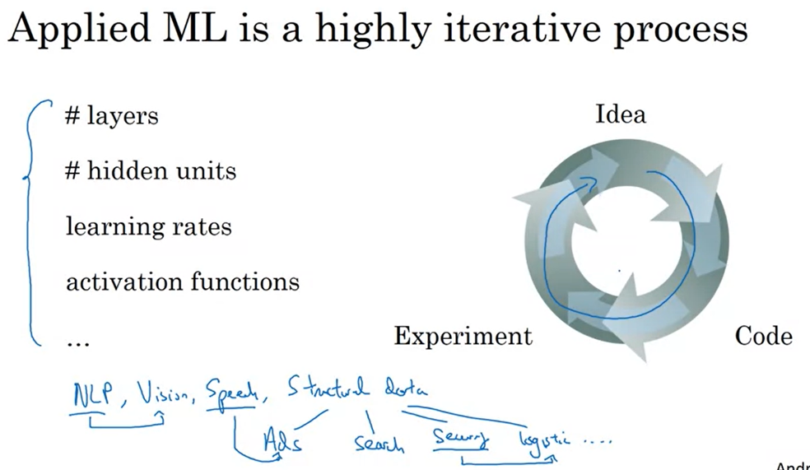

選擇好您如何設定訓練,開發及測試集可能會造成很大的不同在幫助您很快的找到一個高效能的神經網路 當訓練一個神經網路您必須做很多決定 像是您的神經網路要幾層?您每一層要幾個隱藏單元？學習率是多少?您在不同層要用哪些啟動函數？當您開始一個新的應用時 幾乎不可能正確的猜出所有這些正確值 還有其他超參數的選擇在您第一次嘗試時 實際上應用機器學習是高度的循環程序 您通常開始於一個想法 像是您想建立一個神經網路有特定的層數 特定的隱藏單元 也許特定的資料集等等 然後您就開始寫程式 試著去跑它 跑完以後 您得到結果告訴您 這個特定的網路作用得如何 或者說這個特定的設定作用如何 基於成果 您也許改進您的想法 改變您的選擇 也許繼續循環為了試著找到更好的神經網路

在今天, 深度學習已經在很多領域獲得很大的成功 從自然語言處理 到電腦視覺 到語音辨識 到很多應用在結構式資料 而結構性資料包含了 從廣告到網路搜尋 不只是網路搜尋引擎 同時, 舉個例子, 購物網站 任何網站想要送出好的搜尋結果 當您在搜尋欄中鍵入術語時 到電腦安全, 到物流 像是找出司機到取貨點及送貨點 到其他更多的應用 我見到的是有時候 有很多NLP經驗的研究人員 也許試著做電腦視覺 或者也許有很多語音辨識經驗的研究人員 也許進入試圖做廣告有關的東西 或者從保全也許進入做起物流相關 我見到的是 一個領域的直覺或者從一個應用領域通常並不能轉換到另一個應用領域上 最佳的選擇則是依靠在您有的資料量多寡 您有多少輸入特徵 您的電腦設定 是否訓練在GPU或CPU上 如果有，真正的GPU跟CPU的配置等等很多事 對於很多的應用, 我想那是不可能 即使有經驗的深度學習達人 也不可能正確猜出最佳的超參數選擇在第一次時 所以在今天 應用深度學習是很循環的程序您需要循環這個圈圈很多次 期望找出對於您的應用的一個好的選擇 如何快速獲得進展的其中一件事是 您如何用最有效的方式來循環這個圈圈 而設定您的資料集成為訓練,開發及測試集可以讓您更有效率

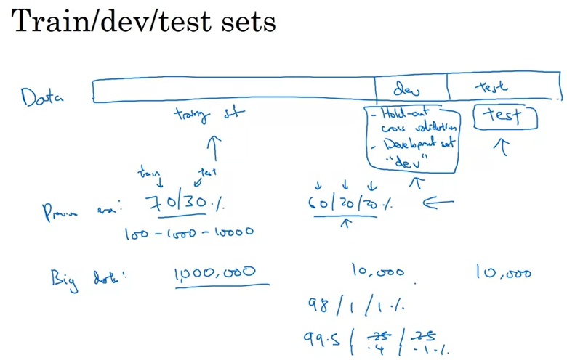

如果這是您的訓練集 我們畫一個框框 傳統上您也許拿所有的資料 切成一部分是您的訓練集 一部分是您的交叉驗證集有時候也稱為開發集 簡化起見我叫它為dev集 但所有這些名詞大約同義 然後您也許切剩下的部分成為您的測試集 所以程序是您一直訓練演算法在訓練集上 然後使用您的開發集或者說交叉驗證集看看 哪一種模型在您的開發集作用得最好 然後做完足夠長的時間 當您有最後的模型 您想要評估 您可以拿這個您找到的最佳模型 在測試集評估 為了得到您演算法 作用如何的無偏估計 在先前的機器學習時代 通常做法是拿所有您的資料 拆開成也許是70/30% 這方面，人們通常談到70/30訓練測試分拆 當您不用開發集的話, 或者60/20/20%分拆, 就是60%訓練 20%開發, 20%測試 幾年前這是廣泛使用的機器學習最佳典範 如果您也許有100個例子 也許1000個例子 也許10,000個例子 這樣的比率是完美的經驗法則 但在現代大數據時代 舉個例子 您也許有數百萬個例子 趨勢是您的開發跟測試集已經變得小一點的比率了 因為記得, 開發集的目標是 您用不同的演算法來測試看看哪一種演算法作用最好 所以開發集只需要夠大來讓您評估兩個不同的演算法或者十個不同演算法選擇 很快決定哪一個最好 而您不需要整個20%的資料來做這件事 舉個例子, 如果您有百萬個訓練例子, 您也許決定只需要用10,000個例子在開發集已經夠了 來評估哪一個或兩個演算法作用最好 同樣地，您測試集的目的是給您最終的分類器，給您相當自信的評估它作用的如何?再次，如果您有百萬個例子 您也許決定用10,000個例子已經夠了為了要評估一個單一分類器而給您一個好的評估 對於它作用得如何?所以在這個例子 當您有百萬個例子 如果您只需要用10,000給開發集,10,000給測試集 您的比率會是10,000是1%的一百萬 您有98%訓練，1%開發, 1%測試 我也看過一些應用 如果您有甚至比百萬個例子還多, 您或許用99.5%訓練, 0.25%開發, 0.25%測試 或者0.4%開發, 0.1%測試 總結一下，當設定您的機器學習問題時 我通常設定成訓練,開發,跟測試集 如果您有相對小的資料集 傳統的比率也許可用 但如果您有很大的資料集 設定您的開發跟測試集小一點像是比20%小甚至10%也都可行 我們會給予特定的準則在開發集及測試集 在晚一點這個學程中

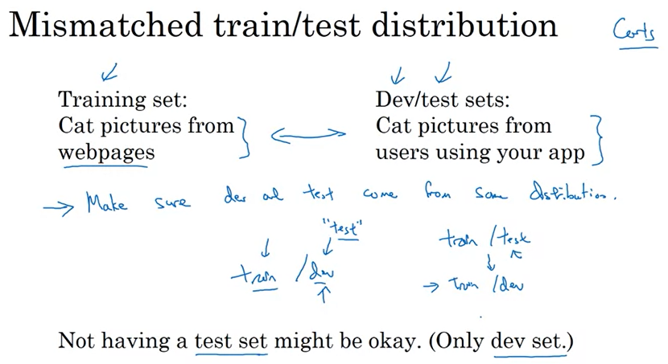

另一個趨勢我們在現代深度學習時代是越來越多人們訓練在不同的訓練及測試分佈 假釋您設置一個應用 讓使用者上傳很多的照片 您的目標是找出貓的照片來給您的使用者 也許您所有個使用者都是愛貓者 也許您的訓練集是從網路下載的貓的照片 您的開發及測試集也許包括了從我們app的使用者來的貓照片 也許您的訓練集很多 來自網路爬下來的 但是開發跟測試集是從使用者上傳來的 結果是很多網頁有很高解析度專業很棒的貓的照片 但或許您的使用者上傳模糊 低解析度影像從手機照相或是比較休閒的狀況下 所以這兩種分佈的資料是不同的 按照經驗準則是鼓勵您在這情況下 確定您的開發及測試集來自相同的分佈

我們將會談到這個準則，但因為您會使用開發集來評估很多不同的模型 努力試著增進在開發集的表現 如果您的開發集跟測試集來自同樣的分佈會很好 但因為深度學習演算法對訓練資料極度飢渴 一種趨勢我看到的是您或許使用種種創意的策略 像是爬網路 為了獲得比原先更大的訓練集 即使部分的成本會是您的訓練集 資料也許不是來自於您開發及測試集同樣的分佈 但您會發現只要您遵循這個準則 您機器學習演算法的進度會更快 我會給更多的解釋對於這種特別的準則 在往後的學程中

最後, 也許沒有測試集是可行的 記得測試集的目的是給您一種無偏估計在您最終網路的表現您所選擇的網路 但如果您不需要無偏估計 那也許不需要 測試集是可行的 如果您只有開發集 而沒有測試集您會做的是 您在訓練集上訓練然後您試著不同的模型架構在開發集評估它們 然後運用它們用循環的方式來試著得到好的模型 因為您用您的開發集來配模型 這不再能給您模型表現的無偏估計 但如果您不需要這個 也許完全可行 在機器學習世界裡 當您只有訓練跟開發集沒有另外的測試集 大部分的人會稱這個為訓練集而稱開發集為測試集 但其實他們是用測試集來作為交叉驗證集用 也許不是好的 專業術語使用方式 因為他們會對測試集過適 所以當一個團隊告訴您他們只有訓練及測試集 我會謹慎地想他們真的有訓練開發集？因為他們會對測試集過適 文化上也許要改變一些團隊的術語很難 要他們稱之為訓練開發集 而不是訓練測試集 即使我想稱之為訓練跟開發集是比較正確的術語 而這實際上是可行的 如果您完全不需要您演算法表現的無偏估計 所以設定好訓練,開發,測試集 會讓您更快循環 也會讓您更有效地測量變異及偏差對於您的演算法, 所以您可以有效地選擇改進您演算法的方式 我們在下一段影片來開始談這個

#### Bias / Variance

我注意到幾乎所有很棒的機器學習 達人往往是很精於理解偏差跟變異 偏差跟變異是一種很容易學習但很難駕馭的概念 即使您想您已經看了偏差及變異的基本概念 還會有一些新的您意想不到的概念出現 在深度學習時代 另一種趨勢比較 少討論到的是稱為偏差變異權衡 您或許聽過偏差變異權衡 但在深度學習時代比較少權衡 所以我們還是解決偏差 還是解決變異 但我們比較少有關偏差變異權衡 我們來看這是什麼意思

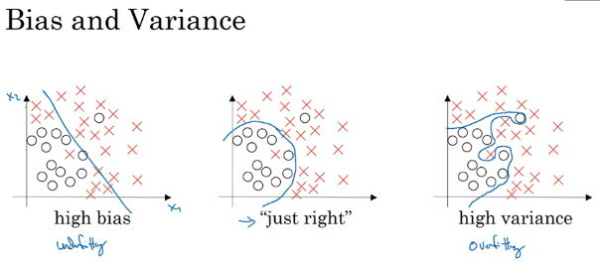

1. 我們看一個資料集像這樣 如果您用一條直線來配合這些資料 也許用羅吉斯迴歸分析來配合它 這不是很配這些資料 所以這是一種高偏差的類別 我們說這個模型低適這些資料
2. 相反地 如果您用極度複雜的分類器 也許深度神經網路 或者神經網路用很多的隱藏單元 也許您可以完美的配合這些資料 但這看起來也不像是好的配適 這是一種高變異的分類器而這樣會過適這些資料
3. 而也許有一些分類器介於其中 有中度的複雜性 也許是一條曲線像這樣 看起來更合理的配適這些資料 我們稱它為剛剛好，它是介於中間

所以在 2D 的例子像這樣 只有兩個特徵 X-1 跟 X-2 您可以畫這些資料來視覺化它們的偏差及變異 在高維度的問題中 您不能畫這些資料來視覺化這些邊界 取而代之, 有一些不同的量測 我們用來試著理解偏差及變異 繼續我們的貓圖片辨識例子

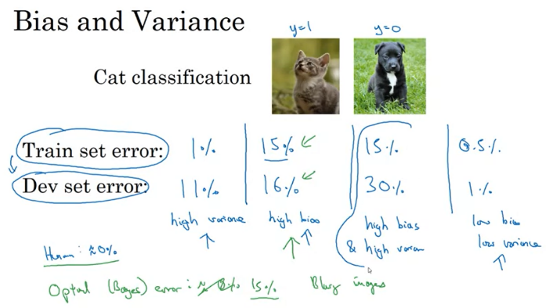

|  |  |  |  |  |
| --- | --- | --- | --- | --- |
|  | 過適 | 低適 |  |  |
| Train set error | 1% | 15% | 15% | 0.5% |
| Dev set error | 11% | 16% | 30% | 1% |
| (誤差) | High Variance | High Bias | High Bias &  High Variance | Low Bias &  Low Variance |

這是一個正面的例子，這是一個負面的例子 兩個重要的數字來理解偏差跟變異會是 訓練集誤差及開發集誤差 為了便於討論 假設您能夠辨識貓的相片 這是一般人都可以完全做到的, 對吧?

* 假設說您的訓練集誤差是1%, 而您的開發集誤差 為了便於討論 假設說是11% 在這個例子中 您在訓練集做得很好 但您在開發集就相對做得比較差 看起來您也許過適於訓練集 或許您沒能一般化得很好到整個交叉驗證集, 也就是開發集 所以如果您有這樣的例子 我們會說這個有高的變異 所以看著訓練集誤差跟開發集誤差 您能夠診斷您的演算法有高的變異
* 假設您測量您的訓練集誤差跟開發集誤差 而得到不同的結果 假設您的訓練集誤差是 15% 我將訓練集誤差寫在上面的列上 而您的開發集誤差是 16% 在這個狀況下, 假設人類大致能達到 0% 誤差 人類可以看看這些照片，直接判斷是不是貓 然後看到這個演算法甚至在 訓練集做得不是很好 所以如果甚至在訓練集 對資料配合得不是很好 那這是低適於這些資料 所以這個演算法有高的偏差 但相反的, 這個實際上 在開發集上一般化得很好 它在開發集的表現只有 比在訓練集差一個百分點 所以這個演算法有高偏差的問題 因為它甚至不配適在訓練集上 這是相當類似於我們 前一張投影片的最左邊
* 現在, 有另一個例子 假設您有 15% 的訓練集誤差 所以這是很高的偏差 但當您衡量開發集時, 情況更糟 也許是 30% 在這種情況下，我會診斷該演算法具有高的偏差 因為在訓練集做得不是很好, 而且有高的變異 所以這真的是兩個世界裡最差的狀況
* 最後一個例子 如果您有 0.5% 訓練集誤差 跟 1% 開發集誤差 也許我們的使用者很高興 您有一個貓咪分類器只有 1% 誤差 我們同時有低的偏差及低的變異

一個細微之處，我只簡要地提及 我們會留到以後的影片 再來詳細討論 這種分析是基於假設 人類幾乎可以達到 0% 誤差 或更一般來講, 最佳誤差 有時候也稱為基本誤差 所以最佳誤差將近 0% 我在這段影片 不想深入探討這個 但實際上最佳誤差或是 基本誤差高很多 假設說是 15%, 那當您看這個分類器 15% 實際上是很合理的在訓練集上 就不會當它是高的偏差同時變異也很低 所以如何分析偏差跟變異 當沒有分類器可以做得很好時， 舉個例子 如果您有很模糊的照片 即使人類或者 沒有一個系統可以做得很好時 也許基本誤差高很多 這時一些細節對於 如何做分析也會改變 但除此細節之外 重點是看著 您的訓練集誤差會讓您感覺到 資料配適做得如何 至少在訓練集上 所以可以告訴您是否有偏差的問題 然後看著您的誤差有多高 當您從訓練集到開發集時 這應該會給您一些感覺 有關變異問題有多糟 所以您從訓練集一般化到 開發集時做得好不好 給您一些有關 變異的感覺 所有這些都基於一個假設 就是基本誤差是相當小的而且您的訓練集跟您的開發集 都是從同一分佈抽樣出來的 如果違反這些假設 您可以有一些更複雜的分析 我們會在以後影片中談到 在前面的投影片中 您看到高偏差, 高變異的樣子 我猜您對於一個 好的分類器有一些感覺 同時高偏差跟高變異的樣子如何?

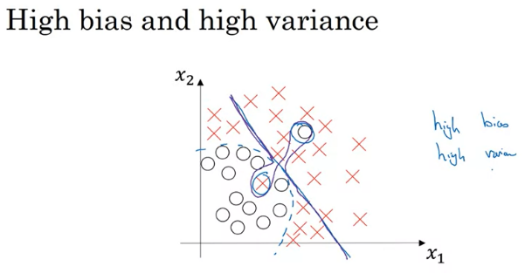

這是一種兩個世界裡 最糟的狀況 您記得, 我們說一個分類器像這樣 那您的分類器有高的偏差 因為它低適了這些資料 這會是一種將近線性的分類器 所以低適了這些資料 我們用紫色來畫 如果您的分類器做很奇怪的事 那這也其實過適了這些資料 所以我用紫色畫的 有高偏差同時也有高變異 有高的偏差因為 將近是一個線性分類器 並不是很配適這些資料 像是這個二次曲線的形狀 但有著相當彈性在中間 它為了包含這個例子 跟這個例子, 過適於這兩個例子 所以這個分類器有高的偏差 因為它幾乎是線性的 您需要的也許是 曲線函數或者二次函數 而那也有高的變異 因為它太彈性的 去配適這兩個誤標的例子 或者在中間的異常值 如果這看起來很做作 這個例子是有點做作 在二度空間 但在高維度的輸入時 您實際上會得到 高偏差在一些區域裡 跟高變異在一些區域裡 所以這樣的分類器是可能的 在高維度輸入時 似乎會比較不做作

總結一下, 您看到了 如何看待您演算法的誤差在訓練集上跟演算法誤差在開發集上 診斷是否有高偏差或高變異的問題 也許同時有，或者同時沒有 依據是否您的演算法 承受著偏差或者變異 實際上有不同的方式 來試著解決 在下一段影片， 我們將談到 所謂的機器學習的基本配方 讓您有系統化地改進您的演算法 依據是否有高偏差或者高變異問題 讓我們進入下一段影片

#### Basic Recipe for Machine Learning

在先前的影片中, 您看到訓練誤差及開發誤差如何幫助您 診斷是否您的演算法有偏差或是變異 或是兩者皆有的問題 實際上這些資訊讓您比較 有系統化的使用他們稱之為基本機器學習的配方(Basic recipe)，讓你更系統化 去提高你的演算法的性能。

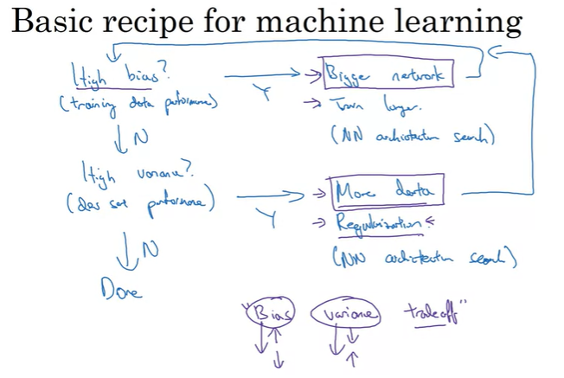

我們來看看 當訓練神經網路時 這是我會使用的基本配方 經過訓練完一個初期的模型後 我首先會問 您的演算法有高的偏差嗎? 試著評估是否有高的偏差 您真的應該看看 在訓練集或者說訓練資料的表現 如果它真的有高的偏差 甚至不是那麼配適訓練集 您可以試著選一個網路 加上更多的隱藏層或者隱藏單元 或者訓練長一點的時間 也許梯度下降跑長一點 或者更進階的最佳化演算法 我們將在這堂課的後面談到 或者您也可以試 這是一種， 也許可行, 也許不可行的方法 但我們將來會看到很多不同的神經網路架構 也許您可以找到一種神經網路架構適合這個問題 將這個放上括號, 因為一件事 您就是要去試 也許您可以找到, 也許找不到 但是用大一點的網路幾乎都會有幫助 訓練長一點的時間並不一定有幫助 但也不會造成傷害 所以當訓練一個學習演算法時 我會試這些事情 直到至少去掉偏差問題 回頭試試這些東西 直到我可以配適 至少很配適訓練集 通常如果您有足夠大的網路 您應該可以能夠很配適這些訓練資料 只要這個問題可解的話, 對吧? 如果影像很模糊 也許沒辦法來配適它 但如果人類可以做得到 如果您覺得基本誤差不大 那用足夠大的網路訓練的話 您應該可以做到 希望至少在訓練集可以做得很好 至少配適或者過適訓練集 一旦您減低偏差到可以接受的數字後 就要問您有變異的問題嗎? 要做評估的話, 我會看開發集的表現 您可以從很棒的訓練集表現推廣 到很棒的開發集表現嗎？ 如果您有很高的變異 最佳解決變異問題的方法是 獲得更多資料 如果您可以得到的話 就會有幫助 但有時候您無法獲得更多資料 或者您可以試試正規化 我們在下一段影片會談到 試著去除過適問題 然後再說一次 有時候您只能試試 但如果您可以找到更合適的神經網路架構 有時候您可以減少您的變異問題 就像減低偏差問題一樣 但如何做? 要完全系統化做這個很難 但當我試這些時 我會一直回頭 直到希望找到可以同時低偏差跟低變異 那您就做到了 要注意幾個點

1. 首先, 根據是否您有高偏差或者高變異 您可以試的東西 可能非常不同 我通常會用訓練開發集試著 診斷是否您有偏差或者變異問題 然後選擇適當的子集來試 舉個例子, 如果您有高偏差問題 獲取更多的資料其實並沒有幫助 或者說並不是最有效的方法 所以確認是偏差問題 或者是變異問題 或者兩者皆是 可以幫助您專注於最有用的事情來試
2. 第二, 在早期機器學習時代 曾經有很多的討論 有關於稱為偏差變異權衡 而原因是 對很多事情你可以試試 您可以增加偏差跟減低變異 或者減低偏差增加變異

但回到深度學習前時代 我們沒有很多工具 我們並沒有很多工具來 只是減低偏差或者只是減低變異 而不影響另一個 但在現代深度學習, 大數據時代 只要您可以一直訓練大一點的網路 只要您可以獲得更多資料 並不總是可以辦到 但如果可以做到 那用大ㄧ點的網路幾乎總是可以 只減低您的偏差 並不一定傷害您的變異 只要您適當的正規化 而獲得更多的資料通常總是 減低您的變異 而不會傷害您的偏差 真正發生的是 使用這兩個步驟 能夠去訓練, 選擇一個網路 或者獲取更多資料 我們現在有工具來減低偏差 且只減低偏差 或者減低變異且只減低變異 而不會傷害其他的東西 我想這是一個很大的原因 深度學習對於監督式學習如此有用 當然或多或少這種權衡 您 必須仔細去平衡偏差跟變異 但有時候您就是有比較多的選項 來減低偏差 或者減低變異 而不一定增加另外一項 實際上只要您有好的正規化網路 我們會在下一段影片談到正規化 訓練大一點的網路 幾乎永遠不會有壞事 而主要的成本來訓練太大的神經網路 只是運算時間 只要您做了正規化 我希望這給您一點基本架構的感覺 如何 組織您的機器學習問題 去診斷偏差及變異 然後試著選擇正確的動作 來讓您的問題有所進展 我在這段影片一直提到正規化這件事 是非常有用的技巧來減低變異 這裡有一點點偏差變異權衡 當您使用正規化 它也許會增加一點點偏差 雖然通常不會太大 如果您有足夠大的網路 但讓我們在下一段影片深入探討這些細節 所以您可以 比較了解如何應用正規化到您的神經網路

### Regularizing your Neural Network

#### ★Regularization

如果您懷疑您的神經網路 過適於您的資料 也就是您有高變異問題 您第一件事情應該 要試著做的也許是正則化 另一種方式來解決高變異是得到更多的資料 這也是相當可靠的方式 但您不可能永遠獲得 更多的資料, 或者 獲得更多的資料可能很貴 但加入正則化通常會 幫助您避免過適問題 或者減低您網路的錯誤 所以讓我們來看正則化如何作用

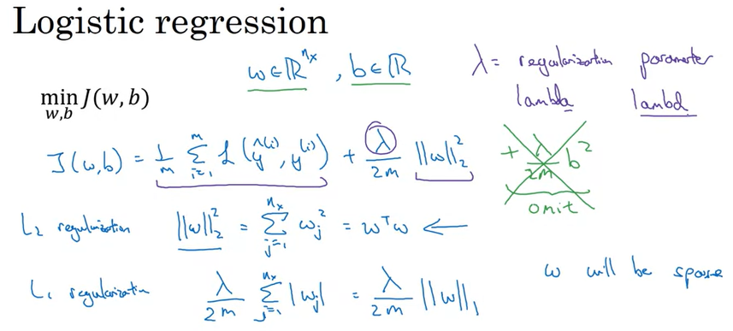

讓我們用羅吉斯迴歸分析來發展這個觀念 記得在羅吉斯迴歸分析中 您試著最小化成本函數J定義成這個成本函數 總和您的訓練例子的個別預估值損失在不同的例子上 您記得w跟b在羅吉斯迴歸分析中是參數 所以w是nx維度參數 向量b是一個實數 要加上正則化到羅吉斯迴歸分析, 您要做的是這件事, lambda, 稱為正則化參數 我們等一下會談到lambda/2m*w的範數平方 這裡w範數平方=從j=1到nx總和wj平方 或者這也可以寫成wTw, 這只是參數w向量的歐氏範數平方 而這稱為L2正則化

因為這裡您使用的是歐氏範數, 也是稱為L2範數 對於參數向量w 為什麼您只有正則化參數w 為什麼我們不把b也加進去？實作時, 您可以這樣做 但我通常省略它 因為如果您看您的參數w 通常是很高維度參數向量 特別是高變異問題 也許w就是有很多參數 所以您無法配適所有的參數 而b只是一個數 幾乎所有的參數在w而不在b 而如果您加上最後一項 實作上它不會造成多大不同 因為b只是很大數目的參數之一 實作上我通常不去包含它 但如果您要加的話也可以 所以L2正則化是最常見的正則化 您也許也聽過人們談到L1正則化 也就是當您加的時候 與其加這個L2範數 您取而代之用這個項lambda/m總和這個 這也是稱為L1範數的參數向量w 所以這裡有小小下標1 對吧? 我猜不管您放m或者2m在分母 都只是一個比例常數 如果您用L1正則化 那w會變得比較稀疏 這個意思是w向量會有很多的0在裡面 有些人說這樣可以壓縮這個模型，因為很多參數為0時 您可以用比較少的記憶體來儲存這個模型 雖然我發現，實作時L1正規化讓您的模型稀疏 只會幫助一點點 所以我並不常用它 至少不會為了壓縮您的模型用它 而當人們訓練網路時 L2正則化就是用的多很多 抱歉, 更正一些記號 最後一點細節 這裡的lambda是稱為正則化參數

通常您使用開發集來設定這個 使用交叉驗證集 當您試著不同的值 看哪一個作用最好 權衡了在訓練集作用得很好 以及設定了您參數的L2範數較小 這樣會避免過適 所以lambda是另一個超參數 您必須調整 順便說一下 對於程式作業lambda是一個保留關鍵字在Python程式語言 所以在程式練習中 我們用lambd少了一個a, 為了不跟Python保留關鍵字衝突 所以我們用lambd來代表lambda正則化參數 這是您如何使用L2正則化在羅吉斯迴歸分析上

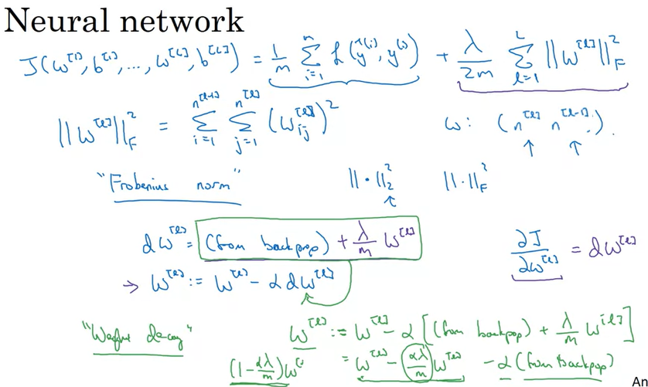

更正：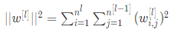

如何用在神經網路上？在神經網路上, 您有一個成本函數是一個函數 用所有的參數, w[1] b[1] 直到w[L], b[L] 而大寫L是您神經網路的層數 所以成本函數是這個 對於損失做總和 您m個訓練例子的總和 而要加入正規化 您加入lambda除以2m of 總和對於所有您個參數W 您的參數矩陣w我們也稱為範數平方 而矩陣的範數也就是範數平方定義為i總和j總和 所有矩陣的元素平方 如果您要這個總和的索引 這一個是總和從i=1到n[l-1] 總和從j=1到n[l] 因為w是一個n[l-1]*n[l]維度向量 而這些數字是l-1層跟l層的單元數目 這個矩陣範數 實際上也稱為弗比尼斯範數在矩陣上記一個F在下標 為了神秘的線性代數 技術上的原因 這不稱為矩陣L2範數 而是稱為矩陣弗比尼斯範數 我知道聽起來稱它為矩陣L2範數比較自然 但為了神秘的理由 您不需要知道 按照慣例，這就稱為弗比尼斯範數 它只是對於矩陣元素平方的總和 所以您如何用它來建置梯度下降 之前, 我們會用反向傳播來完成dw 而反向傳播會給我們偏導數 of J 相對於w 或者應該說w對於任何[l] 然後您更新w[l]=w[l]-α*dw[l] 所以這是加上額外的正則化項目之前的目標 現在我們加入這個正則化項目到這個目標 您要做的是拿dw + lambda/m*w[l] 而然後您只要計算這個更新值 像之前一樣 實際上有了這個新的dw[l]定義 這個新的dw[l]仍然是正確的導數定義 對於您的成本函數 相對於您的參數 即使您現在在後面加入這個額外的正則化項目

而為了這個原因 L2正規化有時候也稱為權重衰減(weight decay) 如果我拿這個 dw[l] 的定義 然後代入這個公式 然後您會看到這個更新是 w[l] = w[l] -α* (這個從反向傳播來的東西) + lambda/m * w[l] 丟一個減號在這裡 所以這= w[l] - αλ/ m * w[l] - α* (您從反向傳播來的東西) 而這一項表示 不管w[l]矩陣為何 您將會讓它小一點點, 對吧? 這個實際上是如果您拿這個矩陣w 你將它乘以 1-αλ/m 您其實是拿這個矩陣w -α lambda /m *這個 像是您用這個數字*矩陣w 這會是比1小一點點 所以這是為什麼 L2 範數正則化 也稱為權重衰減 因為它像一般 梯度下降, 而您更新 w 用減去 alpha *從反向傳播得到的一般梯度 但現在您也將 w *這個東西 這個會比1小一點 所以另外一個名稱給L2正則化是權重衰減 我將不會使用這個名稱 但直觀上而言 為什麼稱為權重衰減是 因為第一個項目=這個 所以您將這個權重矩陣 *一個數子比1稍小一點 所以這是您如何建置L2正則化在神經網路

現在一個問題是 嗨, Andrew為什麼正則化能夠避免過適 讓我們來看下一段影片 來得到一些直觀 正則化如何避免過適

#### Why Regularization Reduces Overfitting?

為什麼正則化幫忙解決過適問題? 為什麼它有助於減低變異問題 ？ 讓我們用一些例子來 直觀上看它如何作用

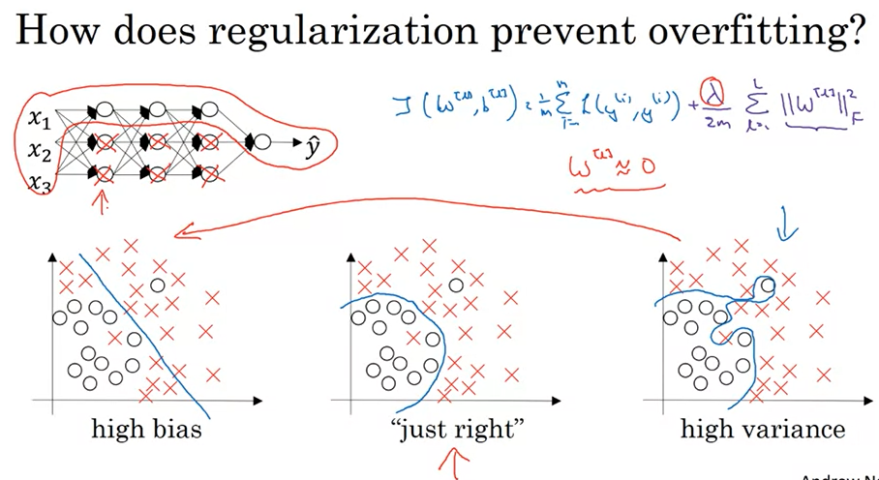

記得高偏差, 高變異 我只是從我們之前影片中 的圖形重畫一遍像這樣 現在讓我們來看大一點的深度神經網路 我知道我不曾畫過 太大或太深的網路 但讓我們看一些過適的神經網路 您有一些成本函數像是 J of w b =損失的總和 我們在正則化作的是增加 這個額外的項目 去懲罰權重矩陣如果太大了 所以這是弗比尼斯範數 所以為什麼用 L2範數或 弗比尼斯範數縮減參數 會比較不過適呢？ 一點直觀是如果您 設想正則化 lambda 相當相當大 它們會真的激勵到 設權重矩陣 w 趨近於 0 所以一點直觀是或許設權重趨近於 0 對於很多的隱藏單元基本上 零化是去除掉這些隱藏單元的影響 如果是這樣 這會簡化神經網路 變成小一點的神經網路 實際上, 這幾乎是羅吉斯迴歸分析 疊成幾層深 所以這會將您從 這樣過適情況趨近於左邊到高偏差情況 但希望會有一個中間值的 lambda 結果會是到在中間 "剛好正確" 的情況 但直觀上設想 lambda 很大會使得 w 趨近於 0 實際上這不會真的發生 我們可以想成零化或至少減低 很多隱藏單元的影響 所以您最終會 也許像是簡單一點的網路 它們會越來越趨近於 只是使用羅吉斯迴歸分析 這種完全零化一大堆 隱藏單元的直觀並不正確 實際上發生的是它們 還是會使用所有隱藏單元 只是它們每一個都會 變得影響比較小 但您最終會得到一個 比較簡單的網路 就像您有小一點的網路 而這樣比較不會過適 不確定這樣的直觀是否幫助您理解 當您建置正則化 在程式練習中 您實際上自己會看到 一些變異減低的結果

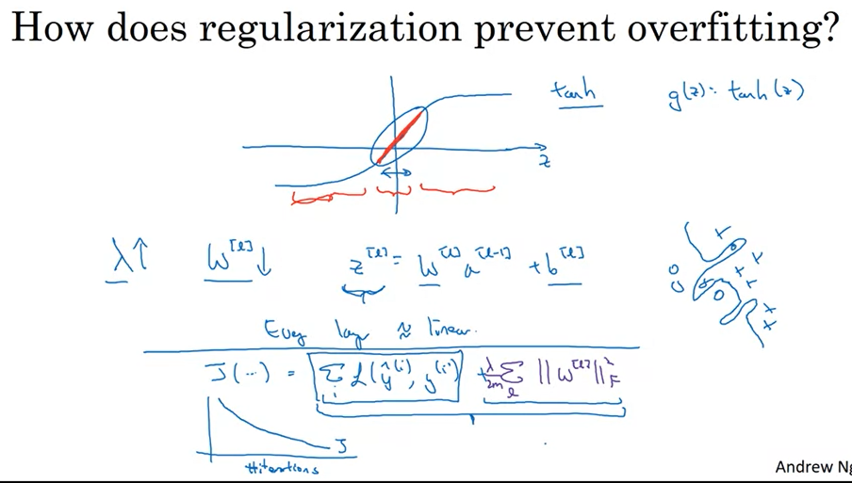

這是另一個嘗試用直觀來 看為什麼正則化 幫助避免過適 這裡, 我先假設我們使用 tanh 啟動函數 像這樣 這是 g(z)=tanh(z) 如果是這樣 注意到只要z很小 所以當z只取一個小範圍的參數 也許在這邊 那您只是使用tanh函數的線性區域 只要z允許到大一點或小一點的值像這樣 啟動函數會開始比較不線性 直觀上您可以學到的是 如果lambda正則化參數變大 您會讓您的參數變小 因為它們會被懲罰如果成本函數變大 而如果w變小因為z=w 然後技術上是要+ b 如果w變小 那z也會變小 特別是, 如果z最終以相對較小的值只在這一小段範圍 那g of z會大約是線性 就好像每一層都大約是線性 就像是線性迴歸分析 而我們在第一課程看過 如果每一層都是線性那您整個網路就只是線性網路 即使是很深的網路 在深度網路使用線性啟動函數 最後它們只能夠計算線性函數 所以不能夠來配適 很複雜的決策 很非線性的決策邊界 允許它很 過適於資料集 像是我們看到的 過適高變異情況 在前一張投影片

總結一下 如果正則化變得很大 參數w很小 所以z相對變小 先忽略對b的影響 所以z相對變小 真的，我應該說它只取一小段範圍的值 所以啟動函數如果是tanh會將近線性 所以您整個神經網路計算的 不會離一個大的線性函數很遠 也就是相當簡單函數而不會是很複雜非線性函數 那種比較會過適 再提醒一次，當您自己進入程式練習的正則化 您會自己看到這些影響 在結束我們的正則化討論之前 我只是要給您一個建置的提示 也就是當建置正則化時 我們拿我們的成本函數 J 的定義 我們修改它 增加這個額外的項目 如果這個權重太大懲罰它 所以如果您建置梯度下降 一個梯度下降除錯的步驟是 畫成本函數 J 是一個函數 對於梯度下降的迭代數目 而您要看到 成本函數 J 單調下降 經過每一次的梯度下降 如果您建置正則化 請記得 J 現在有新的定義 如果您畫舊的 J 的定義 只有第一項 那您可能看不到單調下降 所以在梯度下降除錯時 請確認您畫的是 新的 J 的定義 包含了第二項 否則您也許看不到 J 單調下降 在每一個單一評估後 所以這是 L2 正則化 實際上 是一種正則化技巧 我用在大部分的深度學習模型中 在深度學習還有另外一種 有時候用來正則化的技巧 稱為 dropout 正則化 讓我們在下一段影片看看它

#### ★Dropout Regularization

除了 L2 正則化 有一種有力的正則化技巧稱為 "dropout" 我們來看它如何作用

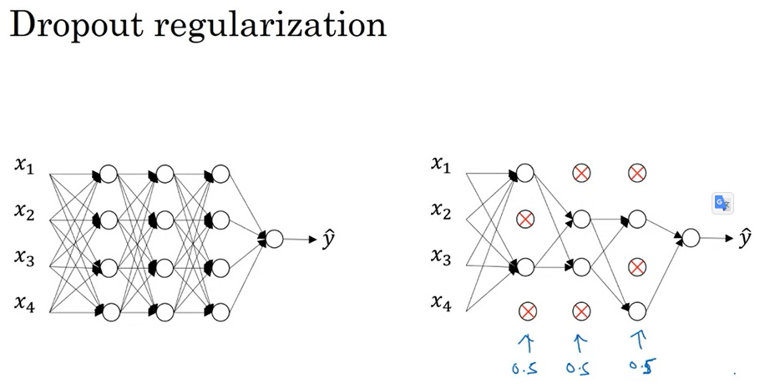

假設您訓練一個神經網路 像左邊這個是過適的 這是 dropout 的做法 讓我複製一下神經網路 使用 dropout, 我們要做的是通過網路每一層 設定一些機率來消除神經網路的節點 假設對於每一層 我們將對每一個節點 擲一枚硬幣，有 0.5 的機會 保留這個節點, 0.5 機會刪除每一個節點 經過擲硬幣後 我們會決定消除這些節點 我們做的是實際 從這些節點移除所有輸入及輸出 所以我們最終會得到一個小很多 真的裁減很多的網路 然後您做反向傳播訓練 使用一個例子在這裁減很多的網路上 而在不同的例子上 您會再次擲硬幣來用 不同集合的節點然後 丟棄或者去除不同集合的節點 所以對於每一個訓練例子 您會訓練它使用這些縮減網路之一 也許這似乎是一個有點瘋狂的技術 它只是四處隨機剔除節點 但這實際上可行 但您可以想像因為您訓練每一個例子 在比較小的網路上 或者也許給一些感覺 為什麼您最終能夠正則化這個網路 因為這些比較小的網路已經通過訓練了 讓我們來看如何建置 dropout

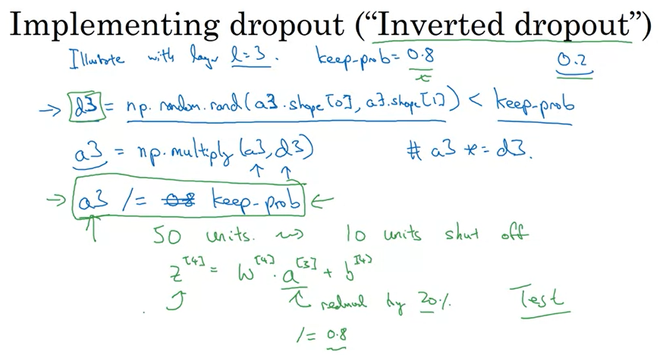

有一些方式來建置dropout 我將告訴您最常用的這種技巧稱為 Inverted dropout 為了完整描述起見 假設我們用l=3層來描述 所以在程式裡我將寫一堆3 這只是說明如何去表示dropout在單一層裡 我們要做的是設定一個向量d 而d3將是dropout向量在第三層 這就是3的意思, np.random.rand 而這將跟a3同樣的shape 而我來看看這個是否小於某個數字 我將稱它為keep_prob 所以, keep_prob是一個數字 之前是用0.5 也許我現在用0.8 在這個例子上 而這是對於一個隱藏單元要不要保留的機率 所以keep_prob=0.8意思是有0.2的機會去除掉任一個隱藏單元 它的作用是產生一個隨機矩陣 如果您向量化的話也管用 所以d3是一個矩陣 因此，每個示例都有一個隱藏單元，相應的d3的機率是0.8，而零的機率是20％。 因此，此隨機數小於0.8，則有0.8的可能性為1或為真，而20％或0.2的可能性為假，為0。然後您要做的是 拿您第三層的啟動值 讓我稱之為a3 在下面這個例子 所以 a3 是您計算的啟動值 您可以設a3=舊的a3 *這是ㄧ個逐元素的乘積 或者您可以也寫成 a3 *= d3 這樣做是對於d3每個=0的元素 每個元素有20%機會為0 只是乘法運算最終將d3的對應元素歸零 如果您在python做這個 技術上d3會是一個布林值矩陣 其值會是真或偽 而不是1或0 但用乘法運算一樣可行, 它會將真跟偽的值換成1跟0 如果您自己在python試一試, 您會了解

最後, 我們將a3按比例放大, 利用除以0.8, 實際上是除以我們的keep_prob參數 讓我來解釋 最後這個步驟在做什麼 假設為了方便解釋起見 您有50個單元或者50個神經元在第三個隱藏層 所以也許a3是一個50*1維度或者如果您向量化, 或許是50*m維度 如果您有80%機會保留它們，20%機會去掉它們 這意思是平均來講 您最終會關閉10個單元 或者10個單元歸零 現在如果您看z[4]的值 z[4]將=w[4]*a[3]+b[4] 所以,期望值這個會減少20% 這個的意思是a3 20%的元素會被歸零 為了不減低z[4]的期望值 您要做的是拿這個 將它除以0.8. 因為這會更正它或者說 將它提升回您需要的額外的20% 這樣就不會改變a3的期望值 這一行就是稱為 翻轉dropout 技巧 而它的影響是 不管您設keep_prob多少 不管是0.8,0.9甚至是1 如果設成1 就不會有dropout 因為這會保留所有的 不管是0.5或其他 這種翻轉dropout技巧 是除以keep_prob來確保a3的期望值不變 實際上在測試時 當您試著評估神經網路 我們將在下一張投影片談到 這種翻轉dropout 這一行用綠色框框起來 這會讓測試時間容易些 因為您減低了比例問題 至今最常用的dropout建置 就我所知是翻轉dropout 我建議您用這種方式建置 但有些早期dropout的迭代 少了除以keep_prob這一行 在測試時演算法變得比較複雜 但人們傾向於不再用其他版本 您做的是您使用d向量 您注意到對於不同的訓練例子 您將不同的隱藏單元歸零 實際上, 如果您使用多次(循環)處理在同一個訓練集上 那在不同的處理資料集時循環時 您應該隨機將不同的隱藏單元歸零 所以並不是對於一個例子 您一直將同樣的隱藏單元歸零 在第一次梯度下降循環時 您也許將一些隱藏單元歸零 而在第二次梯度下降循環時 當您歷經訓練集第二次時 也許您會將不同樣子的 隱藏單元歸零 而向量d或者d3對於第三層 是用來決定哪些該歸零 同樣在正向傳播跟反向傳播時 我們這裡只展示正向傳播

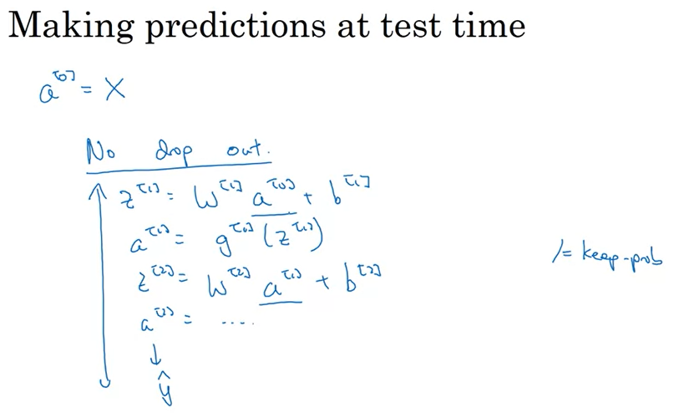

現在如果您要在測試時訓練演算法, 您要這樣做 測試時，您會給予一些x來做預測 使用我們標準的符號 我將使用a[0]第零層的啟動值來記測試例子x 我們要做的是不使用dropout 在測試時, 特別是這是合理的z[1]=w[1]a[0] + b[1], a[1] = g[1](z[1]) ; z[2] = w[2]a[1] + b[2], a[2] = ... 等等, 直到您到最後一層您做預估y-hat 但請注意，測試時不使用dropout, 您不用隨機擲硬幣 您不用擲硬幣來決定哪一個隱藏單元來去除 而這是因為當您在測試時做預估 您真的不希望您的輸出是隨機的 如果您在測試時使用dropout 這只會在您的預估中增加雜訊 理論上, 您可以做的是跑預估流程很多次使用隨機丟棄不同的隱藏單元 然後跨過所有的隱藏單元 但這真的是效率不高的運算 且給您大約類似的結果 相當類似的結果對於這個不同的流程 還有要提醒一下 這種翻轉dropout 您記得前面投影片我們除以keep_prob 那個的影響是確認即使當您不做dropout在測試時, 比例上這些啟動值的期望值不會改變 所以您不需要加入額外的比例參數在測試時 這是跟訓練時不同的地方 所以這是dropout 當您做這個禮拜的程式練習時 您會得到第一手的經驗 但為什麼它真的可行? 我想在下一段影片中給您 一些比較好的直觀有關於 dropout 真正在做些什麼 讓我們進入下一段影片

#### Understanding Dropout

Dropout 做著隨機敲掉您網路上的單元 看似瘋狂的事 為什麼它可以做到正則化? 讓我們來得到一些比較好的直覺

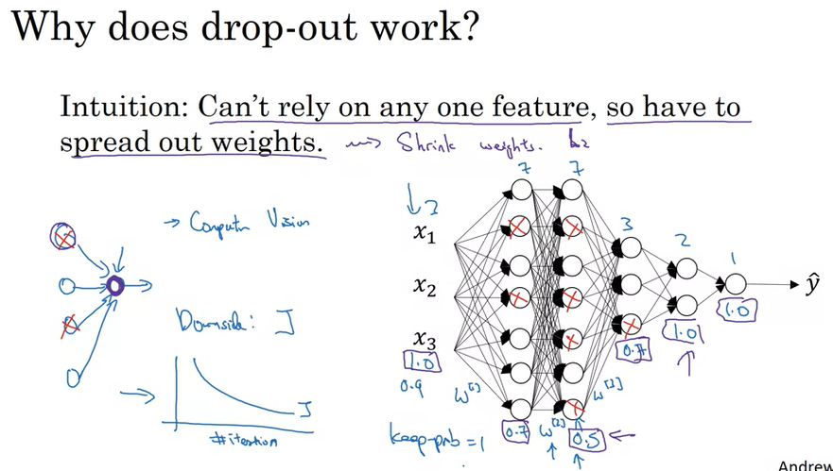

在先前的影片中, 我用dropout隨機敲掉您網路上的單元的這種直覺 這樣講好像是在每個循環中 您作用在小一點的神經網路 所以使用小一點的神經網路似乎像是有正則化的影響 第二種直覺是 讓我們從一個單一的單元來看 假設是這一個 對於這個單元它的工作是對於輸入 它需要產生有意義的輸出 現在因為dropout 這些輸入有可能隨機被去掉 有時候這兩個單元被消除 有時候不同的單元被消除 這個意思是這個單元 我用紫色來畫一個圈 它不能依賴任何一個特徵 因為任一個特徵都有可能隨機跑走或者任一個它的輸入都可能隨機跑掉 特別是會造成將所有的賭注放在這些輸入上的遲疑 假設說這個輸入權重來說, 我們會遲疑放太多的權重 在任一個輸入因為它會跑掉 所以這個單元會主動地分散權重 會給一點點權重到這四項每一個的輸入 而分散所有的權重 這會傾向縮減權重的平方範數的影響 所以類似於我們看到在L2正則化 建置dropout的影響是它會縮減權重來做類似於L2正則化的動作 來幫助避免過適 但實際上dropout可以正式地證明是一種自我調適的形式而不需要正則化 但L2懲罰在不同的權重是有所不同 它依據啟動值的大小來用它的方法相乘 但總結來說，是可能證明dropout跟L2正則化有類似的影響 只是L2正則化應用不同的方式可能些微不同, 甚至於能適應於不同比例的輸入 另一個細節當您建置dropout 這裡有一個網路有三個輸入特徵 這裡有七個隱藏單元 7,3,2,1 我們需要選擇參數 其中之一是keep_prob, 也就是保留每一層的單元的機會 所以, 改變keep_prob在每一層也是可行的

|  |
| --- |
| 補充：通常，前一層中神經元的數量為我們提供了權重矩陣的列數，而當前層中神經元的數量為我們提供了權重矩陣中的行數。 |

所以對於第一層 您的矩陣會是7*3 您的第二個權重矩陣會是7*7, w[3]會是7*3 等等 所以w2實際上是最大一個權重矩陣 因為它實際上是最大的參數集 在w[2]是7*7 所以為了避免, 為了減低那個矩陣過適 也許對於這一層 我猜這是第二層 您也許讓keep_prob相對低一點 假設說是0.5 但對於不同層您或許比較不擔心過適 您可以有高一點的keep_prob 也許就是0.7 如果一些層我們一點都不擔心過適 您可以將keep_prob設為1.0 為了清楚起見, 我用紫色框框畫起來的數字 這些可以是不同的keep_prob 在不同層 請注意設keep_prob為1.0 意思是您將保留所有的單元 您實際上並不使用dropout在那一層 但對於那些您比較擔心會過適的層級 像是有很多參數的層級 您可以設keep_prob小一點來應用dropout強而又力的形式 有點像是調整音量似的 正則化參數lambda在L2正則化您試著正則化一些層比某些層多 技術上而言, 您可以應用dropout到輸入層 您可以有一些機會來丟掉一些輸入特徵 雖然實作上,通常不這麼做 所以，在輸入層通常設keep_prob為1.0 您也可以用很高的數字像是0.9 但比較少看到您想去除一半的輸入特徵 所以keep_prob, 如果您用這個法則 即使您應用dropout在輸入層 也會是一個接近於1的數字

總結一下 如果您比較擔心一些層會過適 比起其他層而言 您可以設低一點的keep_prob比起其他層 缺點是, 這會讓您需要搜尋更多的超參數使用在交叉驗證集 另外一種方式是一些層您應用dropout 而一些層您不用dropout 然後只用一個超參數 也就是keep_prob 對於您想應用dropout的那些層 在結束之前, 一些建置的提示 很多第一個成功建置dropout是在電腦視覺 在電腦視覺裡輸入大小是如此之大 輸入所有這些像素值 資料幾乎從來都不夠 (因為輸入特徵太多,訓練例子會不夠) 所以dropout很常用於電腦視覺 有一些電腦視覺研究人員幾乎總是使用它 幾乎是預設 但請記得, dropout是一種正則化技巧來幫助避免過適 所以, 除非我們演算法過適 我不會麻煩用到dropout 所以在其他應用領域用的比較少 只是在電腦視覺裡您通常沒有足夠資料 所以您幾乎總是過適 這是為什麼一些電腦視覺研究者要用dropout 但這樣的直觀並不總是一般化到其他領域 一個重大的缺點是dropout的成本函數J不再完整定義在每一個循環中, 您隨機去掉一些節點 如果您重複檢查梯度下降的表現 實際上比較難檢驗您有定義良好的成本函數J 在每一次循環時望下坡走 因為您的成本函數J在做最佳化時實際上是比較小的 定義不明, 或者說很難去計算 您會失掉除錯工具來畫圖 像這樣圖形 我通常會將dropout關掉 您會設keep_prob=1 然後我跑程式，確定它是單調遞減的函數J 然後將dropout開啟, 希望我在使用dropout時 我的新程式不會有臭蟲 因為我想您需要其他方式(來除錯) 但不是用畫這圖來確定您的程式可行來讓程式可行 即使使用dropout 所以有了這個, 還有一些更多的正則化技巧值得您知道 讓我們在下一段影片中談更多的技巧

#### Other Regularization Methods

除了L2正則化以及dropout正則化 還有一些技術來減低您神經網路過適的問題 讓我們看看

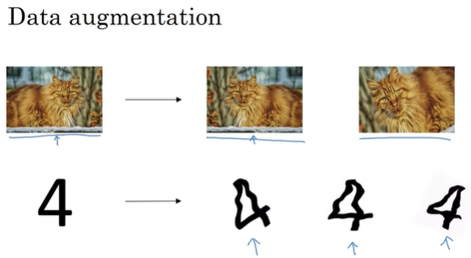

假設您配適一個貓的分類器 如果您有過適問題, 獲得更多的訓練資料會有所幫助，但獲取更多訓練資料可能會很昂貴 有時候您就是沒辦法獲得更多資料 但您可以做的是擴增您的訓練集 像是拿一個影像 舉個例子 水平翻轉 將它也加入訓練集 現在不只是這一個例子 在您的訓練集 您可以加入這個到您的訓練例子 所以將影像水平翻轉 您可以將您的訓練集加倍 因為您的訓練集現在有點多餘不像您重新收集完全新的獨立的例子 但您可以這樣做不需要付任何費用為了得到更多貓的照片 除了水平翻轉之外 您也可以隨機剪裁影像 這裡是我們旋轉跟隨機放大這個影像 這還是像一隻貓 所以用隨機扭曲跟轉化影像 您可以擴增您的資料集 增加假的新例子 再次, 這種額外假的例子 並不會增加 像是您去獲得全新的獨立貓的例子的資訊 但因為您幾乎可以免費的做這個，除了一些計算的成本 這個可以是最廉價的方式來給予您更多的資料 因此也是一種正則化來減低過適 而透過綜合這些例子像這樣 您其實告訴您的演算法 如果一個東西是貓 水平翻轉後還是貓 請注意我並沒有垂直翻轉它 因為也許我們並不想要上下顛倒的貓, 對吧?然後也許是隨機放大部份影像 這樣應該也還是一隻貓 對於光學文字辨識您也可以將您的資料集將字元實行隨機旋轉跟扭曲 所以如果您加入這些到您的訓練集 這些還是字元4

為了解釋 我應用了很強的扭曲 所以這看起來很彎曲, 實作時您不需要將4扭曲得這麼厲害，但只是些微的扭曲 就像我這邊做的 用這個例子讓您明白,對吧?但實作時通常用比較些微的扭曲 因為這看起來真的是很彎曲的4 所以資料擴增可以用來做正則化的技巧 實際上類似於正則化

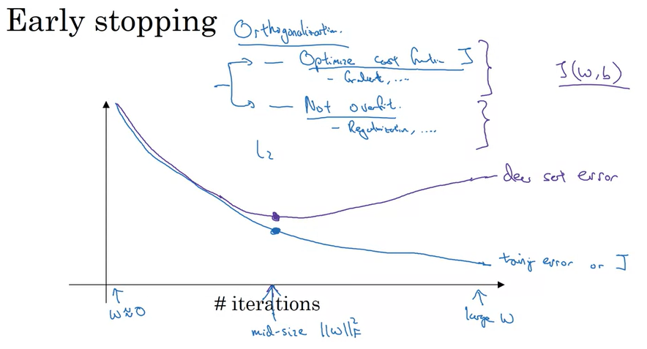

還有一個常用的其他技術 通常稱為早期停止(Early stopping) 您要做的是當您跑梯度下降時您會畫 您的不管是訓練誤差 您會使用0與1分類誤差在訓練集 或者畫成本函數J最佳化 那應該是單調遞減像這樣是吧? 當您訓練時, 希望您訓練時您的成本函數J應該要遞減 使用提前停止 您要做的是您畫這個圖 您也畫開發集誤差

再次, 這可以是開發集上的分類錯誤, 或者一些像是成本函數, 像是羅吉斯損失或者對數損失在開發集上 您會發現到您的開發集誤差通常會降低一會兒然後會開始增加 而提前停止是您會說似乎您的神經網路在這個循環做得最好 我們希望在訓練神經網路一半時停止 然後採用這個開發集誤差 不管到達何值 所以為什麼這樣可行？當您還沒跑很多次循環 對於您的神經網路時您的參數會接近於0 因為隨機初始化也許初始w為小的隨機值 在您訓練很久之前, w還是很小 而當您開始循環, w會越來越大, 直到也許您有太大的參數w 對於您的神經網路而提早停止做的是 利用半途停止您會只有中度大小的w 而類似於L2正則化使用選擇一個神經網路比較小的範數對於您的參數w, 希望您的神經網路不會過適 而這個提早停止術語 來自於您會提前停止訓練您的神經網路 我有時候會使用提早停止當訓練一個神經網路

但它有一個缺點 讓我來解釋 我想機器學習包含了很多不同的步驟 其一是您要一個演算法來最佳化成本函數J 我們有不同的工具來使用 像是梯度下降 然後我們將會談到的其他的像是momentum跟RMS prop跟Adam等等 但經過最佳化以後的成本函數J 您希望不要過適 我們有一些工具來使用 像是正則化 取得更多資料等等 在機器學習, 我們已經有很多超參數像大浪襲來 從可能的演算法中來做選擇已經很複雜的 所以我發現機器學習比較容易想成 當您有一組工具來最佳化成本函數J 而當您注意在最佳化成本函數J 您要注意的是找到w跟b讓J(w,b)越小越好 您不去想其他的事 只是要減低這個 而不去過適它 完全是兩碼子的事情 換句話說 減低變異 而當您要處理它時 您有不同的工具來使用 而這個準則有時候稱為正交法 而這種想法是您要一次做一件事 我會談到正交法 在以後的影片中 如果您還沒完全搞明白這個觀念 不用擔心 但對我而言這種提前停止的最主要缺點是 這會耦合這兩件事 所以您不再將兩件事單獨作業 因為將梯度下降提前停止 您有點破壞了您正在做的最佳化成本函數J 因為您不再好好做減低成本函數J的工作 您有點做不好那個 然後同時您又試著不要過適 所以與其使用不同的工具解決兩個問題 您用了混合了這兩種在一起 而這會使得您可以試的種種方式中 更加複雜去想用哪些 與其使用提早停止, 一種替代方式是使用L2正則化 然後您可以訓練神經網路越久越好 我發現這會使得搜尋 超參數的空間比較容易分解 比較容易搜尋 但缺點是您也許要試很多的 正規化參數 lambda 這會搜尋很多lambda的值 會產生很多昂貴的計算 而提前停止的好處是跑梯度下降一次, 您試出小的w值, 中間的w值跟大的w值, 不需要試很多L2正則化 超參數lambda 如果這些觀念完全聽不明白 沒有關係 我們會談到正交的細節 在以後的影片 我想到時會更有感覺 儘管有它的缺點，很多人還是使用它 我個人比較喜歡L2正則化 試著不同的lambda值 這前提是您可以提供必要的計算成本 但提前停止的確讓您獲得類似效果 不需要明顯地試很多不同的lambda值 您現在看過如何做資料擴增 以及如果您想提前停止為了減低變異或者避免過適在您的神經網路 下一段讓我們談談一些關於設定您的最佳化問題來讓您的訓練加快的技巧

### Setting Up your Optimization Problem

#### Normalizing Inputs(正常化, 一般化)

|  |
| --- |
| 補充: Normalization, Standardization, Regularization |

當訓練神經網路時, 加快您的訓練的技巧其中之一 是一般化您的輸入 讓我們來看看這是什麼意思

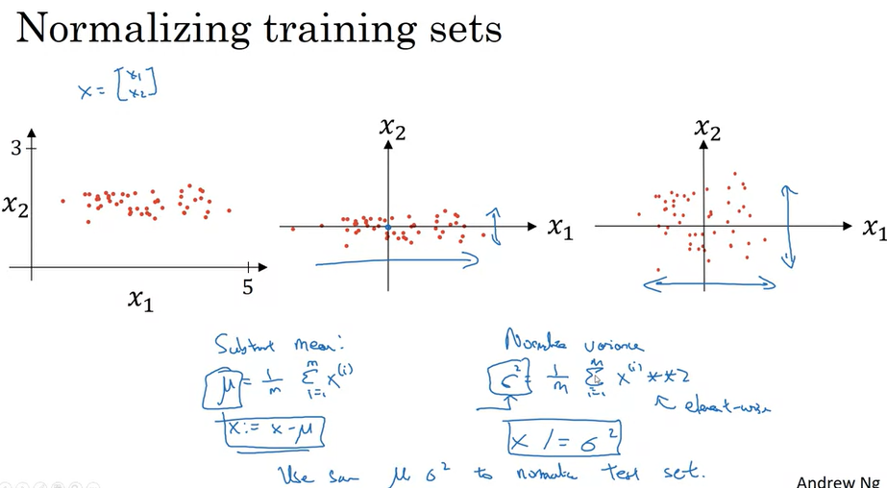

|  |
| --- |
| 更正：vector x should be divided by *σ* (and not *σ*2). |

假設訓練集有兩個輸入特徵 所以輸入特徵x是二維 這個是您訓練集的散佈圖 一般化您的輸入相當於兩個步驟

1. 第一步是減去 或者讓平均值為零 所以您設mu=1/m 總和於i of X(i) 所以這是一個向量, 然後X:=X-mu 對於每一個訓練例子 這個意思是您移動 這個訓練集到0平均值
2. 第二步驟是一般化它們的變異 請注意這裡的x1特徵有比較大的變異比起X2特徵來說 所以我們要做的是設sigma=1/m 總和 X(i)**2 這個是逐元素的平方 現在 sigma 平方是一個向量 是每一個特徵的變異數 請注意我們已經減去平均值 所以 X(i) 平方 逐元素平方只是變異數 然後拿每一個例子 除以這個向量 sigma 平方

在圖形上, 您最終會變成這樣 現在X1跟X2的變異都會=1

一個提示, 如果您用這樣來按比例增減您的訓練資料, 那使用相同的mu跟sigma平方來一般化您測試集, 是吧?特別是,您不希望用不同的一般化在訓練集跟在測試集中 不管這個值是什麼跟不管這個值是什麼, 用這這兩個公式, 所以您用一樣的方式來按比例縮放您的測試集, 而不是計算mu跟sigma平方 分別在訓練集跟測試集 因為您要您的資料不管是訓練或是測試例子 經歷同樣的轉換 用相同的mu跟sigma平方從訓練集計算出來的 為什麼做這些事？為什麼我們要對輸入特徵做一般化

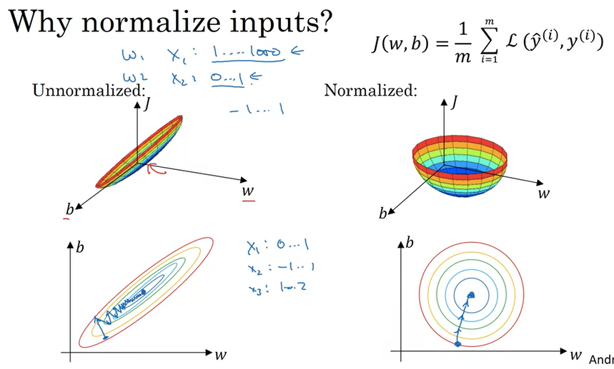

記得成本函數是 像在右上角定義的 實際上如果您用非一般化 輸入特徵, 它會 您個成本函數會像這樣 像是被壓扁的碗, 拉得很長的成本函數 而您試著要找的做小值會在這裡 但如果您的特徵是很不同的比例 假設x1特徵從1~1000, 而x2特徵從0~1 那會變成對於參數w1跟w2的比例或是值的範圍會非常不同 也許這兩個軸應該是w1跟w2 但我畫成w跟b 那您的成本函數會是細長的碗狀像那樣 如果您畫這個函數的等高線圖 您會得到一個細長的函數像那樣 但如果您一般化這些特徵 那您的成本函數平均來說或比較對稱 如果您跑梯度下降 在左邊的成本函數那您會使用很小的學習率 因為如果您在這裡，梯度下降會需要很多步來回擺動 在最後終於找到到最小值的路徑 而如果您的是球型的等高線圖 不管您從何開始 梯度下降都可以直接到最小值 您可以用比較大的步伐在梯度下降 而不需要來回擺動像在左邊一樣 當然, 實務上w是高維度的向量 試著畫成2D並不能正確表示所有直觀 但大約的直觀是您的成本函數會比較圓 比較容易最佳化當您的特徵 都在類似的比例時 不是從1~1000, 從0~1, 但大部分從-1~1 或者彼此類似的變異 這樣會讓您的成本函數J比較容易跟快速來最佳化 實際上如果一個特徵假設X1範圍從0~1, X2範圍從-1~1, X3範圍從1~2 這些都是類似的範圍 這個會作用得很好 就是對於那些很大不同的範圍像是一個從1~1000, 另一個從0~1, 這個真的會傷害您的最佳化演算法 但只要設定它們都是平均值0跟變異數1, 像是我們上個投影片做的, 保證所有的特徵在類似的比例上 通常會幫助您的學習演算法跑得更快速 如果您個輸入特徵有不同的比例 也許一些特徵是從0~1 有些從1~1000, 那一般化您的特徵是很重要的 如果您的特徵來自於類似的比例 那這個步驟比較不重要 雖然執行這個一般化的步驟幾乎不會有任何傷害, 所以我總是會執行它 如果我不確定是否會幫助我加快訓練我的演算法

所以這是一般化您的輸入特徵 下一段，讓我們繼續談論一些方式來加快訓鍊您的神經網路

#### Vanishing / Exploding Gradients

訓練神經網路(特別是很深的神經網路時)的問題之一是資料消失以及梯度爆炸 這個的意思是當您訓練很深的網路 您的導數或者您的斜率有時候會變得很大很大或者很小很小 也許是指數般的小 而這會讓訓練變得很難 在這段影片您會看到梯度爆炸跟消失的問題真正的含義 同時您如何可以謹慎選擇 隨機權重初始可以明顯地減低這個問題

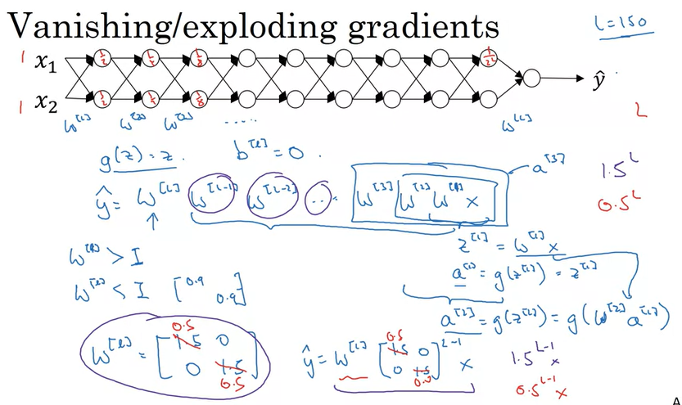

假設您正在訓練一個很深的神經網路像這樣 為了節省投影片的空間 我畫成您只有兩個隱藏單元在每一層 但它可以更多 這個神經網路會有參數w[1],w[2],w[3]等等到w[L] 為了簡單起見 假設我們使用啟動函數g(z)=z 也就是線性啟動函數 讓我們先忽略b, 假設b[l]=0 這種情況下您可以證明輸出y會是w[L]*w[L-1]*w[L-2]...直到w[3],w[2],w[1]*x 但如果您要檢查我的數學 w[1]*x=z[1] 因為b=0 所以z[1]=w[1]*x 然後+b 但b=0 然後a[1]=g(z[1]) 但因為我們使用線性啟動函數 這個就=z[1] 所以這第一個項目w[1]x=a[1] 然後用類似的方式我們可以發現w[2]*w[1]*x=a[2] 因為那將會是g(z[2])=g(w[2] * a[1]), 我們可以代入這裡 所以這個東西會=a[2] 然後這個東西將會是a[3], 直到所有這些矩陣的乘積會給您y-hat, 不是y 現在假設每個您個權重矩陣w[L]只有比1乘單元矩陣大一點 所以像是1.5, 1.5, 0, 0 技術上而言最後一個維度有所不同 也許這只是其餘這些權重矩陣 那y-hat會是先忽略最後一個不同維度 這個1.5,0,0,1.5矩陣的L-1次方*x 因為我們假設每一個這些矩陣=這個東西 這其實是1.5*單元矩陣，那您最終會有這個計算 所以y-hat基本上會是1.5的L-1次方*x 如果L很大,是很深的神經網路 y-hat會非常大 實際上, 這個是指數成長 它會長成1.5的層數次方 如果您有很深的神經網路 y的值會爆炸

現在，相反地，如果我們取代這個為0.5 是一種小於1的數字 那這個會變成0.5的L次方 這個矩陣會變成0.5的L-1次方*x, 再次忽略 w[L] 所以每一個矩陣小於1 假設x1,x2是1,1 那啟動值會是 1/2 1/2，1/4 1/4, 1/8 1/8 直到這個變成1/2的L次方 啟動值會指數般減少 像一個網路深度的函數 也就是像函數對於網路層的數目 所以在很深的網路時, 啟動值會指數般減少 這裡學到的直覺是從這個權重w 如果他們只是比1大一點點 或者說把單元矩陣大一點點 那在很深的網路, 啟動值會爆炸 如果w比單元矩陣小一點點 那也許是0.9,0.9 在您用很深的網路時 啟動值會指數般下降。儘管我已經討論了這個論點，關於啟動值的新增或减少，對於L的函數，類似的論點也可以用來表明，電腦將要發送的導數或梯度，也會隨著層數的增加而指數般的新增或指數般的减少。

一些現代的神經網路L=150 微軟最近用152層的神經網路獲得很好的成果 但在這樣深的神經網路 如果您的啟動值或者梯度指數般增加或減少為L的函數 那這些值可以很大或很小 而這會讓訓練更困難 特別是如果您的梯度是指數般小於L 那梯度下降會用非常小的步伐 這樣會讓梯度下降花很長的時間來學習

總結一下, 您看到深度網路如何承受梯度消失或爆炸的問題 實際上, 長久以來這個問題是訓練深度神經網路的很大障礙 實際上有部份解決方案不能完全解決這個問題但幫助很大 也就是仔細選擇您的初始權重 讓我們在下一段影片看這個方案

#### ★Weight Initialization for Deep Networks

在上一段影片中, 您看到了很深的神經網路 可能有梯度消失或爆炸的問題 實際上有部分解決方案無法完全解決但幫助很大 也就是小心選擇您神經網路的隨機初始化 要理解這個讓我們從一個初始一個單一神經元的例子開始 然後我們在一般化到深度網路去 讓我們用一個例子開始

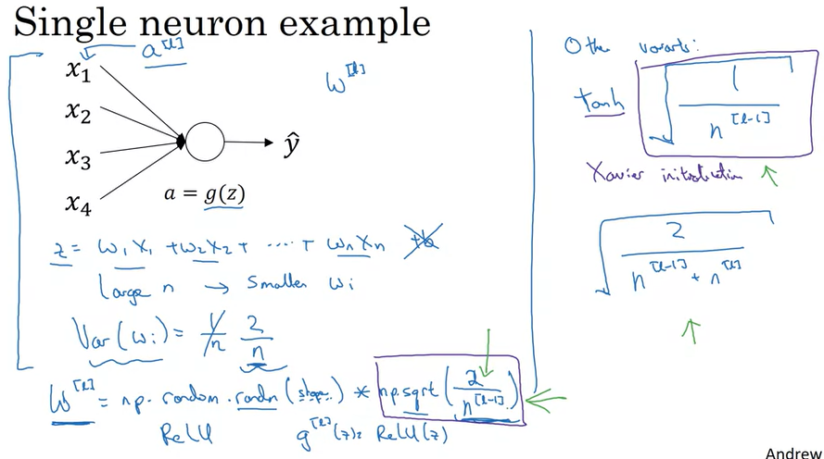

只用一個單一神經元 然後我們等一下再來談深度網路 所以一個單一神經元您也許輸入四個特徵x1到x4, 然後您有一些a=g(z) 最後會是一些y 等一下在深度網路這些輸入會是一些層a[l], 但現在我們先稱這些為x 所以z會是=w1x1 + w2x2 + ... 直到wnxn 假設b=0, 所以讓我們先忽略b 為了讓z不會膨脹 也不會變得太小, 您注意最大的n是在您要的最小的wi, 是吧? 因為z是wixi的和 如果您要將很多這些項目相加, 您要每一個項目都小一點 一種合理的方式是設wi變異為1/n 而n是輸入特徵的數目 進入一個神經元 實作上, 您可以做的是設權重矩陣w 對於特定層為np.random.randn 然後無論這個矩陣的維度多少, 放進參數 然後*平方根 of 1 除以特徵數目 餵入每一個神經元 也就是 n[l-1] 因為這是單元數目 我餵進每一個單元

實際上如果您使用一個ReLU啟動函數, 那與其用1/n, 實際上設變異數為2/n會作用得好一點 所以您經常會看到這種初始化, 特別是如果您使用ReLU啟動函數 所以如果g(z)是ReLU(z) 取決於您多瞭解隨機變數 實際上 高斯隨機變數然後*這個平方根 也就是說變異數為2/n, 我從n變成n上標l-1 是在這個例子用羅吉斯迴歸分析 所以是輸入特徵, 但在一般情況下l層會有n[l-1]個輸入對於這一層的每一個單元 如果輸入特徵或者啟動值大約是平均值0 跟標準變異數1, 那這會讓z用類似的比例, 而這個並不能解決 但應該會減低梯度消失, 梯度爆炸的問題, 因為這試著設定每一個權重矩陣w不會太大於1, 也不會太小於1, 所以不會太快爆炸或者消失 我剛提到一些變形

我剛提到的是假設用ReLU啟動函數在[聽不清](可能是He's and Glorot's)的論文中提到 其他的變形 如果您使用tanh啟動函數 有一篇論文顯示與其用常數2 用1比較好，所以是1除以這個 而不是2, 所以您乘上這個然後取平方根 所以這個平方根裡的項目會由這個項目取代, 您用這個 如果您使用tanh啟動函數 這是稱為Xavier初始化 另一個版本我們會教到是Yoshua Bengio跟他的同事 您也許看過一些論文 但使用這樣的公式 有其他一些理論上的理由 但我會說 如果您使用ReLU啟動函數 也是最常用到的啟動函數 我會使用這個公式 如果您用tanh, 您可以試這一版本, 一些作者也會使用這個, 但實作上, 所有這些公式只是給您一個起點 它給您一個預設值來使用對於您的各種不同的變異數的權重矩陣初始化 如果您要的話, 這個變異數 這個變異數參數也可以是另一種您可以調整的超參數, 所以您可以有另一個參數乘上這個公式然後調整這個乘數是您超參數的一部份 有時候調整超參數有中等程度的作用 它不會是我通常要優先調整的超參數 但我也看過一些調整這個超參數的問題 這個會有一些合理的幫助 但這通常對我而言比較低的優先權 對於其相對於其他需要調整的超參數而言 所以我希望這會給您一些直觀有關於梯度消失及爆炸的問題 以及如何去選擇合理的比例對於如何來初始化權重 希望這樣做會讓您的權重 不要太快爆炸 也不要太快衰退 所以您可以訓練合理深度的網路而不會造成權重或者梯度太快爆炸或者消失 當您訓練深度網路 這是另一個技巧來幫助您更快訓練您的神經網路

#### Numerical Approximation of Gradients

當您建置反向傳播時 您會發現有一種測試稱為梯度檢查可以真的幫助您確認您的反向傳播建置是正確的 因為有時候您寫了所有這些方程式您並不能100%確定您是否弄對所有細節 當您建置反向傳播時 為了要建立梯度檢查 讓我們先來談如何用數值趨近來計算梯度 在下一段影片 我們會談到如何建置梯度檢查來確定反向傳播的建置是正確的

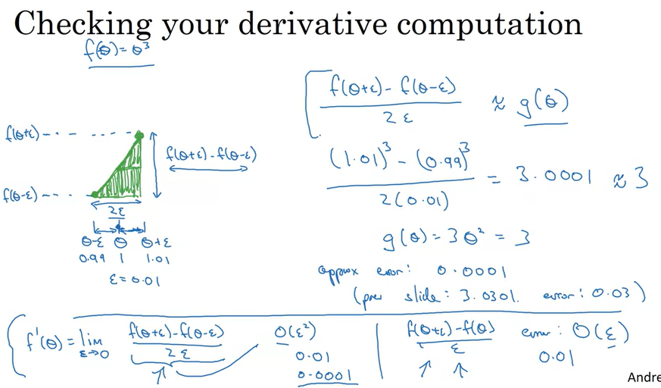

讓我們拿一個函數f 這裡重新畫一次, 記得這個f(θ)=θ3， 讓我們開始一些θ的值 假設θ=1 現在與其將θ往右微調 +ε 我們要同時往右微調跟往左微調得到θ-ε跟θ+ε 所以這是1, 這是1.01, 這是0.99 ε跟之前一樣0.01 實際上與其用這個小三角形來計算高度除以寬度 您可以得到更加的梯度估計 如果您在這一點f(θ-ε) 跟這一點 您取而代之計算這個高度 除以這個大三角形的寬度 為了技術上的原因,我不去深入談到這個高度除以這個大的綠色三角形的寬度會給您比較好的在θ的導數估計 您自己也可以看到用右上角的這個三角形 就像您有兩個三角形 一個在右上 一個在左下 而您有點像將兩個同時考慮 用這個大一點的三角形 所以與其用一邊的差異 您用了雙邊的差異 所以讓我們來做一些數學 這一點是f(θ+ε) 這一點是f(θ-ε) 所以這裡大綠色三角形的高是f(θ+ε)-f(θ-ε) 而寬度，這裡是一個ε, 這是兩個ε 所以這個大綠色三角形個寬是2ε 所以高度除以寬度是 首先是高度 也就是f(θ+ε)-f(θ-ε) 除以寬度 也就是2ε 我們寫在這裡

這希望靠近於g(θ) 所以代入這個值 記得f(θ)=θ3 所以這個是θ+ε是1.01 所以我取它的三次方減去0.99的三次方 除以2*0.01 歡迎暫停影片用計算機練習算一下 您應該會得到3.0001 而從前面的投影片中 我們看到了 g(θ)=θ3而θ=1 這兩個數字實際上非常接近 近似誤差是0.0001 而在前面的投影片中 我們取單邊的差異為θ跟θ+ε, 我們得到3.0301 近似誤差為0.03 而不是0.0001 所以這種雙邊差異的方式 來近似您要找的導數 是非常接近3 所以這給您比較多的信心來確定g(θ) 或許是正確的建置f的導數

當您使用這種方式來作梯度檢查跟反向傳播 這實際上會跑得兩倍慢 相對於您只使用單邊差異 實際上在實作中我覺得用這種方式是值得的因為這比較精確 再來一點可以選讀的理論 如果您比較熟悉微積分 實際上如果您不懂我將要說的也沒關係 但實際上導數的正規定義是對於很小的ε是f(θ+ε)-f(θ-ε)除以2ε 而正規的導數定義是在這個右邊公式的極限值當ε趨近於0 而極限的定義 是您學過的如果您上過微積分課 我不會在這裡談到 而實際上對於一個非0的ε值 您可以證明這個趨近值的誤差是在ε平方等級的 記得ε是非常小的數 所以如果ε是 0.01 那這裡ε平方會是0.0001 這個大O的意思是誤差實際上是一個常數乘上這個項目 但這的確正是我們個近似誤差 所以這個大O常數剛好為1 而相對的如果我們使用這個公式, 另一個公式那誤差會是ε等級 再次, 當 ε是小於1的數字時, 那ε確實比ε平方大多了 這是為什麼這裡確實比較不像左邊這個公式那麼精確 這也是為什麼當作梯度檢查時 我們會使用雙邊差異 當您計算f(θ+ε)-f(θ-ε) 然後除以2ε, 而不用一邊的差異 因為他比較不精確

如果您不懂我最後這些意見, 這裡的東西 不用擔心 這是對於那些比較熟悉微積分跟數值近似的人談的 但重點是雙邊差異公式是比較精確的 這也是我們將在梯度檢查時 使用的公式, 在下一段影片中

所以您看到如何使用雙邊差異 您可以數值驗證是否有人給您的一個函數g, g(θ)是正確的f函數的導數 讓我們看如何使用這個來驗證 是否您的反向傳播建置是正確或者也許有錯誤您需要去挑出來

#### ★Gradient Checking

梯度檢查是一種幫助我節省了大量時間的技術 多次幫助我發現在我的反向傳播建置時的錯誤 讓我們來看 您也可以使用它來除錯 或者驗證您的反向傳播建置是正確的

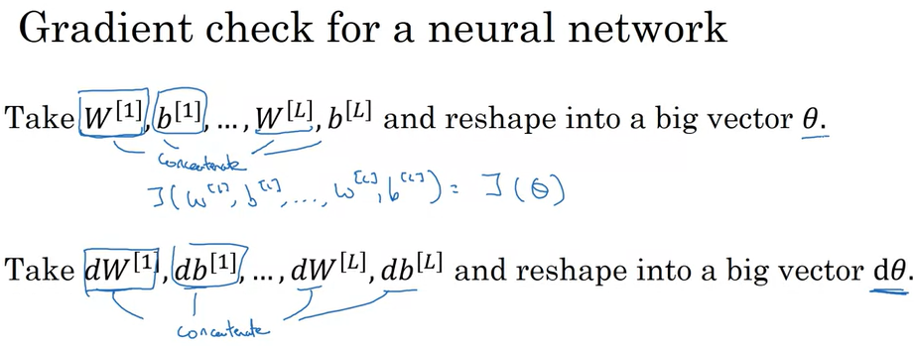

您的神經網路有一些參數 像是W[1],b[1],等等到W[L],b[L] 為了要建立梯度檢查, 第一件事是您應該要做的是拿所有您的參數然後重新建立一個大的向量θ 您應該做的是拿W 是一個矩陣 把它重塑成一個向量 您必須將所有這些W 然後重塑他們成為一個向量, 然後結合所有這些東西, 變成一個大的向量θ 大的向量發音為theta 我們說成本函數J是W跟b的函數 您現在的成本函數J會變成θ的函數 接下來, 跟W跟b用相同方式排列 您也一樣將dW[1],db[1], 等等 重塑它們變成一個巨大向量dθ跟θ同維度 跟之前一樣, 我們重塑dW[1]這個矩陣, db[1]已經是向量 重塑dW[L], 所有dW的矩陣 記得dW[1]跟W[1]同維度 db[1]跟b[1]同維度 用同樣的重塑及結合的運算 您可以重塑所有這些導數 成為一個大的向量dθ跟θ同維度 現在問題是這個dθ是成本函數J的梯度或者說是斜率嗎?

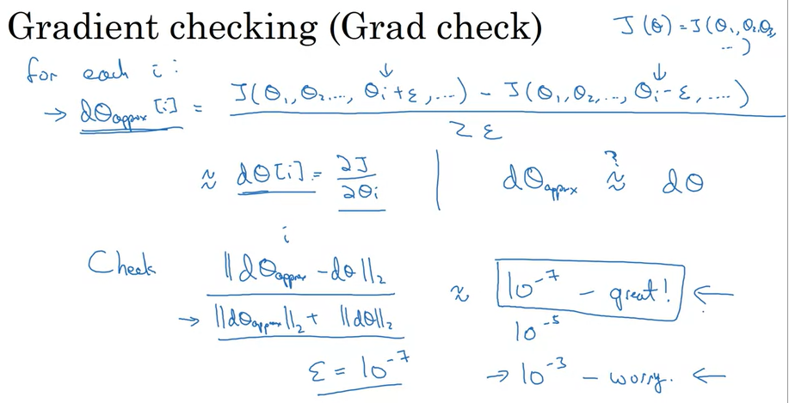

這個就是您如何來建立梯度檢查 通常梯度檢查縮寫為grad check 首先我們記住J現在是一個大的參數θ的函數 對吧?所以展開J是θ1,θ2,θ3等等的函數

無論這個大的參數向量θ的維度多少 要建立梯度檢查，您要做的是建立一個迴圈 對於每一個i, 對於每一個θ 計算dθapprox[i] 為讓我們用雙邊差異 所以我拿J(θ1,θ2,…,θi+ε) 只要將θi微調增加ε, 其他保持一樣 因為我們取雙邊差異 我們同樣取θi的另一邊減去ε 所以其他元素都不去動它們 然後我們拿這個來除以2ε(口誤) 我們從前面的投影片看到 這個應該會趨近=dθ[i] 也就是J的偏導數相對於θi, 如果dθi是成本函數J的導數 您要做的是計算每一個i 最後 您會有兩個向量 您最終有這個dθapprox 跟 這會是同維度的dθ 而這兩個的維度都跟θ一樣 而您要檢查的是 是否這兩個向量幾乎相等 是相同的

|  |
| --- |
| 補充：歐氏距離也稱歐幾裡得距離或歐幾裡得度量，是一個通常採用的距離定義，它是在m維空間中兩個點之間的真實距離。 在二維和三維空間中的歐氏距離的就是兩點之間的距離。 使用這個距離，歐氏空間成為度量空間。 相關聯的範數稱為歐幾裡得範數。 |

詳細的說 您如何定義兩個向量是否真的互相彼此接近 我會這樣做 我會計算這兩個向量的歐幾里德距離dθapprox-dθ 所以就只是L2範數 注意這裡上面沒有平方 這是總和於逐元素的差異的平方 然後取平方根 就像是歐幾里德距離 然後用這些向量的長度來做正規化 除以dθapprox+dθ 取這兩個向量的歐幾里德長度 分母這一行就只是萬一任何一個向量很小或者很大, 您的分母會將這個公式變成比率

所以當實作時 我用ε= 10 -7 , 所以-7 使用這個範圍的ε 如果您發現這個公式給您的值類似於10-7或更小 那很棒 這表示您的導數近似值可能是對的 這真的是很小的數字 如果也許在10-5範圍 我會小心的看看 也許沒事 但我會再次檢查這個向量的分量 確定沒有一個分量是太大的 而如果一些分量的差異很大 或許某個地方您有一個bug 而如果左邊這個公式是-3次方等級 那我會擔心 會更擔心 也許某個地方有錯誤 但您應該得到的值會遠小於10-3 如果比10-3大 那我會很擔心 我會嚴重的擔心 是否真的有錯誤 我會 您應該看每一個分量的資料是否有特定的i 使得dθapprox i 非常不同於dθi 使用它試著來追蹤是否您的一些導數計算是錯誤的 而經過一定的除錯 最後它終於到這個相當小的值 那您或許有一個正確的建置

所以當建立一個神經網路時 通常我會建立正向傳播, 建立反向傳播 然後我或許會發現這個梯度檢查相對大的價值 而當我懷疑有錯誤時 就一直除錯,除錯,除錯 經過一段除錯的時間後 我發現以小的值通過梯度檢查時 那我可以比較有信心, 它是正確的 所以您現在知道梯度檢查如何作用 這曾經幫助我找到很多的錯誤 在我建立神經網路時 我希望它也會幫到您 在下一段影片 我想分享您一些技巧或一些筆記如何建立梯度檢查 讓我們進入下一段影片

#### Gradient Checking Implementation Notes

上一段影片中 您學到了梯度檢查 在這段影片, 我希望分享您一些實作的技巧或一些筆記在如何真正建立梯度檢查在您的神經網路上

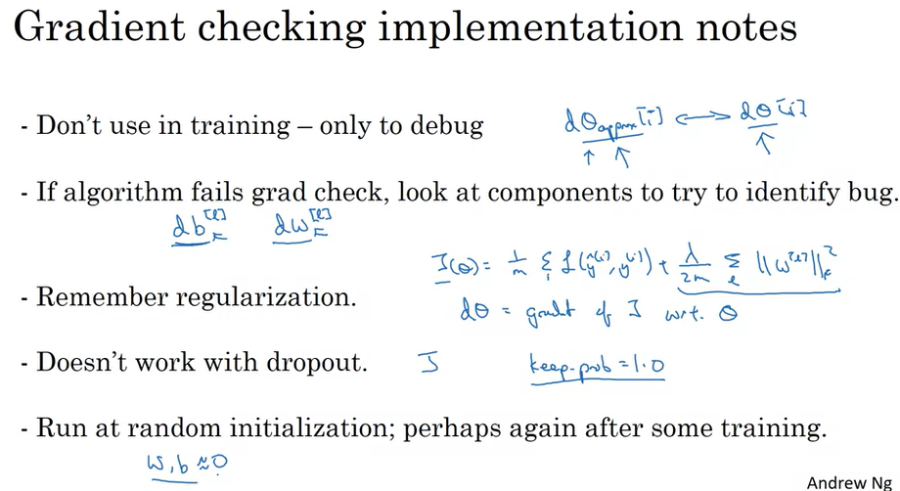

1. 首先，不要使用梯度檢查來做訓練 只用在除錯時 我的意思是當計算dθapproxi時 對於所有i這是很緩慢的計算 所以當建立梯度下降時 您會用反向傳播來計算dθ 然後用反向傳播來計算導數 而只有當您除錯時 您會計算這個來確定它接近於dθ 但當您做完檢查後 您要關掉梯度檢查 不要在每個梯度下降的迴圈中執行它 因為它就是很慢
2. 第二, 如果演算法在梯度檢查時失敗了 看一下分量 看每一個分量 試著找出錯誤 我的意思是如果dθapprox遠離於dθ 我會看哪一個i的值使得dθapprox是非常不同於dθ的值 舉個例子, 如果您發現θ (口誤)或者dθ的值 它們遠離於相對於db[l] 在一些層中 但dw的分量卻相當接近 記得, 不同θ的分量代表不同分量的b跟w 當您發現如此時 您或許發現這個錯誤是在您計算db時發生 導數相對於參數b 同樣, 反之亦然, 如果您發現值是非常遠的 dθapprox的值遠離於dθ 您發現所有這些分量來自於dw或者一些層的dw 這或許幫助您趨近錯誤的位置 這不一定總是讓您馬上找出錯誤 但有時候幫助您給您一些猜測 有關哪裡去追這些錯誤

接下來, 當做梯度檢查時記得您的正則化(regularization)項目 如果您使用正則化的話 所以如果您的成本函數是J(θ)=1/m 總和於您的損失而加上這個正則化項目 然後總和於l of wl 平方 那這是J的定義 您應該有dθ是J的梯度 相對於θ 包含這個正則化項目 所以請記得包含這個項目 下一個, 梯度檢查對dropout沒有用, 因為在每次迴圈時 dropout隨機消除了不同子集的隱藏單元 要計算成本函數J, 當dropout應用在梯度下降時 是很不容易的 實際上dropout可視為一些成本函數J的最佳化 但因為成本函數J 定義為總和於所有指數大的節點的子集他們可能被任何一個迴圈消除 所以成本函數J是很難去計算 因為您會每次取樣於成本函數 在您使用dropout時 您會消除不同隨機子集 所以使用梯度檢查來重複檢查您的應用dropout的計算是很難的 我通常建立梯度檢查時 不使用dropout 如果您要的話, 您可以設定dropout裡的keep_prob為1.0 然後開啟dropout 希望我的dropout建置是正確的

有一些方式您可以做 像是固定某種形式的節點消除 利用梯度檢查來測試 這種形式是正確的 但實作時 我通常不這樣用 所以我的建議是先關掉dropout 使用梯度檢查來檢查 當不使用dropout時, 您的演算法是正確的 然後才打開dropout 最後, 這很微妙 這不是不可能, 或者說極少發生但不是不可能 您建立梯度下降是正確的 當w跟b接近於0 在隨機初始化時 但當您跑梯度下降時w跟b越來越大 或許您的反向傳播建置在w跟b接近於0時是正確的 但當w跟b越來越大時 它變得不正確 您可以做一件事 我通常很少這樣做 但您可以做一件事是在隨機初始時跑梯度檢查然後訓練網路一段時間 當w跟b慢慢從0離開 從您小的初始值離開 然後訓練一些迴圈後再跑一次梯度檢查 所以這是梯度檢查

恭喜您來到這個禮拜 最後的內容 在這一週, 您學習如何設定您的訓練, 開發及測試集 如何分析偏差及變異 當如果您有高偏差或高變異時跟同時高偏差跟高變異時, 怎麼辦 您也學了如何應用不同種類的正則化(regularization) 像是L2正則化跟dropout在您的神經網路 然後一些技巧來加快訓練您的神經網路 最後是,梯度檢查 我想這個禮拜您看了很多內容 您將練習這些觀念在這個禮拜的程式練習中 祝您幸運 我期望在第二週再遇見您

### Quiz：Practical aspects of Deep Learning

1.If you have 10,000,000 examples, how would you split the train/dev/test set?

60% train . 20% dev . 20% test

98% train . 1% dev . 1% test

33% train . 33% dev . 33% test

2.The dev and test set should:

Come from different distributions

Have the same number of examples

Be identical to each other (same (x,y) pairs)

Come from the same distribution

3.If your Neural Network model seems to have high bias, what of the following would be promising things to try? (Check all that apply.)

Get more test data

Increase the number of units in each hidden layer

Get more training data

Add regularization

Make the Neural Network deeper

4.You are working on an automated check-out kiosk for a supermarket, and are building a classifier for apples, bananas and oranges. Suppose your classifier obtains a training set error of 0.5%, and a dev set error of 7%. Which of the following are promising things to try to improve your classifier? (Check all that apply.)

Increase the regularization parameter lambda

Decrease the regularization parameter lambda

Get more training data

Use a bigger neural network

5.What is weight decay?

A regularization technique (such as L2 regularization) that results in gradient descent shrinking the weights on every iteration.

A technique to avoid vanishing gradient by imposing a ceiling on the values of the weights.

The process of gradually decreasing the learning rate during training.

Gradual corruption of the weights in the neural network if it is trained on noisy data.

6.What happens when you increase the regularization hyperparameter lambda?

Weights are pushed toward becoming smaller (closer to 0)

Weights are pushed toward becoming bigger (further from 0)

Doubling lambda should roughly result in doubling the weights

Gradient descent taking bigger steps with each iteration (proportional to lambda)

7.With the inverted dropout technique, at test time:

You apply dropout (randomly eliminating units) and do not keep the 1/keep_prob factor in the calculations used in training

You do not apply dropout (do not randomly eliminate units), but keep the 1/keep_prob factor in the calculations used in training.

You apply dropout (randomly eliminating units) but keep the 1/keep_prob factor in the calculations used in training.

You do not apply dropout (do not randomly eliminate units) and do not keep the 1/keep_prob factor in the calculations used in training

8.Increasing the parameter keep_prob from (say) 0.5 to 0.6 will likely cause the following: (Check the two that apply)

Increasing the regularization effect

Reducing the regularization effect

Causing the neural network to end up with a higher training set error

Causing the neural network to end up with a lower training set error

9.Which of these techniques are useful for reducing variance (reducing overfitting)? (Check all that apply.)

Data augmentation

Xavier initialization

L2 regularization

Vanishing gradient

Exploding gradient

Gradient Checking

Dropout

10.Why do we normalize the inputs x*x*?

It makes the parameter initialization faster

It makes the cost function faster to optimize

It makes it easier to visualize the data

Normalization is another word for regularization--It helps to reduce variance

### Programming Assignments

#### Initialization

Welcome to the first assignment of Course 2 of the Deep Learning Specialization! Training your neural network requires specifying an initial value of the weights. A well-chosen initialization method helps the learning process. In this notebook, you'll try out a few different initializations and see how they lead to different results.

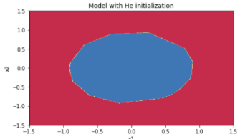

**Initialization**

Welcome to the first assignment of Improving Deep Neural Networks!

Training your neural network requires specifying an initial value of the weights. A well-chosen initialization method helps the learning process.

If you completed the previous course of this specialization, you probably followed the instructions for weight initialization, and seen that it's worked pretty well so far. But how do you choose the initialization for a new neural network? In this notebook, you'll try out a few different initializations, including random, zeros, and He initialization, and see how each leads to different results.

A well-chosen initialization can:

* Speed up the convergence of gradient descent
* Increase the odds of gradient descent converging to a lower training (and generalization) error

Let's get started!

**Table of Contents**

* [1 - Packages](https://jqkmfucm.labs.coursera.org/notebooks/release/W1A1/Initialization.ipynb#1)
* [2 - Loading the Dataset](https://jqkmfucm.labs.coursera.org/notebooks/release/W1A1/Initialization.ipynb#2)
* [3 - Neural Network Model](https://jqkmfucm.labs.coursera.org/notebooks/release/W1A1/Initialization.ipynb#3)
* [4 - Zero Initialization](https://jqkmfucm.labs.coursera.org/notebooks/release/W1A1/Initialization.ipynb#4)
  + [Exercise 1 - initialize_parameters_zeros](https://jqkmfucm.labs.coursera.org/notebooks/release/W1A1/Initialization.ipynb#ex-1)
* [5 - Random Initialization](https://jqkmfucm.labs.coursera.org/notebooks/release/W1A1/Initialization.ipynb#5)
  + [Exercise 2 - initialize_parameters_random](https://jqkmfucm.labs.coursera.org/notebooks/release/W1A1/Initialization.ipynb#ex-2)
* [6 - He Initialization](https://jqkmfucm.labs.coursera.org/notebooks/release/W1A1/Initialization.ipynb#6)
  + [Exercise 3 - initialize_parameters_he](https://jqkmfucm.labs.coursera.org/notebooks/release/W1A1/Initialization.ipynb#ex-3)
* [7 - Conclusions](https://jqkmfucm.labs.coursera.org/notebooks/release/W1A1/Initialization.ipynb#7)

##### 1 – Packages

|  |
| --- |
| **import** numpy **as** np  **import** matplotlib.pyplot **as** plt  **import** sklearn  **import** sklearn.datasets  **from** public_tests **import** **\***  **from** init_utils **import** sigmoid, relu, compute_loss, forward_propagation, backward_propagation  **from** init_utils **import** update_parameters, predict, load_dataset, plot_decision_boundary, predict_dec  ​  **%**matplotlib inline  plt.rcParams['figure.figsize'] **=** (7.0, 4.0) *# set default size of plots*  plt.rcParams['image.interpolation'] **=** 'nearest'  plt.rcParams['image.cmap'] **=** 'gray'  ​  **%**load_ext autoreload  **%**autoreload 2  ​  *# load image dataset: blue/red dots in circles*  *# train_X, train_Y, test_X, test_Y = load_dataset()* |

##### 2 - Loading the Dataset

|  |
| --- |
| train_X, train_Y, test_X, test_Y **=** load_dataset() |

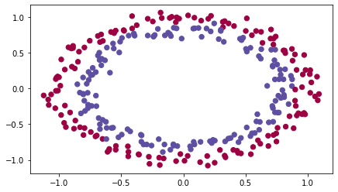

For this classifier, you want to separate the blue dots from the red dots.

##### 3 - Neural Network Model

You'll use a 3-layer neural network (already implemented for you). These are the initialization methods you'll experiment with:

* Zeros initialization -- setting initialization = "zeros" in the input argument.
* Random initialization -- setting initialization = "random" in the input argument. This initializes the weights to large random values.
* He initialization -- setting initialization = "he" in the input argument. This initializes the weights to random values scaled according to a paper by He et al., 2015.

**Instructions**: Instructions: Read over the code below, and run it. In the next part, you'll implement the three initialization methods that this model() calls.

|  |
| --- |
| **def** model(X, Y, learning_rate **=** 0.01, num_iterations **=** 15000, print_cost **=** **True**, initialization **=** "he"):  """  Implements a three-layer neural network: LINEAR->RELU->LINEAR->RELU->LINEAR->SIGMOID.    Arguments:  X -- input data, of shape (2, number of examples)  Y -- true "label" vector (containing 0 for red dots; 1 for blue dots), of shape (1, number of examples)  learning_rate -- learning rate for gradient descent  num_iterations -- number of iterations to run gradient descent  print_cost -- if True, print the cost every 1000 iterations  initialization -- flag to choose which initialization to use ("zeros","random" or "he")    Returns:  parameters -- parameters learnt by the model  """    grads **=** {}  costs **=** [] *# to keep track of the loss*  m **=** X.shape[1] *# number of examples*  layers_dims **=** [X.shape[0], 10, 5, 1]    *# Initialize parameters dictionary.*  **if** initialization **==** "zeros":  parameters **=** initialize_parameters_zeros(layers_dims)  **elif** initialization **==** "random":  parameters **=** initialize_parameters_random(layers_dims)  **elif** initialization **==** "he":  parameters **=** initialize_parameters_he(layers_dims)  ​  *# Loop (gradient descent)*  ​  **for** i **in** range(num_iterations):  ​  *# Forward propagation: LINEAR -> RELU -> LINEAR -> RELU -> LINEAR -> SIGMOID.*  a3, cache **=** forward_propagation(X, parameters)    *# Loss*  cost **=** compute_loss(a3, Y)  ​  *# Backward propagation.*  grads **=** backward_propagation(X, Y, cache)    *# Update parameters.*  parameters **=** update_parameters(parameters, grads, learning_rate)    *# Print the loss every 1000 iterations*  **if** print_cost **and** i **%** 1000 **==** 0:  print("Cost after iteration {}: {}".format(i, cost))  costs.append(cost)    *# plot the loss*  plt.plot(costs)  plt.ylabel('cost')  plt.xlabel('iterations (per hundreds)')  plt.title("Learning rate =" **+** str(learning_rate))  plt.show()    **return** parameters |

##### 4 - Zero Initialization

There are two types of parameters to initialize in a neural network:

* the weight matrices (𝑊[1],𝑊[2],𝑊[3],...,𝑊[𝐿−1],𝑊[𝐿])(W[1],W[2],W[3],...,W[L−1],W[L])
* the bias vectors (𝑏[1],𝑏[2],𝑏[3],...,𝑏[𝐿−1],𝑏[𝐿])(b[1],b[2],b[3],...,b[L−1],b[L])

**Exercise 1 - initialize_parameters_zeros**

Implement the following function to initialize all parameters to zeros. You'll see later that this does not work well since it fails to "break symmetry," but try it anyway and see what happens. Use np.zeros((..,..)) with the correct shapes.

|  |
| --- |
| *# GRADED FUNCTION: initialize_parameters_zeros*  ​  **def** initialize_parameters_zeros(layers_dims):  """  Arguments:  layer_dims -- python array (list) containing the size of each layer.    Returns:  parameters -- python dictionary containing your parameters "W1", "b1", ..., "WL", "bL":  W1 -- weight matrix of shape (layers_dims[1], layers_dims[0])  b1 -- bias vector of shape (layers_dims[1], 1)  ...  WL -- weight matrix of shape (layers_dims[L], layers_dims[L-1])  bL -- bias vector of shape (layers_dims[L], 1)  """    parameters **=** {}  L **=** len(layers_dims) *# number of layers in the network*    **for** l **in** range(1, L):  parameters['W' **+** str(l)] **=** np.zeros((layers_dims[l], layers_dims[l**-**1]))  parameters['b' **+** str(l)] **=** np.zeros((layers_dims[l], 1))  **return** parameters |

|  |
| --- |
| parameters **=** initialize_parameters_zeros([3, 2, 1])  print("W1 = " **+** str(parameters["W1"]))  print("b1 = " **+** str(parameters["b1"]))  print("W2 = " **+** str(parameters["W2"]))  print("b2 = " **+** str(parameters["b2"]))  initialize_parameters_zeros_test(initialize_parameters_zeros) |
| W1 = [[0. 0. 0.]  [0. 0. 0.]]  b1 = [[0.]  [0.]]  W2 = [[0. 0.]]  b2 = [[0.]]  All tests passed. |

​

Run the following code to train your model on 15,000 iterations using zeros initialization.

|  |
| --- |
| parameters **=** model(train_X, train_Y, initialization **=** "zeros")  print ("On the train set:")  predictions_train **=** predict(train_X, train_Y, parameters)  print ("On the test set:")  predictions_test **=** predict(test_X, test_Y, parameters) |
| Cost after iteration 0: 0.6931471805599453  Cost after iteration 1000: 0.6931471805599453  Cost after iteration 2000: 0.6931471805599453  Cost after iteration 3000: 0.6931471805599453  Cost after iteration 4000: 0.6931471805599453  Cost after iteration 5000: 0.6931471805599453  Cost after iteration 6000: 0.6931471805599453  Cost after iteration 7000: 0.6931471805599453  Cost after iteration 8000: 0.6931471805599453  Cost after iteration 9000: 0.6931471805599453  Cost after iteration 10000: 0.6931471805599455  Cost after iteration 11000: 0.6931471805599453  Cost after iteration 12000: 0.6931471805599453  Cost after iteration 13000: 0.6931471805599453  Cost after iteration 14000: 0.6931471805599453 |

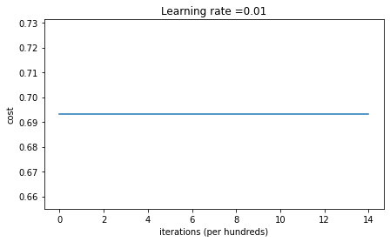

On the train set:

Accuracy: 0.5

On the test set:

Accuracy: 0.5

The performance is terrible, the cost doesn't decrease, and the algorithm performs no better than random guessing. Why? Take a look at the details of the predictions and the decision boundary:

|  |
| --- |
| print ("predictions_train = " **+** str(predictions_train))  print ("predictions_test = " **+** str(predictions_test)) |
| predictions_train = [[0 0 0 0 0 0 0 0 0 0 0 0 0 0 0 0 0 0 0 0 0 0 0 0 0 0 0 0 0 0 0 0 0 0 0 0  0 0 0 0 0 0 0 0 0 0 0 0 0 0 0 0 0 0 0 0 0 0 0 0 0 0 0 0 0 0 0 0 0 0 0 0  0 0 0 0 0 0 0 0 0 0 0 0 0 0 0 0 0 0 0 0 0 0 0 0 0 0 0 0 0 0 0 0 0 0 0 0  0 0 0 0 0 0 0 0 0 0 0 0 0 0 0 0 0 0 0 0 0 0 0 0 0 0 0 0 0 0 0 0 0 0 0 0  0 0 0 0 0 0 0 0 0 0 0 0 0 0 0 0 0 0 0 0 0 0 0 0 0 0 0 0 0 0 0 0 0 0 0 0  0 0 0 0 0 0 0 0 0 0 0 0 0 0 0 0 0 0 0 0 0 0 0 0 0 0 0 0 0 0 0 0 0 0 0 0  0 0 0 0 0 0 0 0 0 0 0 0 0 0 0 0 0 0 0 0 0 0 0 0 0 0 0 0 0 0 0 0 0 0 0 0  0 0 0 0 0 0 0 0 0 0 0 0 0 0 0 0 0 0 0 0 0 0 0 0 0 0 0 0 0 0 0 0 0 0 0 0  0 0 0 0 0 0 0 0 0 0 0 0]]  predictions_test = [[0 0 0 0 0 0 0 0 0 0 0 0 0 0 0 0 0 0 0 0 0 0 0 0 0 0 0 0 0 0 0 0 0 0 0 0  0 0 0 0 0 0 0 0 0 0 0 0 0 0 0 0 0 0 0 0 0 0 0 0 0 0 0 0 0 0 0 0 0 0 0 0  0 0 0 0 0 0 0 0 0 0 0 0 0 0 0 0 0 0 0 0 0 0 0 0 0 0 0 0]] |

|  |
| --- |
| plt.title("Model with Zeros initialization")  axes **=** plt.gca()  axes.set_xlim([**-**1.5,1.5])  axes.set_ylim([**-**1.5,1.5])  plot_decision_boundary(**lambda** x: predict_dec(parameters, x.T), train_X, train_Y) |

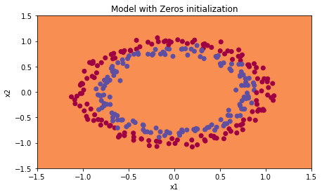

**Note**: For sake of simplicity calculations below are done using only one example at a time.

Since the weights and biases are zero, multiplying by the weights creates the zero vector which gives 0 when the activation function is ReLU. As z = 0

𝑎=𝑅𝑒𝐿𝑈(𝑧)=𝑚𝑎𝑥(0,𝑧)=0

At the classification layer, where the activation function is sigmoid you then get (for either input):

𝜎(𝑧)=1/(1+𝑒−(𝑧))=1/2=𝑦𝑝𝑟𝑒𝑑

As for every example you are getting a 0.5 chance of it being true our cost function becomes helpless in adjusting the weights.

Your loss function:

L(𝑎,𝑦)=−𝑦ln(𝑦𝑝𝑟𝑒𝑑)−(1−𝑦)ln(1−𝑦𝑝𝑟𝑒𝑑)

For y=1, y_pred=0.5 it becomes:

L(0,1)=−(1)ln(1/2)=0.6931471805599453

For y=0, y_pred=0.5 it becomes:

L(0,0)=−(1)ln(1/2)=0.6931471805599453

As you can see with the prediction being 0.5 whether the actual (y) value is 1 or 0 you get the same loss value for both, so none of the weights get adjusted and you are stuck with the same old value of the weights.

This is why you can see that the model is predicting 0 for every example! No wonder it's doing so badly.

In general, initializing all the weights to zero results in the network failing to break symmetry. This means that every neuron in each layer will learn the same thing, so you might as well be training a neural network with 𝑛[𝑙]=1n[l]=1 for every layer. This way, the network is no more powerful than a linear classifier like logistic regression.

**What you should remember**:

* The weights 𝑊[𝑙]W[l] should be initialized randomly to break symmetry.
* However, it's okay to initialize the biases 𝑏[𝑙]b[l] to zeros. Symmetry is still broken so long as 𝑊[𝑙]W[l] is initialized randomly.

##### 5 - Random Initialization

To break symmetry, initialize the weights randomly. Following random initialization, each neuron can then proceed to learn a different function of its inputs. In this exercise, you'll see what happens when the weights are initialized randomly, but to very large values.

**Exercise 2 - initialize_parameters_random**

Implement the following function to initialize your weights to large random values (scaled by *10) and your biases to zeros. Use np.random.randn(..,..) * 10 for weights and np.zeros((.., ..)) for biases. You're using a fixed np.random.seed(..) to make sure your "random" weights match ours, so don't worry if running your code several times always gives you the same initial values for the parameters.

|  |
| --- |
| *# GRADED FUNCTION: initialize_parameters_random*  ​  **def** initialize_parameters_random(layers_dims):  """  Arguments:  layer_dims -- python array (list) containing the size of each layer.    Returns:  parameters -- python dictionary containing your parameters "W1", "b1", ..., "WL", "bL":  W1 -- weight matrix of shape (layers_dims[1], layers_dims[0])  b1 -- bias vector of shape (layers_dims[1], 1)  ...  WL -- weight matrix of shape (layers_dims[L], layers_dims[L-1])  bL -- bias vector of shape (layers_dims[L], 1)  """    np.random.seed(3) *# This seed makes sure your "random" numbers will be the as ours*  parameters **=** {}  L **=** len(layers_dims) *# integer representing the number of layers*    **for** l **in** range(1, L):  parameters['W' **+** str(l)] **=** np.random.randn(layers_dims[l], layers_dims[l**-**1])**\***10  parameters['b' **+** str(l)] **=** np.zeros((layers_dims[l], 1))  ​  **return** parameters |

|  |
| --- |
| parameters **=** initialize_parameters_random([3, 2, 1])  print("W1 = " **+** str(parameters["W1"]))  print("b1 = " **+** str(parameters["b1"]))  print("W2 = " **+** str(parameters["W2"]))  print("b2 = " **+** str(parameters["b2"]))  initialize_parameters_random_test(initialize_parameters_random) |
| W1 = [[ 17.88628473 4.36509851 0.96497468]  [-18.63492703 -2.77388203 -3.54758979]]  b1 = [[0.]  [0.]]  W2 = [[-0.82741481 -6.27000677]]  b2 = [[0.]]  All tests passed. |

Run the following code to train your model on 15,000 iterations using random initialization.

|  |
| --- |
| parameters **=** model(train_X, train_Y, initialization **=** "random")  print ("On the train set:")  predictions_train **=** predict(train_X, train_Y, parameters)  print ("On the test set:")  predictions_test **=** predict(test_X, test_Y, parameters) |
| Cost after iteration 0: inf  Cost after iteration 1000: 0.6247924745506072  Cost after iteration 2000: 0.5980258056061102  Cost after iteration 3000: 0.5637539062842213  Cost after iteration 4000: 0.5501256393526495  Cost after iteration 5000: 0.5443826306793814  Cost after iteration 6000: 0.5373895855049121  Cost after iteration 7000: 0.47157999220550006  Cost after iteration 8000: 0.39770475516243037  Cost after iteration 9000: 0.3934560146692851  Cost after iteration 10000: 0.3920227137490125  Cost after iteration 11000: 0.38913700035966736  Cost after iteration 12000: 0.3861358766546214  Cost after iteration 13000: 0.38497629552893475  Cost after iteration 14000: 0.38276694641706693 |

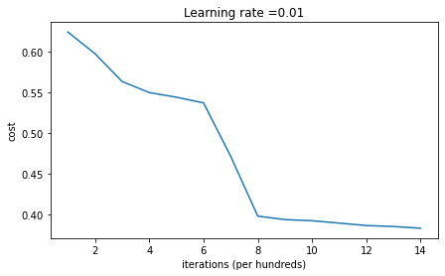

On the train set:

Accuracy: 0.83

On the test set:

Accuracy: 0.86

If you see "inf" as the cost after the iteration 0, this is because of numerical roundoff. A more numerically sophisticated implementation would fix this, but for the purposes of this notebook, it isn't really worth worrying about.

In any case, you've now broken the symmetry, and this gives noticeably better accuracy than before. The model is no longer outputting all 0s. Progress!

|  |
| --- |
| print (predictions_train)  print (predictions_test) |
| [[1 0 1 1 0 0 1 1 1 1 1 0 1 0 0 1 0 1 1 0 0 0 1 0 1 1 1 1 1 1 0 1 1 0 0 1  1 1 1 1 1 1 1 0 1 1 1 1 0 1 0 1 1 1 1 0 0 1 1 1 1 0 1 1 0 1 0 1 1 1 1 0  0 0 0 0 1 0 1 0 1 1 1 0 0 1 1 1 1 1 1 0 0 1 1 1 0 1 1 0 1 0 1 1 0 1 1 0  1 0 1 1 0 0 1 0 0 1 1 0 1 1 1 0 1 0 0 1 0 1 1 1 1 1 1 1 0 1 1 0 0 1 1 0  0 0 1 0 1 0 1 0 1 1 1 0 0 1 1 1 1 0 1 1 0 1 0 1 1 0 1 0 1 1 1 1 0 1 1 1  1 0 1 0 1 0 1 1 1 1 0 1 1 0 1 1 0 1 1 0 1 0 1 1 1 0 1 1 1 0 1 0 1 0 0 1  0 1 1 0 1 1 0 1 1 0 1 1 1 0 1 1 1 1 0 1 0 0 1 1 0 1 1 1 0 0 0 1 1 0 1 1  1 1 0 1 1 0 1 1 1 0 0 1 0 0 0 1 0 0 0 1 1 1 1 0 0 0 0 1 1 1 1 0 0 1 1 1  1 1 1 1 0 0 0 1 1 1 1 0]]  [[1 1 1 1 0 1 0 1 1 0 1 1 1 0 0 0 0 1 0 1 0 0 1 0 1 0 1 1 1 1 1 0 0 0 0 1  0 1 1 0 0 1 1 1 1 1 0 1 1 1 0 1 0 1 1 0 1 0 1 0 1 1 1 1 1 1 1 1 1 0 1 0  1 1 1 1 1 0 1 0 0 1 0 0 0 1 1 0 1 1 0 0 0 1 1 0 1 1 0 0]] |

|  |
| --- |
| plt.title("Model with large random initialization")  axes **=** plt.gca()  axes.set_xlim([**-**1.5,1.5])  axes.set_ylim([**-**1.5,1.5])  plot_decision_boundary(**lambda** x: predict_dec(parameters, x.T), train_X, train_Y) |

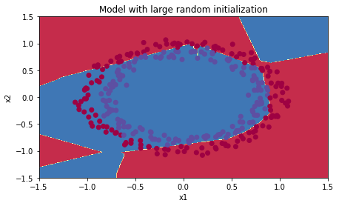

**Observations**:

* The cost starts very high. This is because with large random-valued weights, the last activation (sigmoid) outputs results that are very close to 0 or 1 for some examples, and when it gets that example wrong it incurs a very high loss for that example. Indeed, when log(𝑎[3])=log(0)log⁡(a[3])=log⁡(0), the loss goes to infinity.
* Poor initialization can lead to vanishing/exploding gradients, which also slows down the optimization algorithm.
* If you train this network longer you will see better results, but initializing with overly large random numbers slows down the optimization.

**In summary**:

* Initializing weights to very large random values doesn't work well.
* Initializing with small random values should do better. The important question is, how small should be these random values be? Let's find out up next!

**Optional Read:**

The main difference between Gaussian variable (numpy.random.randn()) and uniform random variable is the distribution of the generated random numbers:

* numpy.random.rand() produces numbers in a [uniform distribution](https://raw.githubusercontent.com/jahnog/deeplearning-notes/master/Course2/images/rand.jpg).
* and numpy.random.randn() produces numbers in a [normal distribution](https://raw.githubusercontent.com/jahnog/deeplearning-notes/master/Course2/images/randn.jpg).

When used for weight initialization, randn() helps most the weights to Avoid being close to the extremes, allocating most of them in the center of the range.

An intuitive way to see it is, for example, if you take the [sigmoid() activation function](https://raw.githubusercontent.com/jahnog/deeplearning-notes/master/Course2/images/sigmoid.jpg).

You’ll remember that the slope near 0 or near 1 is extremely small, so the weights near those extremes will converge much more slowly to the solution, and having most of them near the center will speed the convergence.

##### 6 - He Initialization

Finally, try "He Initialization"; this is named for the first author of He et al., 2015. (If you have heard of "Xavier initialization", this is similar except Xavier initialization uses a scaling factor for the weights 𝑊[𝑙]W[l] of sqrt(1./layers_dims[l-1]) where He initialization would use sqrt(2./layers_dims[l-1]).)

**Exercise 3 - initialize_parameters_he**

Implement the following function to initialize your parameters with He initialization. This function is similar to the previous initialize_parameters_random(...). The only difference is that instead of multiplying np.random.randn(..,..) by 10, you will multiply it by $\sqrt{\frac{z}{2dimension of the previous layer}}$ , which is what He initialization recommends for layers with a ReLU activation.

|  |
| --- |
| *# GRADED FUNCTION: initialize_parameters_he*  ​  **def** initialize_parameters_he(layers_dims):  """  Arguments:  layer_dims -- python array (list) containing the size of each layer.    Returns:  parameters -- python dictionary containing your parameters "W1", "b1", ..., "WL", "bL":  W1 -- weight matrix of shape (layers_dims[1], layers_dims[0])  b1 -- bias vector of shape (layers_dims[1], 1)  ...  WL -- weight matrix of shape (layers_dims[L], layers_dims[L-1])  bL -- bias vector of shape (layers_dims[L], 1)  """    np.random.seed(3)  parameters **=** {}  L **=** len(layers_dims) **-** 1 *# integer representing the number of layers*    **for** l **in** range(1, L **+** 1):  parameters['W' **+** str(l)] **=** np.random.randn(layers_dims[l], layers_dims[l**-**1])**\*** np.sqrt(2.0 **/** layers_dims[l**-**1])  parameters['b' **+** str(l)] **=** np.zeros((layers_dims[l], 1))    **return** parameters |

|  |
| --- |
| parameters **=** initialize_parameters_he([2, 4, 1])  print("W1 = " **+** str(parameters["W1"]))  print("b1 = " **+** str(parameters["b1"]))  print("W2 = " **+** str(parameters["W2"]))  print("b2 = " **+** str(parameters["b2"]))  initialize_parameters_he_test(initialize_parameters_he)  *# parameters* |
| W1 = [[ 1.78862847 0.43650985]  [ 0.09649747 -1.8634927 ]  [-0.2773882 -0.35475898]  [-0.08274148 -0.62700068]]  b1 = [[0.]  [0.]  [0.]  [0.]]  W2 = [[-0.03098412 -0.33744411 -0.92904268 0.62552248]]  b2 = [[0.]]  All tests passed. |

Run the following code to train your model on 15,000 iterations using He initialization.

|  |
| --- |
| parameters **=** model(train_X, train_Y, initialization **=** "he")  print ("On the train set:")  predictions_train **=** predict(train_X, train_Y, parameters)  print ("On the test set:")  predictions_test **=** predict(test_X, test_Y, parameters) |
| Cost after iteration 0: 0.8830537463419761  Cost after iteration 1000: 0.6879825919728063  Cost after iteration 2000: 0.6751286264523371  Cost after iteration 3000: 0.6526117768893805  Cost after iteration 4000: 0.6082958970572938  Cost after iteration 5000: 0.5304944491717495  Cost after iteration 6000: 0.4138645817071794  Cost after iteration 7000: 0.3117803464844441  Cost after iteration 8000: 0.23696215330322562  Cost after iteration 9000: 0.1859728720920684  Cost after iteration 10000: 0.15015556280371808  Cost after iteration 11000: 0.12325079292273551  Cost after iteration 12000: 0.09917746546525937  Cost after iteration 13000: 0.08457055954024283  Cost after iteration 14000: 0.07357895962677366 |

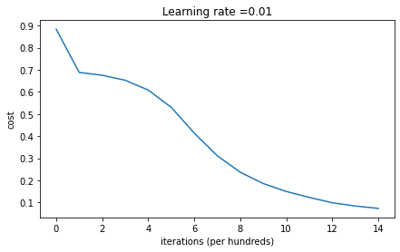

On the train set:

Accuracy: 0.9933333333333333

On the test set:

Accuracy: 0.96

|  |
| --- |
| plt.title("Model with He initialization")  axes **=** plt.gca()  axes.set_xlim([**-**1.5,1.5])  axes.set_ylim([**-**1.5,1.5])  plot_decision_boundary(**lambda** x: predict_dec(parameters, x.T), train_X, train_Y) |

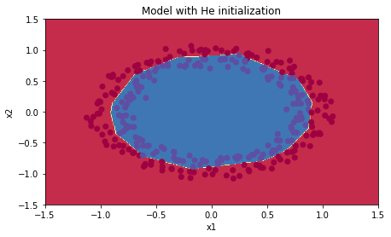

**Observations**:

* The model with He initialization separates the blue and the red dots very well in a small number of iterations.

##### 7 - Conclusions

You've tried three different types of initializations. For the same number of iterations and same hyperparameters, the comparison is:

|  |  |  |
| --- | --- | --- |
| **Model** | **Train accuracy** | **Problem/Comment** |
| 3-layer NN with zeros initialization | 50% | fails to break symmetry |
| 3-layer NN with large random initialization | 83% | too large weights |
| 3-layer NN with He initialization | 99% | recommended method |

**Congratulations**! You've completed this notebook on Initialization.

Here's a quick recap of the main takeaways:

* Different initializations lead to very different results
* Random initialization is used to break symmetry and make sure different hidden units can learn different things
* Resist initializing to values that are too large!
* He initialization works well for networks with ReLU activations

#### Regularization

Welcome to the second (required) assignment of Course 2 of the Deep Learning Specialization! In this notebook, you'll apply L2 regularization and dropout to a deep learning model that recommends positions to football players. Your "goal" (pun intended) is to avoid overfitting and make better recommendations to the goal keeper.

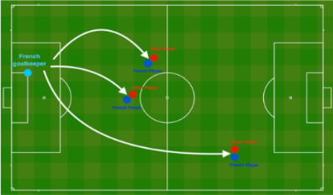

**Regularization**

Welcome to the second assignment of this week. Deep Learning models have so much flexibility and capacity that **overfitting can be a serious problem**, if the training dataset is not big enough. Sure it does well on the training set, but the learned network **doesn't generalize to new examples** that it has never seen!

**You will learn to:** Use regularization in your deep learning models.

Let's get started!

**Table of Content**

* [1 - Packages](https://jqkmfucm.labs.coursera.org/notebooks/release/W1A2/Regularization.ipynb#1)
* [2 - Problem Statement](https://jqkmfucm.labs.coursera.org/notebooks/release/W1A2/Regularization.ipynb#2)
* [3 - Loading the Dataset](https://jqkmfucm.labs.coursera.org/notebooks/release/W1A2/Regularization.ipynb#3)
* [4 - Non-Regularized Model](https://jqkmfucm.labs.coursera.org/notebooks/release/W1A2/Regularization.ipynb#4)
* [5 - L2 Regularization](https://jqkmfucm.labs.coursera.org/notebooks/release/W1A2/Regularization.ipynb#5)
  + [Exercise 1 - compute_cost_with_regularization](https://jqkmfucm.labs.coursera.org/notebooks/release/W1A2/Regularization.ipynb#ex-1)
  + [Exercise 2 - backward_propagation_with_regularization](https://jqkmfucm.labs.coursera.org/notebooks/release/W1A2/Regularization.ipynb#ex-2)
* [6 - Dropout](https://jqkmfucm.labs.coursera.org/notebooks/release/W1A2/Regularization.ipynb#6)
  + [6.1 - Forward Propagation with Dropout](https://jqkmfucm.labs.coursera.org/notebooks/release/W1A2/Regularization.ipynb#6-1)
    - [Exercise 3 - forward_propagation_with_dropout](https://jqkmfucm.labs.coursera.org/notebooks/release/W1A2/Regularization.ipynb#ex-3)
  + [6.2 - Backward Propagation with Dropout](https://jqkmfucm.labs.coursera.org/notebooks/release/W1A2/Regularization.ipynb#6-2)
    - [Exercise 4 - backward_propagation_with_dropout](https://jqkmfucm.labs.coursera.org/notebooks/release/W1A2/Regularization.ipynb#ex-4)
* [7 - Conclusions](https://jqkmfucm.labs.coursera.org/notebooks/release/W1A2/Regularization.ipynb#7)

##### 1 – Packages

|  |
| --- |
| *# import packages*  **import** numpy **as** np  **import** matplotlib.pyplot **as** plt  **import** sklearn  **import** sklearn.datasets  **import** scipy.io  **from** reg_utils **import** sigmoid, relu, plot_decision_boundary, initialize_parameters, load_2D_dataset, predict_dec  **from** reg_utils **import** compute_cost, predict, forward_propagation, backward_propagation, update_parameters  **from** testCases **import** **\***  **from** public_tests **import** **\***  ​  **%**matplotlib inline  plt.rcParams['figure.figsize'] **=** (7.0, 4.0) *# set default size of plots*  plt.rcParams['image.interpolation'] **=** 'nearest'  plt.rcParams['image.cmap'] **=** 'gray'  ​  **%**load_ext autoreload  **%**autoreload 2 |

##### 2 - Problem Statement

You have just been hired as an AI expert by the French Football Corporation. They would like you to recommend positions where France's goal keeper should kick the ball so that the French team's players can then hit it with their head.

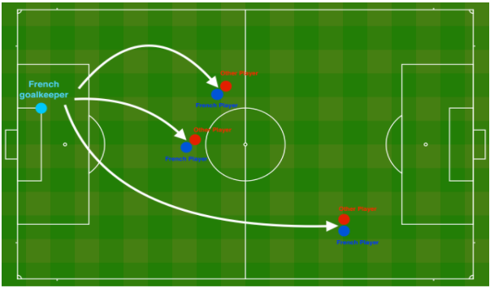

**Figure 1** : **Football field**  
The goal keeper kicks the ball in the air, the players of each team are fighting to hit the ball with their head

They give you the following 2D dataset from France's past 10 games.

##### 3 - Loading the Dataset

|  |
| --- |
| train_X, train_Y, test_X, test_Y **=** load_2D_dataset() |

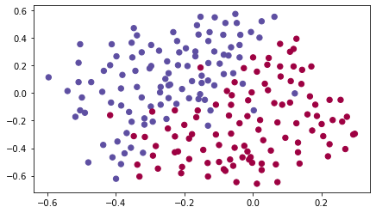

Each dot corresponds to a position on the football field where a football player has hit the ball with his/her head after the French goal keeper has shot the ball from the left side of the football field.

* If the dot is blue, it means the French player managed to hit the ball with his/her head
* If the dot is red, it means the other team's player hit the ball with their head

**Your goal**: Use a deep learning model to find the positions on the field where the goalkeeper should kick the ball.

**Analysis of the dataset**: This dataset is a little noisy, but it looks like a diagonal line separating the upper left half (blue) from the lower right half (red) would work well.

You will first try a non-regularized model. Then you'll learn how to regularize it and decide which model you will choose to solve the French Football Corporation's problem.

##### 4 - Non-Regularized Model

You will use the following neural network (already implemented for you below). This model can be used:

* in regularization mode -- by setting the lambd input to a non-zero value. We use "lambd" instead of "lambda" because "lambda" is a reserved keyword in Python.
* in dropout mode -- by setting the keep_prob to a value less than one

You will first try the model without any regularization. Then, you will implement:

* L2 regularization -- functions: "compute_cost_with_regularization()" and "backward_propagation_with_regularization()"
* Dropout -- functions: "forward_propagation_with_dropout()" and "backward_propagation_with_dropout()"

In each part, you will run this model with the correct inputs so that it calls the functions you've implemented. Take a look at the code below to familiarize yourself with the model.

|  |
| --- |
| **def** model(X, Y, learning_rate **=** 0.3, num_iterations **=** 30000, print_cost **=** **True**, lambd **=** 0, keep_prob **=** 1):  """  Implements a three-layer neural network: LINEAR->RELU->LINEAR->RELU->LINEAR->SIGMOID.    Arguments:  X -- input data, of shape (input size, number of examples)  Y -- true "label" vector (1 for blue dot / 0 for red dot), of shape (output size, number of examples)  learning_rate -- learning rate of the optimization  num_iterations -- number of iterations of the optimization loop  print_cost -- If True, print the cost every 10000 iterations  lambd -- regularization hyperparameter, scalar  keep_prob - probability of keeping a neuron active during drop-out, scalar.    Returns:  parameters -- parameters learned by the model. They can then be used to predict.  """    grads **=** {}  costs **=** [] *# to keep track of the cost*  m **=** X.shape[1] *# number of examples*  layers_dims **=** [X.shape[0], 20, 3, 1]    *# Initialize parameters dictionary.*  parameters **=** initialize_parameters(layers_dims)  ​  *# Loop (gradient descent)*  ​  **for** i **in** range(0, num_iterations):  ​  *# Forward propagation: LINEAR -> RELU -> LINEAR -> RELU -> LINEAR -> SIGMOID.*  **if** keep_prob **==** 1:  a3, cache **=** forward_propagation(X, parameters)  **elif** keep_prob **<** 1:  a3, cache **=** forward_propagation_with_dropout(X, parameters, keep_prob)    *# Cost function*  **if** lambd **==** 0:  cost **=** compute_cost(a3, Y)  **else**:  cost **=** compute_cost_with_regularization(a3, Y, parameters, lambd)    *# Backward propagation.*  **assert** (lambd **==** 0 **or** keep_prob **==** 1) *# it is possible to use both L2 regularization and dropout,*  *# but this assignment will only explore one at a time*  **if** lambd **==** 0 **and** keep_prob **==** 1:  grads **=** backward_propagation(X, Y, cache)  **elif** lambd **!=** 0:  grads **=** backward_propagation_with_regularization(X, Y, cache, lambd)  **elif** keep_prob **<** 1:  grads **=** backward_propagation_with_dropout(X, Y, cache, keep_prob)    *# Update parameters.*  parameters **=** update_parameters(parameters, grads, learning_rate)    *# Print the loss every 10000 iterations*  **if** print_cost **and** i **%** 10000 **==** 0:  print("Cost after iteration {}: {}".format(i, cost))  **if** print_cost **and** i **%** 1000 **==** 0:  costs.append(cost)    *# plot the cost*  plt.plot(costs)  plt.ylabel('cost')  plt.xlabel('iterations (x1,000)')  plt.title("Learning rate =" **+** str(learning_rate))  plt.show()    **return** parameters |

Let's train the model without any regularization, and observe the accuracy on the train/test sets.

|  |
| --- |
| parameters **=** model(train_X, train_Y)  print ("On the training set:")  predictions_train **=** predict(train_X, train_Y, parameters)  print ("On the test set:")  predictions_test **=** predict(test_X, test_Y, parameters) |
| Cost after iteration 0: 0.6557412523481002  Cost after iteration 10000: 0.16329987525724204  Cost after iteration 20000: 0.13851642423234922 |

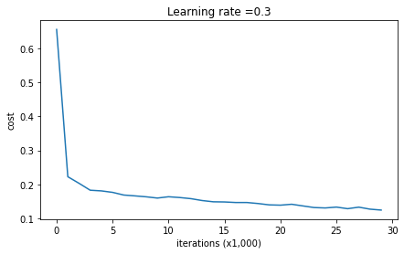

On the training set:

Accuracy: 0.9478672985781991

On the test set:

Accuracy: 0.915

The train accuracy is 94.8% while the test accuracy is 91.5%. This is the **baseline model** (you will observe the impact of regularization on this model). Run the following code to plot the decision boundary of your model.

|  |
| --- |
| plt.title("Model without regularization")  axes **=** plt.gca()  axes.set_xlim([**-**0.75,0.40])  axes.set_ylim([**-**0.75,0.65])  plot_decision_boundary(**lambda** x: predict_dec(parameters, x.T), train_X, train_Y) |

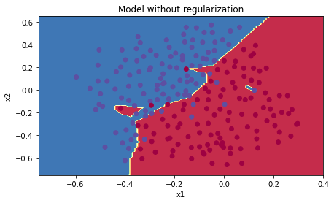

The non-regularized model is obviously overfitting the training set. It is fitting the noisy points! Lets now look at two techniques to reduce overfitting.

##### 5 - L2 Regularization

The standard way to avoid overfitting is called **L2 regularization**. It consists of appropriately modifying your cost function, from:

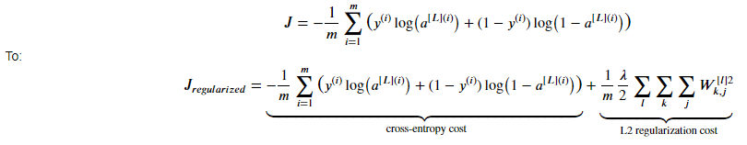

Let's modify your cost and observe the consequences.

**Exercise 1 - compute_cost_with_regularization**

Implement compute_cost_with_regularization() which computes the cost given by formula (2). To calculate 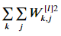, use :

np.sum(np.square(Wl))

Note that you have to do this for W[1], W[2] and W[3], then sum the three terms and multiply by $\frac{1}{m}\frac{λ}{2}$

|  |
| --- |
| *# GRADED FUNCTION: compute_cost_with_regularization*  ​  **def** compute_cost_with_regularization(A3, Y, parameters, lambd):  """  Implement the cost function with L2 regularization. See formula (2) above.    Arguments:  A3 -- post-activation, output of forward propagation, of shape (output size, number of examples)  Y -- "true" labels vector, of shape (output size, number of examples)  parameters -- python dictionary containing parameters of the model    Returns:  cost - value of the regularized loss function (formula (2))  """  m **=** Y.shape[1]  W1 **=** parameters["W1"]  W2 **=** parameters["W2"]  W3 **=** parameters["W3"]    cross_entropy_cost **=** compute_cost(A3, Y) *# This gives you the cross-entropy part of the cost*    *#(≈ 1 lines of code)*  *# L2_regularization_cost =*  *# YOUR CODE STARTS HERE*  L2_regularization_cost **=**(np.sum(np.square(W1))**+**np.sum(np.square(W2))**+**np.sum(np.square(W3))) **\*** 1**/**m **\*** lambd**/**2  ​  *# YOUR CODE ENDS HERE*    cost **=** cross_entropy_cost **+** L2_regularization_cost    **return** cost |

|  |
| --- |
| A3, t_Y, parameters **=** compute_cost_with_regularization_test_case()  cost **=** compute_cost_with_regularization(A3, t_Y, parameters, lambd**=**0.1)  print("cost = " **+** str(cost))  ​  compute_cost_with_regularization_test(compute_cost_with_regularization) |
| cost = 1.7864859451590758  All tests passed. |

Of course, because you changed the cost, you have to change backward propagation as well! All the gradients have to be computed with respect to this new cost.

**Exercise 2 - backward_propagation_with_regularization**

Implement the changes needed in backward propagation to take into account regularization. The changes only concern dW1, dW2 and dW3. For each, you have to add the regularization term's gradient 

|  |
| --- |
| *# GRADED FUNCTION: backward_propagation_with_regularization*  ​  **def** backward_propagation_with_regularization(X, Y, cache, lambd):  """  Implements the backward propagation of our baseline model to which we added an L2 regularization.    Arguments:  X -- input dataset, of shape (input size, number of examples)  Y -- "true" labels vector, of shape (output size, number of examples)  cache -- cache output from forward_propagation()  lambd -- regularization hyperparameter, scalar    Returns:  gradients -- A dictionary with the gradients with respect to each parameter, activation and pre-activation variables  """    m **=** X.shape[1]  (Z1, A1, W1, b1, Z2, A2, W2, b2, Z3, A3, W3, b3) **=** cache    dZ3 **=** A3 **-** Y  *#(≈ 1 lines of code)*  *# dW3 = 1./m * np.dot(dZ3, A2.T) + None*  *# YOUR CODE STARTS HERE*  dW3 **=** 1.**/**m **\*** np.dot(dZ3, A2.T) **+** lambd**/**m**\***W3    *# YOUR CODE ENDS HERE*  db3 **=** 1. **/** m **\*** np.sum(dZ3, axis**=**1, keepdims**=True**)    dA2 **=** np.dot(W3.T, dZ3)  dZ2 **=** np.multiply(dA2, np.int64(A2 **>** 0))  *#(≈ 1 lines of code)*  *# dW2 = 1./m * np.dot(dZ2, A1.T) + None*  *# YOUR CODE STARTS HERE*  dW2 **=** 1.**/**m **\*** np.dot(dZ2, A1.T) **+** lambd**/**m**\***W2    *# YOUR CODE ENDS HERE*  db2 **=** 1. **/** m **\*** np.sum(dZ2, axis**=**1, keepdims**=True**)    dA1 **=** np.dot(W2.T, dZ2)  dZ1 **=** np.multiply(dA1, np.int64(A1 **>** 0))  *#(≈ 1 lines of code)*  *# dW1 = 1./m * np.dot(dZ1, X.T) + None*  *# YOUR CODE STARTS HERE*  dW1 **=** 1.**/**m **\*** np.dot(dZ1, X.T) **+** lambd**/**m**\***W1    *# YOUR CODE ENDS HERE*  db1 **=** 1. **/** m **\*** np.sum(dZ1, axis**=**1, keepdims**=True**)    gradients **=** {"dZ3": dZ3, "dW3": dW3, "db3": db3,"dA2": dA2,  "dZ2": dZ2, "dW2": dW2, "db2": db2, "dA1": dA1,  "dZ1": dZ1, "dW1": dW1, "db1": db1}    **return** gradients |

|  |
| --- |
| t_X, t_Y, cache **=** backward_propagation_with_regularization_test_case()  ​  grads **=** backward_propagation_with_regularization(t_X, t_Y, cache, lambd **=** 0.7)  print ("dW1 = \n"**+** str(grads["dW1"]))  print ("dW2 = \n"**+** str(grads["dW2"]))  print ("dW3 = \n"**+** str(grads["dW3"]))  backward_propagation_with_regularization_test(backward_propagation_with_regularization) |
| dW1 =  [[-0.25604646 0.12298827 -0.28297129]  [-0.17706303 0.34536094 -0.4410571 ]]  dW2 =  [[ 0.79276486 0.85133918]  [-0.0957219 -0.01720463]  [-0.13100772 -0.03750433]]  dW3 =  [[-1.77691347 -0.11832879 -0.09397446]]  All tests passed. |

Let's now run the model with L2 regularization (𝜆=0.7) The model() function will call:

* compute_cost_with_regularization instead of compute_cost
* backward_propagation_with_regularization instead of backward_propagation

|  |
| --- |
| parameters **=** model(train_X, train_Y, lambd **=** 0.7)  print ("On the train set:")  predictions_train **=** predict(train_X, train_Y, parameters)  print ("On the test set:")  predictions_test **=** predict(test_X, test_Y, parameters) |
| Cost after iteration 0: 0.6974484493131264  Cost after iteration 10000: 0.2684918873282238  Cost after iteration 20000: 0.26809163371273004 |

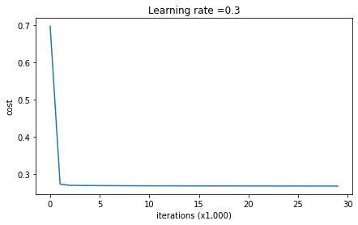

On the train set:

Accuracy: 0.9383886255924171

On the test set:

Accuracy: 0.93

Congrats, the test set accuracy increased to 93%. You have saved the French football team!

You are not overfitting the training data anymore. Let's plot the decision boundary.

|  |
| --- |
| plt.title("Model with L2-regularization")  axes **=** plt.gca()  axes.set_xlim([**-**0.75,0.40])  axes.set_ylim([**-**0.75,0.65])  plot_decision_boundary(**lambda** x: predict_dec(parameters, x.T), train_X, train_Y) |

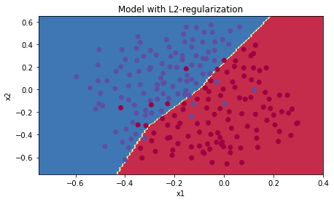

**Observations**:

* The value of 𝜆λ is a hyperparameter that you can tune using a dev set.
* L2 regularization makes your decision boundary smoother. If 𝜆λ is too large, it is also possible to "oversmooth", resulting in a model with high bias.

**What is L2-regularization actually doing?**:

L2-regularization relies on the assumption that a model with small weights is simpler than a model with large weights. Thus, by penalizing the square values of the weights in the cost function you drive all the weights to smaller values. It becomes too costly for the cost to have large weights! This leads to a smoother model in which the output changes more slowly as the input changes.

**What you should remember:** the implications of L2-regularization on:

* The cost computation:
  + A regularization term is added to the cost.
* The backpropagation function:
  + There are extra terms in the gradients with respect to weight matrices.
* Weights end up smaller ("weight decay"):
  + Weights are pushed to smaller values.

##### 6 - Dropout

Finally, **dropout** is a widely used regularization technique that is specific to deep learning. **It randomly shuts down some neurons in each iteration.** Watch these two videos to see what this means!

**Figure 2**: **Drop-out on the second hidden layer.**  
At each iteration, you shut down (= set to zero) each neuron of a layer with probability 1−𝑘𝑒𝑒𝑝_𝑝𝑟𝑜𝑏1−keep_prob or keep it with probability 𝑘𝑒𝑒𝑝_𝑝𝑟𝑜𝑏keep_prob (50% here). The dropped neurons don't contribute to the training in both the forward and backward propagations of the iteration.

**Figure 3** :**Drop-out on the first and third hidden layers.**  
1𝑠𝑡1st layer: we shut down on average 40% of the neurons. 3𝑟𝑑3rd layer: we shut down on average 20% of the neurons.

When you shut some neurons down, you actually modify your model. The idea behind drop-out is that at each iteration, you train a different model that uses only a subset of your neurons. With dropout, your neurons thus become less sensitive to the activation of one other specific neuron, because that other neuron might be shut down at any time.

###### 6.1 - Forward Propagation with Dropout

**Exercise 3 - forward_propagation_with_dropout**

Implement the forward propagation with dropout. You are using a 3 layer neural network, and will add dropout to the first and second hidden layers. We will not apply dropout to the input layer or output layer.

**Instructions**: You would like to shut down some neurons in the first and second layers. To do that, you are going to carry out 4 Steps:

1. In lecture, we dicussed creating a variable 𝑑[1] with the same shape as 𝑎[1] using np.random.rand() to randomly get numbers between 0 and 1. Here, you will use a vectorized implementation, so create a random matrix 𝐷[1]=[𝑑[1](1)𝑑[1](2)...𝑑[1](𝑚)] of the same dimension as 𝐴[1].
2. Set each entry of 𝐷[1] to be 1 with probability (keep_prob), and 0 otherwise.

**Hint:** Let's say that keep_prob = 0.8, which means that we want to keep about 80% of the neurons and drop out about 20% of them. We want to generate a vector that has 1's and 0's, where about 80% of them are 1 and about 20% are 0. This python statement:  
X = (X < keep_prob).astype(int)

is conceptually the same as this if-else statement (for the simple case of a one-dimensional array) :

for i,v in enumerate(x):

if v < keep_prob:

x[i] = 1

else: # v >= keep_prob

x[i] = 0

Note that the X = (X < keep_prob).astype(int) works with multi-dimensional arrays, and the resulting output preserves the dimensions of the input array.

Also note that without using .astype(int), the result is an array of booleans True and False, which Python automatically converts to 1 and 0 if we multiply it with numbers. (However, it's better practice to convert data into the data type that we intend, so try using .astype(int).)

1. Set 𝐴[1] to 𝐴[1]∗𝐷[1]. (You are shutting down some neurons). You can think of 𝐷[1] as a mask, so that when it is multiplied with another matrix, it shuts down some of the values.
2. Divide 𝐴[1] by keep_prob. By doing this you are assuring that the result of the cost will still have the same expected value as without drop-out. (This technique is also called inverted dropout.)

|  |
| --- |
| # *GRADED FUNCTION: forward_propagation_with_dropout*  ​  **def** forward_propagation_with_dropout(X, parameters, keep_prob **=** 0.5):  """  Implements the forward propagation: LINEAR -> RELU + DROPOUT -> LINEAR -> RELU + DROPOUT -> LINEAR -> SIGMOID.    Arguments:  X -- input dataset, of shape (2, number of examples)  parameters -- python dictionary containing your parameters "W1", "b1", "W2", "b2", "W3", "b3":  W1 -- weight matrix of shape (20, 2)  b1 -- bias vector of shape (20, 1)  W2 -- weight matrix of shape (3, 20)  b2 -- bias vector of shape (3, 1)  W3 -- weight matrix of shape (1, 3)  b3 -- bias vector of shape (1, 1)  keep_prob - probability of keeping a neuron active during drop-out, scalar    Returns:  A3 -- last activation value, output of the forward propagation, of shape (1,1)  cache -- tuple, information stored for computing the backward propagation  """    np.random.seed(1)    *# retrieve parameters*  W1 **=** parameters["W1"]  b1 **=** parameters["b1"]  W2 **=** parameters["W2"]  b2 **=** parameters["b2"]  W3 **=** parameters["W3"]  b3 **=** parameters["b3"]    *# LINEAR -> RELU -> LINEAR -> RELU -> LINEAR -> SIGMOID*  Z1 **=** np.dot(W1, X) **+** b1  A1 **=** relu(Z1)  *#(≈ 4 lines of code) # Steps 1-4 below correspond to the Steps 1-4 described above.*  *# D1 = # Step 1: initialize matrix D1 = np.random.rand(..., ...)*  *# D1 = # Step 2: convert entries of D1 to 0 or 1 (using keep_prob as the threshold)*  *# A1 = # Step 3: shut down some neurons of A1*  *# A1 = # Step 4: scale the value of neurons that haven't been shut down*  *# YOUR CODE STARTS HERE*  D1 **=** np.random.rand(A1.shape[0], A1.shape[1])  D1 **=** (D1 **<** keep_prob).astype(int)  A1 **=** A1**\***D1  A1 **=** A1**/**keep_prob    *# YOUR CODE ENDS HERE*  Z2 **=** np.dot(W2, A1) **+** b2  A2 **=** relu(Z2)  *#(≈ 4 lines of code)*  *# D2 = np.random.rand(A1.shape[0], A1.shape[1])*  *# D2 = # Step 2: convert entries of D2 to 0 or 1 (using keep_prob as the threshold)*  *# A2 = # Step 3: shut down some neurons of A2*  *# A2 = # Step 4: scale the value of neurons that haven't been shut down*  *# YOUR CODE STARTS HERE*  D2 **=** np.random.rand(A2.shape[0], A2.shape[1])  D2 **=** (D2 **<** keep_prob).astype(int)  A2 **=** A2**\***D2  A2 **=** A2**/**keep_prob    *# YOUR CODE ENDS HERE*  Z3 **=** np.dot(W3, A2) **+** b3  A3 **=** sigmoid(Z3)    cache **=** (Z1, D1, A1, W1, b1, Z2, D2, A2, W2, b2, Z3, A3, W3, b3)    **return** A3, cache |

|  |
| --- |
| t_X, parameters **=** forward_propagation_with_dropout_test_case()  ​  A3, cache **=** forward_propagation_with_dropout(t_X, parameters, keep_prob**=**0.7)  print ("A3 = " **+** str(A3))  ​  forward_propagation_with_dropout_test(forward_propagation_with_dropout) |
| A3 = [[0.36974721 0.00305176 0.04565099 0.49683389 0.36974721]]  All tests passed. |

###### 6.2 - Backward Propagation with Dropout

**Exercise 4 - backward_propagation_with_dropout**

Implement the backward propagation with dropout. As before, you are training a 3 layer network. Add dropout to the first and second hidden layers, using the masks 𝐷[1] and 𝐷[2] stored in the cache.

**Instruction**: Backpropagation with dropout is actually quite easy. You will have to carry out 2 Steps:

1. You had previously shut down some neurons during forward propagation, by applying a mask 𝐷[1] to A1. In backpropagation, you will have to shut down the same neurons, by reapplying the same mask 𝐷[1] to dA1.
2. During forward propagation, you had divided A1 by keep_prob. In backpropagation, you'll therefore have to divide dA1 by keep_prob again (the calculus interpretation is that if 𝐴[1] is scaled by keep_prob, then its derivative 𝑑𝐴[1] is also scaled by the same keep_prob).

|  |
| --- |
| *# GRADED FUNCTION: backward_propagation_with_dropout*  ​  **def** backward_propagation_with_dropout(X, Y, cache, keep_prob):  """  Implements the backward propagation of our baseline model to which we added dropout.    Arguments:  X -- input dataset, of shape (2, number of examples)  Y -- "true" labels vector, of shape (output size, number of examples)  cache -- cache output from forward_propagation_with_dropout()  keep_prob - probability of keeping a neuron active during drop-out, scalar    Returns:  gradients -- A dictionary with the gradients with respect to each parameter, activation and pre-activation variables  """    m **=** X.shape[1]  (Z1, D1, A1, W1, b1, Z2, D2, A2, W2, b2, Z3, A3, W3, b3) **=** cache    dZ3 **=** A3 **-** Y  dW3 **=** 1.**/**m **\*** np.dot(dZ3, A2.T)  db3 **=** 1.**/**m **\*** np.sum(dZ3, axis**=**1, keepdims**=True**)  dA2 **=** np.dot(W3.T, dZ3)  *#(≈ 2 lines of code)*  *# dA2 = # Step 1: Apply mask D2 to shut down the same neurons as during the forward propagation*  *# dA2 = # Step 2: Scale the value of neurons that haven't been shut down*  *# YOUR CODE STARTS HERE*  dA2 **=** np.multiply(dA2, D2)  dA2 **=** dA2**/**keep_prob    *# YOUR CODE ENDS HERE*  dZ2 **=** np.multiply(dA2, np.int64(A2 **>** 0))  dW2 **=** 1.**/**m **\*** np.dot(dZ2, A1.T)  db2 **=** 1.**/**m **\*** np.sum(dZ2, axis**=**1, keepdims**=True**)    dA1 **=** np.dot(W2.T, dZ2)  *#(≈ 2 lines of code)*  *# dA1 = # Step 1: Apply mask D1 to shut down the same neurons as during the forward propagation*  *# dA1 = # Step 2: Scale the value of neurons that haven't been shut down*  *# YOUR CODE STARTS HERE*  dA1 **=** np.multiply(dA1, D1)  dA1 **=** dA1**/**keep_prob    *# YOUR CODE ENDS HERE*  dZ1 **=** np.multiply(dA1, np.int64(A1 **>** 0))  dW1 **=** 1.**/**m **\*** np.dot(dZ1, X.T)  db1 **=** 1.**/**m **\*** np.sum(dZ1, axis**=**1, keepdims**=True**)    gradients **=** {"dZ3": dZ3, "dW3": dW3, "db3": db3,"dA2": dA2,  "dZ2": dZ2, "dW2": dW2, "db2": db2, "dA1": dA1,  "dZ1": dZ1, "dW1": dW1, "db1": db1}    **return** gradients |

|  |
| --- |
| t_X, t_Y, cache **=** backward_propagation_with_dropout_test_case()  ​  gradients **=** backward_propagation_with_dropout(t_X, t_Y, cache, keep_prob**=**0.8)  ​  print ("dA1 = \n" **+** str(gradients["dA1"]))  print ("dA2 = \n" **+** str(gradients["dA2"]))  ​  backward_propagation_with_dropout_test(backward_propagation_with_dropout) |
| dA1 =  [[ 0.36544439 0. -0.00188233 0. -0.17408748]  [ 0.65515713 0. -0.00337459 0. -0. ]]  dA2 =  [[ 0.58180856 0. -0.00299679 0. -0.27715731]  [ 0. 0.53159854 -0. 0.53159854 -0.34089673]  [ 0. 0. -0.00292733 0. -0. ]]  All tests passed. |

Let's now run the model with dropout (keep_prob = 0.86). It means at every iteration you shut down each neurons of layer 1 and 2 with 14% probability. The function model() will now call:

* forward_propagation_with_dropout instead of forward_propagation.
* backward_propagation_with_dropout instead of backward_propagation.

|  |
| --- |
| parameters **=** model(train_X, train_Y, keep_prob **=** 0.86, learning_rate **=** 0.3)  ​  print ("On the train set:")  predictions_train **=** predict(train_X, train_Y, parameters)  print ("On the test set:")  predictions_test **=** predict(test_X, test_Y, parameters) |
| Cost after iteration 0: 0.6543912405149825  Cost after iteration 10000: 0.0610169865749056  Cost after iteration 20000: 0.060582435798513114 |

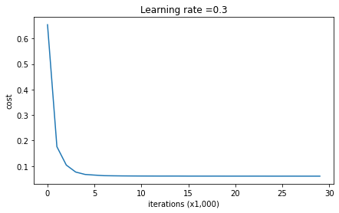

On the train set:

Accuracy: 0.9289099526066351

On the test set:

Accuracy: 0.95

Dropout works great! The test accuracy has increased again (to 95%)! Your model is not overfitting the training set and does a great job on the test set. The French football team will be forever grateful to you!

Run the code below to plot the decision boundary.

|  |
| --- |
| plt.title("Model with dropout")  axes **=** plt.gca()  axes.set_xlim([**-**0.75,0.40])  axes.set_ylim([**-**0.75,0.65])  plot_decision_boundary(**lambda** x: predict_dec(parameters, x.T), train_X, train_Y) |

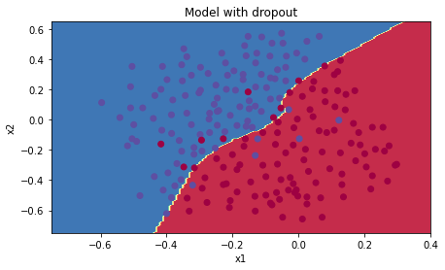

**Note**:

* A **common mistake** when using dropout is to use it both in training and testing. You should use dropout (randomly eliminate nodes) only in training.
* Deep learning frameworks like [tensorflow](https://www.tensorflow.org/api_docs/python/tf/nn/dropout), [PaddlePaddle](http://doc.paddlepaddle.org/release_doc/0.9.0/doc/ui/api/trainer_config_helpers/attrs.html), [keras](https://keras.io/layers/core/#dropout) or [caffe](http://caffe.berkeleyvision.org/tutorial/layers/dropout.html) come with a dropout layer implementation. Don't stress - you will soon learn some of these frameworks.

**What you should remember about dropout:**

* Dropout is a regularization technique.
* You only use dropout during training. Don't use dropout (randomly eliminate nodes) during test time.
* Apply dropout both during forward and backward propagation.
* During training time, divide each dropout layer by keep_prob to keep the same expected value for the activations. For example, if keep_prob is 0.5, then we will on average shut down half the nodes, so the output will be scaled by 0.5 since only the remaining half are contributing to the solution. Dividing by 0.5 is equivalent to multiplying by 2. Hence, the output now has the same expected value. You can check that this works even when keep_prob is other values than 0.5.

##### 7 - Conclusions

**Here are the results of our three models**:

|  |  |  |
| --- | --- | --- |
| **model** | **train accuracy** | **test accuracy** |
| 3-layer NN without regularization | 95% | 91.5% |
| 3-layer NN with L2-regularization | 94% | 93% |
| 3-layer NN with dropout | 93% | 95% |

Note that regularization hurts training set performance! This is because it limits the ability of the network to overfit to the training set. But since it ultimately gives better test accuracy, it is helping your system.

Congratulations for finishing this assignment! And also for revolutionizing French football. :-)

**What we want you to remember from this notebook**:

* Regularization will help you reduce overfitting.
* Regularization will drive your weights to lower values.
* L2 regularization and Dropout are two very effective regularization techniques.

#### Gradient Checking

Welcome to the third (required) assignment of Course 2 of the Deep Learning Specialization! In this assignment, you'll implement gradient checking to check for errors in your implementation of a fraud detection model.



**Gradient Checking**

Welcome to the final assignment for this week! In this assignment you'll be implementing gradient checking.

By the end of this notebook, you'll be able to:

Implement gradient checking to verify the accuracy of your backprop implementation

**Table of Contents**

* [1 - Packages](https://jqkmfucm.labs.coursera.org/notebooks/release/W1A3/Gradient_Checking.ipynb#1)
* [2 - Problem Statement](https://jqkmfucm.labs.coursera.org/notebooks/release/W1A3/Gradient_Checking.ipynb#2)
* [3 - How does Gradient Checking work?](https://jqkmfucm.labs.coursera.org/notebooks/release/W1A3/Gradient_Checking.ipynb#3)
* [4 - 1-Dimensional Gradient Checking](https://jqkmfucm.labs.coursera.org/notebooks/release/W1A3/Gradient_Checking.ipynb#4)
  + [Exercise 1 - forward_propagation](https://jqkmfucm.labs.coursera.org/notebooks/release/W1A3/Gradient_Checking.ipynb#ex-1)
  + [Exercise 2 - backward_propagation](https://jqkmfucm.labs.coursera.org/notebooks/release/W1A3/Gradient_Checking.ipynb#ex-2)
  + [Exercise 3 - gradient_check](https://jqkmfucm.labs.coursera.org/notebooks/release/W1A3/Gradient_Checking.ipynb#ex-3)
* [5 - N-Dimensional Gradient Checking](https://jqkmfucm.labs.coursera.org/notebooks/release/W1A3/Gradient_Checking.ipynb#5)
  + [Exercise 4 - gradient_check_n](https://jqkmfucm.labs.coursera.org/notebooks/release/W1A3/Gradient_Checking.ipynb#ex-4)

##### 1 – Packages

|  |
| --- |
| **import** numpy **as** np  **from** testCases **import** **\***  **from** public_tests **import** **\***  **from** gc_utils **import** sigmoid, relu, dictionary_to_vector, vector_to_dictionary, gradients_to_vector  ​  **%**load_ext autoreload  **%**autoreload 2 |

##### 2 - Problem Statement

You are part of a team working to make mobile payments available globally, and are asked to build a deep learning model to detect fraud--whenever someone makes a payment, you want to see if the payment might be fraudulent, such as if the user's account has been taken over by a hacker.

You already know that backpropagation is quite challenging to implement, and sometimes has bugs. Because this is a mission-critical application, your company's CEO wants to be really certain that your implementation of backpropagation is correct. Your CEO says, "Give me proof that your backpropagation is actually working!" To give this reassurance, you are going to use "gradient checking."

Let's do it!

##### 3 - How does Gradient Checking work?

Backpropagation computes the gradients $\frac{∂J}{∂θ}$ , where 𝜃θ denotes the parameters of the model. 𝐽 is computed using forward propagation and your loss function.

Because forward propagation is relatively easy to implement, you're confident you got that right, and so you're almost 100% sure that you're computing the cost 𝐽 correctly. Thus, you can use your code for computing 𝐽 to verify the code for computing $\frac{∂J}{∂θ}$ .

Let's look back at the definition of a derivative (or gradient):

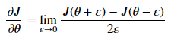

If you're not familiar with the " $\lim_{ε→0}$" notation, it's just a way of saying "when 𝜀ε is really, really small."

You know the following:

$\frac{∂J}{∂θ}$ is what you want to make sure you're computing correctly. You can compute 𝐽(𝜃+𝜀) and 𝐽(𝜃−𝜀) (in the case that 𝜃 is a real number), since you're confident your implementation for 𝐽J is correct. Let's use equation (1) and a small value for 𝜀ε to convince your CEO that your code for computing $\frac{∂J}{∂θ}$  is correct!

##### 4 - 1-Dimensional Gradient Checking

Consider a 1D linear function 𝐽(𝜃)=𝜃𝑥. The model contains only a single real-valued parameter 𝜃, and takes 𝑥x as input.

You will implement code to compute 𝐽(.) and its derivative $\frac{∂J}{∂θ}$ . You will then use gradient checking to make sure your derivative computation for 𝐽 is correct.

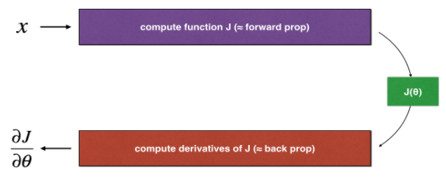

**Figure 1**:1D linear model

The diagram above shows the key computation steps: First start with 𝑥x, then evaluate the function 𝐽(𝑥) ("forward propagation"). Then compute the derivative $\frac{∂J}{∂θ}$  ("backward propagation").

**Exercise 1 - forward_propagation**

Implement forward propagation. For this simple function compute 𝐽(.)

|  |
| --- |
| *# GRADED FUNCTION: forward_propagation*  ​  **def** forward_propagation(x, theta):  """  Implement the linear forward propagation (compute J) presented in Figure 1 (J(theta) = theta * x)    Arguments:  x -- a real-valued input  theta -- our parameter, a real number as well    Returns:  J -- the value of function J, computed using the formula J(theta) = theta * x  """    J **=** theta **\*** x    **return** J |

|  |
| --- |
| x, theta **=** 2, 4  J **=** forward_propagation(x, theta)  print ("J = " **+** str(J))  forward_propagation_test(forward_propagation) |
| J = 8  All tests passed. |

**Exercise 2 - backward_propagation**

Now, implement the backward propagation step (derivative computation) of Figure 1. That is, compute the derivative of 𝐽(𝜃)=𝜃𝑥 with respect to 𝜃. To save you from doing the calculus, you should get 𝑑𝑡ℎ𝑒𝑡𝑎= $\frac{∂J}{∂θ}$ =𝑥.

|  |
| --- |
| *# GRADED FUNCTION: backward_propagation*  ​  **def** backward_propagation(x, theta):  """  Computes the derivative of J with respect to theta (see Figure 1).    Arguments:  x -- a real-valued input  theta -- our parameter, a real number as well    Returns:  dtheta -- the gradient of the cost with respect to theta  """    dtheta **=** x    **return** dtheta |

|  |
| --- |
| x, theta **=** 2, 4  dtheta **=** backward_propagation(x, theta)  print ("dtheta = " **+** str(dtheta))  backward_propagation_test(backward_propagation) |
| dtheta = 2  All tests passed. |

**Exercise 3 - gradient_check**

To show that the backward_propagation() function is correctly computing the gradient $\frac{∂J}{∂θ}$ , let's implement gradient checking.

**Instructions**:

* First compute "gradapprox" using the formula above (1) and a small value of 𝜀ε. Here are the Steps to follow:
  + 𝜃+=𝜃+𝜀
  + 𝜃−=𝜃−𝜀
  + 𝐽+=𝐽(𝜃+)
  + 𝐽−=𝐽(𝜃−)
  + 𝑔𝑟𝑎𝑑𝑎𝑝𝑝𝑟𝑜𝑥 = $\frac{J^{+}-J^{-}}{2ε}$
* Then compute the gradient using backward propagation, and store the result in a variable "grad"
* Finally, compute the relative difference between "gradapprox" and the "grad" using the following formula:

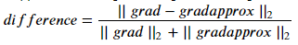

You will need 3 Steps to compute this formula:

* 1'. compute the numerator using np.linalg.norm(...)
* 2'. compute the denominator. You will need to call np.linalg.norm(...) twice.
* 3'. divide them.
* If this difference is small (say less than 10−710−7), you can be quite confident that you have computed your gradient correctly. Otherwise, there may be a mistake in the gradient computation.

|  |
| --- |
| *# GRADED FUNCTION: gradient_check*  ​  **def** gradient_check(x, theta, epsilon**=**1e-7, print_msg**=False**):  """  Implement the backward propagation presented in Figure 1.    Arguments:  x -- a float input  theta -- our parameter, a float as well  epsilon -- tiny shift to the input to compute approximated gradient with formula(1)    Returns:  difference -- difference (2) between the approximated gradient and the backward propagation gradient. Float output  """    *# Compute gradapprox using left side of formula (1). epsilon is small enough, you don't need to worry about the limit.*  theta_plus **=** theta **+** epsilon  theta_minus **=** theta **-** epsilon  J_plus **=** forward_propagation(x, theta_plus)  J_minus **=** forward_propagation(x, theta_minus)  gradapprox **=** (J_plus **-** J_minus)**/**(2**\***epsilon)    *# Check if gradapprox is close enough to the output of backward_propagation()*  grad **=** backward_propagation(x, theta)    numerator **=** np.linalg.norm(grad **-** gradapprox)  denominator **=** np.linalg.norm(grad)**+**np.linalg.norm(gradapprox)  difference **=** numerator**/**denominator    **if** print_msg:  **if** difference **>** 2e-7:  print ("\033[93m" **+** "There is a mistake in the backward propagation! difference = " **+** str(difference) **+** "\033[0m")  **else**:  print ("\033[92m" **+** "Your backward propagation works perfectly fine! difference = " **+** str(difference) **+** "\033[0m")    **return** difference |

|  |
| --- |
| x, theta **=** 2, 4  difference **=** gradient_check(2,4, print_msg**=True**)  ​  gradient_check_test(gradient_check) |
| Your backward propagation works perfectly fine! difference = 2.919335883291695e-10  All tests passed. |

Congrats, the difference is smaller than the 10−7 threshold. So you can have high confidence that you've correctly computed the gradient in backward_propagation().

Now, in the more general case, your cost function 𝐽 has more than a single 1D input. When you are training a neural network, 𝜃 actually consists of multiple matrices 𝑊[𝑙] and biases 𝑏[𝑙]! It is important to know how to do a gradient check with higher-dimensional inputs. Let's do it!

##### 5 - N-Dimensional Gradient Checking

The following figure describes the forward and backward propagation of your fraud detection model.

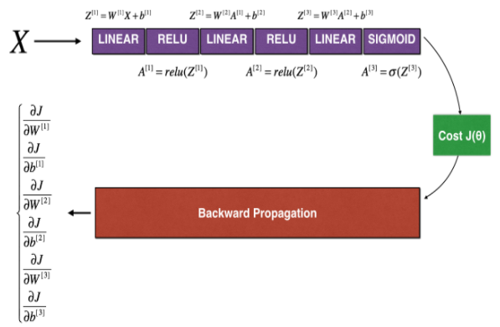

**Figure 2**: Deep neural network. LINEAR -> RELU -> LINEAR -> RELU -> LINEAR -> SIGMOID

Let's look at your implementations for forward propagation and backward propagation.

|  |
| --- |
| **def** forward_propagation_n(X, Y, parameters):  """  Implements the forward propagation (and computes the cost) presented in Figure 3.    Arguments:  X -- training set for m examples  Y -- labels for m examples  parameters -- python dictionary containing your parameters "W1", "b1", "W2", "b2", "W3", "b3":  W1 -- weight matrix of shape (5, 4)  b1 -- bias vector of shape (5, 1)  W2 -- weight matrix of shape (3, 5)  b2 -- bias vector of shape (3, 1)  W3 -- weight matrix of shape (1, 3)  b3 -- bias vector of shape (1, 1)    Returns:  cost -- the cost function (logistic cost for one example)  cache -- a tuple with the intermediate values (Z1, A1, W1, b1, Z2, A2, W2, b2, Z3, A3, W3, b3)  ​  """    *# retrieve parameters*  m **=** X.shape[1]  W1 **=** parameters["W1"]  b1 **=** parameters["b1"]  W2 **=** parameters["W2"]  b2 **=** parameters["b2"]  W3 **=** parameters["W3"]  b3 **=** parameters["b3"]  ​  *# LINEAR -> RELU -> LINEAR -> RELU -> LINEAR -> SIGMOID*  Z1 **=** np.dot(W1, X) **+** b1  A1 **=** relu(Z1)  Z2 **=** np.dot(W2, A1) **+** b2  A2 **=** relu(Z2)  Z3 **=** np.dot(W3, A2) **+** b3  A3 **=** sigmoid(Z3)  ​  *# Cost*  log_probs **=** np.multiply(**-**np.log(A3),Y) **+** np.multiply(**-**np.log(1 **-** A3), 1 **-** Y)  cost **=** 1. **/** m **\*** np.sum(log_probs)    cache **=** (Z1, A1, W1, b1, Z2, A2, W2, b2, Z3, A3, W3, b3)    **return** cost, cache  Now, run backward propagation. |

|  |
| --- |
| **def** backward_propagation_n(X, Y, cache):  """  Implement the backward propagation presented in figure 2.    Arguments:  X -- input datapoint, of shape (input size, 1)  Y -- true "label"  cache -- cache output from forward_propagation_n()    Returns:  gradients -- A dictionary with the gradients of the cost with respect to each parameter, activation and pre-activation variables.  """    m **=** X.shape[1]  (Z1, A1, W1, b1, Z2, A2, W2, b2, Z3, A3, W3, b3) **=** cache    dZ3 **=** A3 **-** Y  dW3 **=** 1. **/** m **\*** np.dot(dZ3, A2.T)  db3 **=** 1. **/** m **\*** np.sum(dZ3, axis**=**1, keepdims**=True**)    dA2 **=** np.dot(W3.T, dZ3)  dZ2 **=** np.multiply(dA2, np.int64(A2 **>** 0))  dW2 **=** 1. **/** m **\*** np.dot(dZ2, A1.T) **\*** 2  db2 **=** 1. **/** m **\*** np.sum(dZ2, axis**=**1, keepdims**=True**)    dA1 **=** np.dot(W2.T, dZ2)  dZ1 **=** np.multiply(dA1, np.int64(A1 **>** 0))  dW1 **=** 1. **/** m **\*** np.dot(dZ1, X.T)  db1 **=** 4. **/** m **\*** np.sum(dZ1, axis**=**1, keepdims**=True**)    gradients **=** {"dZ3": dZ3, "dW3": dW3, "db3": db3,  "dA2": dA2, "dZ2": dZ2, "dW2": dW2, "db2": db2,  "dA1": dA1, "dZ1": dZ1, "dW1": dW1, "db1": db1}    **return** gradients |

You obtained some results on the fraud detection test set but you are not 100% sure of your model. Nobody's perfect! Let's implement gradient checking to verify if your gradients are correct.

**How does gradient checking work?**.

As in Section 3 and 4, you want to compare "gradapprox" to the gradient computed by backpropagation. The formula is still:

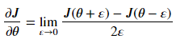

However, 𝜃θ is not a scalar anymore. It is a dictionary called "parameters". The function "dictionary_to_vector()" has been implemented for you. It converts the "parameters" dictionary into a vector called "values", obtained by reshaping all parameters (W1, b1, W2, b2, W3, b3) into vectors and concatenating them.

The inverse function is "vector_to_dictionary" which outputs back the "parameters" dictionary.

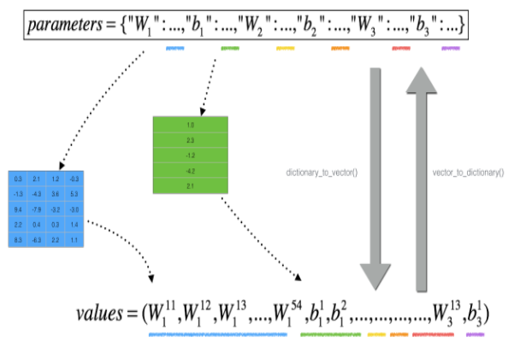

**Figure 2**: dictionary_to_vector() and vector_to_dictionary(). You will need these functions in gradient_check_n()

The "gradients" dictionary has also been converted into a vector "grad" using gradients_to_vector(), so you don't need to worry about that.

Now, for every single parameter in your vector, you will apply the same procedure as for the gradient_check exercise. You will store each gradient approximation in a vector grad_approx. If the check goes as expected, each value in this approximation must match the real gradient values stored in the grad vector.

Note that grad is calculated using the function gradients_to_vector, which uses the gradients outputs of the backward_propagation_n function.

**Exercise 4 - gradient_check_n**

Implement the function below.

**Instructions**: Here is pseudo-code that will help you implement the gradient check.

For each i in num_parameters:

* To compute J_plus[i]:
  1. Set 𝜃+ to np.copy(parameters_values)
  2. Set $θ_{i}^{+}$  to $θ_{i}^{+}$ +ε
  3. Calculate $J_{i}^{+}$  using to forward_propagation_n(x, y, vector_to_dictionary(𝜃+ )).
* To compute J_minus[i]: do the same thing with 𝜃−θ−
* Compute 𝑔𝑟𝑎𝑑𝑎𝑝𝑝𝑟𝑜𝑥[𝑖]= $\frac{J_{i}^{+}-J_{i}^{-}}{2ε}$

Thus, you get a vector gradapprox, where gradapprox[i] is an approximation of the gradient with respect to parameter_values[i]. You can now compare this gradapprox vector to the gradients vector from backpropagation. Just like for the 1D case (Steps 1', 2', 3'), compute:

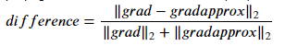

**Note**: Use np.linalg.norm to get the norms

|  |
| --- |
| *# GRADED FUNCTION: gradient_check_n*  ​  **def** gradient_check_n(parameters, gradients, X, Y, epsilon**=**1e-7, print_msg**=False**):  """  Checks if backward_propagation_n computes correctly the gradient of the cost output by forward_propagation_n    Arguments:  parameters -- python dictionary containing your parameters "W1", "b1", "W2", "b2", "W3", "b3":  grad -- output of backward_propagation_n, contains gradients of the cost with respect to the parameters.  x -- input datapoint, of shape (input size, 1)  y -- true "label"  epsilon -- tiny shift to the input to compute approximated gradient with formula(1)    Returns:  difference -- difference (2) between the approximated gradient and the backward propagation gradient  """    *# Set-up variables*  parameters_values, _ **=** dictionary_to_vector(parameters)    grad **=** gradients_to_vector(gradients)  num_parameters **=** parameters_values.shape[0]  J_plus **=** np.zeros((num_parameters, 1))  J_minus **=** np.zeros((num_parameters, 1))  grad_approx **=** np.zeros((num_parameters, 1))    *# Compute gradapprox*  **for** i **in** range(num_parameters):    *# Compute J_plus[i]. Inputs: "parameters_values, epsilon". Output = "J_plus[i]".*  *# "_" is used because the function you have to outputs two parameters but we only care about the first one*  *#(approx. 3 lines)*  *# theta_plus = # Step 1*  *# theta_plus[i] = # Step 2*  *# J_plus[i], _ = # Step 3*  *# YOUR CODE STARTS HERE*  theta_plus **=** np.copy(parameters_values)  theta_plus[i] **=** theta_plus[i] **+** epsilon  J_plus[i], _ **=** forward_propagation_n(X, Y, vector_to_dictionary(theta_plus))    *# YOUR CODE ENDS HERE*    *# Compute J_minus[i]. Inputs: "parameters_values, epsilon". Output = "J_minus[i]".*  *#(approx. 3 lines)*  *# theta_minus = # Step 1*  *# theta_minus[i] = # Step 2*  *# J_minus[i], _ = # Step 3*  *# YOUR CODE STARTS HERE*  theta_minus **=** np.copy(parameters_values)  theta_minus[i] **=** theta_minus[i] **-** epsilon  J_minus[i], _ **=** forward_propagation_n(X, Y, vector_to_dictionary(theta_minus))    *# YOUR CODE ENDS HERE*    *# Compute gradapprox[i]*  *# (approx. 1 line)*  *# grad_approx[i] =*  *# YOUR CODE STARTS HERE*  grad_approx[i] **=** (J_plus[i] **-** J_minus[i])**/**(2**\***epsilon)    *# YOUR CODE ENDS HERE*    *# Compare gradapprox to backward propagation gradients by computing difference.*  *# (approx. 1 line)*  *# numerator = # Step 1'*  *# denominator = # Step 2'*  *# difference = # Step 3'*  *# YOUR CODE STARTS HERE*  numerator **=** np.linalg.norm(grad **-** grad_approx)  denominator **=** np.linalg.norm(grad)**+**np.linalg.norm(grad_approx)  ​    print(numerator)  print(denominator)    difference **=** numerator**/**denominator    *# YOUR CODE ENDS HERE*  **if** print_msg:  **if** difference **>** 2e-7:  print ("\033[93m" **+** "There is a mistake in the backward propagation! difference = " **+** str(difference) **+** "\033[0m")  **else**:  print ("\033[92m" **+** "Your backward propagation works perfectly fine! difference = " **+** str(difference) **+** "\033[0m")  ​  **return** difference |

|  |
| --- |
| X, Y, parameters **=** gradient_check_n_test_case()  ​  cost, cache **=** forward_propagation_n(X, Y, parameters)  gradients **=** backward_propagation_n(X, Y, cache)  difference **=** gradient_check_n(parameters, gradients, X, Y, 1e-7, **True**)  **assert** **not**(type(difference) **==** np.ndarray), "You are not using np.linalg.norm for numerator or denominator"  ​  gradient_check_n_test(gradient_check_n, parameters, gradients, X, Y) |
| 2.3225406048733928  8.146602433873603  There is a mistake in the backward propagation! difference = 0.2850931567761623  2.3225406048733928  8.146602433873603  All tests passed. |

**Expected output**:

|  |  |
| --- | --- |
| **There is a mistake in the backward propagation!** | difference = 0.2850931567761623 |

It seems that there were errors in the backward_propagation_n code! Good thing you've implemented the gradient check. Go back to backward_propagation and try to find/correct the errors (Hint: check dW2 and db1). Rerun the gradient check when you think you've fixed it. Remember, you'll need to re-execute the cell defining backward_propagation_n() if you modify the code.

Can you get gradient check to declare your derivative computation correct? Even though this part of the assignment isn't graded, you should try to find the bug and re-run gradient check until you're convinced backprop is now correctly implemented.

**Notes**

* Gradient Checking is slow! Approximating the gradient with ∂𝐽∂𝜃≈𝐽(𝜃+𝜀)−𝐽(𝜃−𝜀)2𝜀∂J∂θ≈J(θ+ε)−J(θ−ε)2ε is computationally costly. For this reason, we don't run gradient checking at every iteration during training. Just a few times to check if the gradient is correct.
* Gradient Checking, at least as we've presented it, doesn't work with dropout. You would usually run the gradient check algorithm without dropout to make sure your backprop is correct, then add dropout.

Congrats! Now you can be confident that your deep learning model for fraud detection is working correctly! You can even use this to convince your CEO. :)

**What you should remember from this notebook**:

* Gradient checking verifies closeness between the gradients from backpropagation and the numerical approximation of the gradient (computed using forward propagation).
* Gradient checking is slow, so you don't want to run it in every iteration of training. You would usually run it only to make sure your code is correct, then turn it off and use backprop for the actual learning process.

### Heroes of Deep Learning (Optional)

#### Yoshua Bengio Interview

Hi, Yoshua, 今天真的很高興你能加入我們 >> 我也很高興 >> 你現在不僅是一個深度學習的研究者或工程師 你已經變成了深度學習中的名人、偶像 不過我很想聽聽這故事的起源 那麼，當初你是怎麼踏入這深度學習，然後持續這旅程呢？ >> 是的，其實呢，故事從小時候就開始了，少年時 讀了很多科幻小說，我猜我們很多人都這樣 當我1985年開始研究所的時候， 我開始讀類神經網路的論文 這讓我非常興奮，變得真正的熱情 >> 實際上，那感覺是怎麼樣的呢， 在80中期對吧，1985， 在讀那些論文的時候，你還記得嗎？ 有對

你知道的，本來我學的是專家系統那種古典AI的課程 然後突然發現有那麼一個新大陸 是去思考人類如何學習、人類的智慧 然後可能可以跟人工智慧、 跟電腦聯結起來。 當我發現這些文獻時，我真的很興奮 我開始閱讀 Connectionists，這當然， 還有 Geoffrey Hinton、Rumelhart 的論文，等等等 我研究 RNN (遞歸神經網絡)，我研究語音辨識 我研究 HMM (隱馬爾可夫模型)，所以有 圖模型 (graphical model) 然後很快地，我進入 AT&T 貝爾實驗室和麻省理工學院， 我在那邊做博士後研究 就是在那裡，我發現一些訓練神經網路會碰到的 長期相依性的問題 (long-term dependencies) 過了不久，蒙特婁大學招募我，回去蒙特婁 那也是我度過大半少年時期之處

>> 那麼，身為一個在那打滾數十年、閱歷無數 見多識廣，告訴我你的想法 關於深度學習、神經網路在這些年的演進

>> 一開始，我們從實驗、從直覺觀念出發， 算是之後再看理論 現在，我們了解的更多更深，例如 為什麼反向傳播這麼有用，為什麼深度這麼重要 而對這些見解，在當時我們講不出很確實的理由 在2000年初期，當我們開始研究深度的網路， 我們有個直覺， 更深的網路應該更強大，這很合理 但是，我們不知道要怎麼運用 怎麼證明，而當然我們的實驗在一開始並沒有成功

>> 實際上 回顧過去，你覺得有哪些最重要的事情， 最後被發現是正確的 而哪些事最終發現是錯的、最讓人訝異的 如果和三十年前我們所知的來比較？

>> 當然，我過去犯的最大的錯誤，是認為 — 就和90年代的每個人一樣 認為反向傳播要有效，就一定要有平滑非線性的性質 因為我以為，如果有像是整流般非線性 (rectifying nonlinearities) 其中有個平坦的部份，這樣會非常難訓練 因為有太多地方的導數會是零 而我們一開始嘗試 ReLU 的時候 大約在2010年，用在深度網路上，我很執著在 「喔我們要小心， 會不會神經元有很多在0那邊飽和啊？」 不過最後事實證明，ReLU 實際上表現遠比 S型函數 (sigmoid) 還要好，這讓人非常驚訝 我們會做這個探索，其實是因為生物學的關聯 並不是因為我們覺得這樣比較容易優化 不過最終他表現的比較好，而不是像我想的比較難訓練 >> 那麼讓我問你 深度學習和大腦之間有什麼關聯？ 有一個明顯的答案，但我很好奇你的答案是什麼？ >> 嗯，一開始讓我對神經網路 感到興奮的見解，是 Connectionists 上的某個意見： 資訊是分佈在眾多神經元的啟動 (activation) 上 而不是由某種「祖母細胞」(grandmother cell) 來表示 像那時他們稱呼的，一種符號性的表示法 那是古典人工智慧中的傳統觀點。 我現在仍然相信這真的很重要 甚至在最近，我看到也有人也發現了這個的重要性 因此那真的是個基礎。 「深度」這件事是之後出現的，在2000年初期 至少不是我在90年代在想的 >> 的確，我記得你當時建了很多比較淺 但是很分散式的表示法來做 word embedding (詞向量)， 在很早期的時候 >> 是的，沒錯 那是在90年代後期讓我很興奮的其中一件事 事實上，我和我的兄弟 Samy 當時在研究一個點子： 我們可以用神經網路 來解決 curse of dimensionality (高維詛咒)，這被認為 是統計學習裡其中一個主要的問題 而我們有了這些分布式表示 (distributed representation) 後 我們就可以 很有效率地表示多個隨機變數的聯合分布 這個最後非常有效，然後我把他擴展到 一串字的聯合分布，這個就是 word embedding 的由來 因為我認為，這可以讓許多那些 意義類似的字有更共同、廣義的表示 (generalization) >> 所以在過去幾十年，你的研究團隊發明了超級多的想法 多到沒有人可以用幾分鐘說完 所以我很好奇，你團隊的哪些發明或點子 是你最感到驕傲的？ >> 好，我想我曾經提到長期相依性 (long-term dependencies)，那個研究 我覺得人們還不夠了解這個。 然後我剛剛說的故事，關於高維詛咒， 用神經網路處理聯合分布 (joint distribution)， 這在最近演進成 Hugo Larochelle 研究的 NADE (Neural Autoregressive Distribution Estimation) 然後像我剛說的，這啟發了許多研究 訓練 word embedding 來探討字詞的聯合分布。 接下來我想，或許是深度學習中我們最有名的研究 利用堆疊的 autoencoders 和堆疊的 RBMs (自編碼器 和 受限玻爾茲曼機)。

然後是一個研究，對深度網路訓練的難處了解更多 和 Glorot 想出初始化的點子 還有深度網路的消失梯度問題 (vanishing gradient) 實際上就是這項研究，引發了大家的實驗來證明 分段的線性啟動函數有多麼重要。 然後我會說，我們最重要的研究，有一些和 非監督學習、denoising autoencoders、GANs 有關 (降噪自編碼器 ; 生成式對抗網路) GAN 最近非常流行，Generative Adversarial Network。 還有我們利用 attention 做神經機器翻譯的研究 後來發現這個對機器翻譯非常的重要 而且現在業界系統也在用，例如Google翻譯 不過這個 "attention" 機制真的改變我對神經網路的看法 我們曾經認為，神經網路就是把一個向量對應到另一個向量 但是有了 attention 機制，你可以處理任何的資料結構 這開創了很多條有趣的研究路線。 而和生物學有關的方向 近幾年我在做的一件事情是 我們怎麼弄出一套類似反向傳播的東西， 但是人類大腦可以實作 在這方向我們有幾篇論文，看起來神經科學領域的人 覺得這很有趣 當然我們也持續在這個方向進行研究。

>> 我知道有一個主題，你一直花了很多心力思考 是深度學習和人類大腦之間的關連 可以和我們多談一些嗎？ >> 這個生物學的問題，實際上我不斷想了很久 或者可以說，做了很多白日夢吧 因為，我覺得這就像個拼圖 我們有一些片段的證據，是關於大腦以及大腦怎麼學習 例如 Spike-timing-dependent plasticity 而另一方面，我們有這一堆機器學習的概念 例如對一個目標函數做整個、整體系統的訓練 還有反向傳播這個概念 其實，到底「反向傳播」是什麼意思？ 就像，"Credit Assignment" 到底是什麼意思？ 當我開始思考，人類大腦是如何做類似反向傳播的事 這讓我繼續思考，嗯，或許在反向傳播的背後 有個更一般的道理，讓反向傳播能如此有效 而或許有很多種類的方式可以解決 credit assignment 而這些和做 reinforcemnet learning (增強式學習) 的人 一直在問的問題有關 所以有趣的是，有時候問一個簡單的問題 能導引你去思考眾多不同方面，迫使你去思考 許多不同的元素，像拼一個很大的拼圖把他們都串起來 我這樣已經很多年了 而我必須說，這整個努力、我追逐的很多主題 一直以來都是受 Geoffrey Hinton 的強烈啟發 特別是，我猜是在2007年，他給了一個演講 在第一次的深度學習研討會上 他分享了他認為人腦怎麼運作，

類似像時序編碼 (temporal code) 可能怎麼 做到反向傳播所做的 這讓我在最近幾年有很多探索的想法

嗯，這算是個滿有趣的故事

算算也十年了

>> 還有一個主題我也聽你談過很多次，是關於 非監督學習 (unsupervised learning) 你可以分享一下你的觀點嗎？

>> 當然當然，非監督式學習相當重要 目前業界的系統是基於監督式的學習 (supervised learning) 這本質上需要人類去定義 在某個問題中，什麼是重要的概念 以及在資料中把那些概念標示出來 你知道的，我們藉此做出許多玩意和服務和系統 不過人類能做的比這還多 藉由對這世界的觀察和互動，我們能探索、 能發現新的概念。 一個兩歲的小孩，能理解直觀的物理現象 換句話說，他知道重力，他了解壓力 他知道慣性 他懂得液體和固體 當然，他的父母從來沒教他這些東西，對吧？ 那他是怎麼知道的？ 這種問題就是非監督式學習想要回答的 這不僅僅是我們有沒有資料的標籤的問題 實際上這是一種心靈的建構 藉由觀察，來了解、解釋世界的運作 而最近，我一直在結合 非監督學習和增強學習兩者的概念 因為我認為，有很強烈的跡象顯示 那些我們想要釐清的、想要區分的 那些重要的最根本的概念

可以由人類或機器透過和世界互動、 探索這個世界、嘗試事物、嘗試控制來獲得 所以我認為這些和非監督學習的原始概念息息相關 學習. 所以我對非監督學習的意見： 十五年前當我們開始做 autoencoder 和 RBM 之類的 我們非常專注在如何學習良好的表示法 現在我仍然認為這是必要的課題 不過我們不清楚的是，什麼叫一個「良好的表示」 例如我們怎麼知道目標函數是什麼? 所以這些年我們試過非常多的東西 實際上，這是研究非監督式學習很酷的一件事 有超多各式各樣的點子 太多不同的方法來解決問題 這實在是...搞不好明年我們會發現完全不一樣的東西 而或許人腦運作方式又是另一種不一樣的 這種研究不是慢慢疊加上去的 這領域本身就非常值得探索

對於正確的目標函數該是什麼，我們沒有好的定義 更不用說怎麼測量一個系統的好壞， 在非監督學習的領域中。 所以當然，這很有挑戰，但同時 這也意味著無窮開放的可能性 而研究人員很喜歡這樣，至少這很吸引我

>> 時至今日，深度學習有太多事在發生了 我覺得我們已經過了某個階段 一個人已經沒辦法讀過所有深度學習的論文了

所以我很好奇，深度學習的哪些事最讓你興奮呢？ >> 那麼，我很有野心，而我覺得現今 深度學習的科學面還遠不及我所期望的 我有一種印象是，我們系統犯的那樣子的錯誤 顯示了那些系統對這世界的了解還很膚淺

因此，最讓我興奮算是研究的方向 我們不是想建造系統讓他們做有用的事情 我們是回歸到基本原理：電腦如何觀察世界 和世界互動，以及發掘世界如何運作？ 就算那個「世界」是很單純的，例如做成電動遊戲的形式 我們仍然不知道如何表現得好 這很棒，因為我不需要和Google和Facebook競爭 以及百度等等，對吧 因為這算是基礎研究 任何人可以在他的車庫進行，然後改變全世界 因此，當然，有很多很多的方向來著手 不過我看到很多深度學習和增強學習的點子 彼此間有豐碩的交流，這非常重要 而且我非常興奮這方向的進展 其實可能對實際應用有巨大的影響 因為，如果你觀察我們在應用層面碰到的一些大挑戰 例如怎麼處理新的領域，或者 一個類別裡面我們只有非常稀少的資料 以及那些人類非常擅長的情況。 所以這類 transfer learning 和 generalization 的挑戰 (遷移學習 ; 一般化/泛化) 如果我們的系統可以更了解這世界如何運作 那麼這些挑戰就顯得輕而易舉 要有深入的了解，對吧 到底發生什麼事？ 造成我看到這些的原因為何？ 我要採取什麼行動來影響我所看到的？ 所以這一類的問題是我最近倍感興趣的 我也認為，隨著深度學習研究演進了幾十年 這些已經牽涉到了更古老的 AI 課題 因為現今深度學習大部分的成功 都和「感知」能力有關 那接下來呢？ 剩下來的是更高層次的 也就是在抽象的層面上，理解萬物之運作 我們要理解高層次的抽象，而我認為 還沒達到那麼高的境界，所以我們必須要達到 我們必須思考推理、思考時序性的資訊處理 我們必須思考因果關係怎麼運作 以及要怎麼樣讓機器自己發掘這些事情 或許需要人類引導，至少機器要越自主越好 >> 你剛剛說的某一段，聽起來像是 你很喜歡用作研究的方法，也就是 — 我要用「玩具問題」這個詞，並沒有貶低之意 >> 好。 >> 在小問題上實驗 而你很樂觀認為這小問題可以轉移、類推到更大的問題 >> 對對沒錯，在高層次上類似地轉移 當然我們要花些功夫把格局弄大 然後解決那些問題 不過追求「玩具問題」的主要動機是， 我們能更清楚了解失敗在哪 我們可以把問題簡化到 從直觀上就能處理，更容易理解 好比典型科學在做的 divide and conquer 各個擊破 還有，我覺得，有件事大家想的不透徹 研究的週期會變快的多，對吧 如果我可以幾小時就做完一個實驗，我的進展就更快 如果我要嘗試一個超巨大模型， 試著捕捉所有的常識和知識 — 其實總有一天可以的 只不過以現今的硬體，每一個實驗就等到天荒地老 所以當我們的硬體夥伴還在建造那些 千倍萬倍飛快的機器，在那之前我還是做玩具實驗 >> 我也聽你說過 深度學習的科學，不只是一門工程學科 更是多多研究，了解究竟是怎麼回事 你想分享一下嗎？ >> 好啊，當然 我擔心很多我們正在做的研究，恐怕像是 盲人尋路 如果你運氣夠好，這樣也能找到有趣的收穫 不過說真的，如果我們稍微停下腳步 用可以類推的方式，試著了解我們在做什麼 因為我們遵照原理、遵照理論 — 但是我說的「理論」不見得是「數學」 當然我喜歡數學啦，不過我覺得 不用把每件事都用數學公式化 — 但是要有邏輯 換句話說，我可以說服大家這個應該有用、 這個有沒有道理 這是最重要的一點 然後數學讓我們更強更穩固 不過真的，這其實和「理解」有關 也和做研究的道理有關 不是為了成為下一個目標、基準 也不是擊敗其他實驗室或公司的其他人 而是：我們要問什麼樣的問題，才能讓我們 更理解有趣的事物現象 舉個例子 是什麼導致訓練深層網路或 RNN 很難？ 我們有一些想法，但很多事情我們還不明白

所以或許我們能設計實驗，其目的不在得到更好的演算法 而僅是更加了解現有的演算法 或是某個演算法在什麼樣的情況下比較有效？為什麼？ 「為什麼」才是最重要的 這就是科學在做的 找到「為什麼」 >> 好的，現在有很多人想要 進入這個領域 我相信你已經在很多一對一的場合回答過 不過對於正在看這影片的大家，如果他們 想踏入 AI，想開始深度學習，你有什麼建議？ >> 好，首先呢，動機有很多種 你能做的也不一樣 要成為一個深度學習的研究者所需要的，可能和 使用深度學習開發產品的工程師，兩者需要的不一樣 這兩個狀況所要求的理解程度會不同 不過無論如何，練習、再練習 如果要真正掌握深度學習 當然你要讀的多 你要嘗試自己手刻程式做練習

我常常面試到一些學生，他們用一些軟體 而現今有太多太好的軟體，你只消裝來就用 完全不用知道自己在做什麼 或者只有很粗淺的了解，於是乎 就很難發現何時無效、哪兒出問題 所以，試著自己實作東西，即使這沒效率 這只是為了確保你真的理解發生了什麼事 這真的很有用，自己多嘗試 >> 所以不要光是拿某個程式框架， 做每件事只需要幾行程式，但你其實不了解背後發生的事 >> 沒錯、沒錯！甚至不只如此 試著靠自己從基本原理推導各種東西，如果可以的話 這真的很有用 不過呢，至少一些平常的要做，像是閱讀、 看別人的程式、自己寫程式、 做很多的實驗、確保你都理解你所做的 特別是科學的方面 試著問自己：為什麼我在做這個？為什麼大家在做這個？ 或許答案在某本書，而你要多多閱讀

不過如果你能自己想通，那樣更棒

>> 讚讚 事實上說到閱讀，你和 Ian Goodfellow 和 Aaron Courville 寫了一本很高評價的書 >> 謝謝、謝謝 嗯，這本賣得很好 有點誇張 我覺得在讀這本書的人比目前看得懂的 還要多 不過對，還有 ICLR 的論文 ICLR 大概是最佳的好論文集散地 當然 NIPS 和 ICML 和其他研討會也有非常棒的論文 不過如果你真的想看很多好的論文，就去讀 最近幾次的 ICLR 論文，會給你這領域的全貌 >> 太好了 還有其他的想法嗎？ 如果請你給個建議，要如何擅長深度學習 >> 嗯，這要看你的背景 不要害怕數學 先養成直覺，當你能從直觀上了解 熟悉事物的原理，那數學方面就很容易理解了 而且有個好消息是，你不需要去讀五年的博士 來變成深度學習的專家 事實上你可以很快學會 如果你有電腦科學和數學的良好背景 幾個月的學習你就可以使用、做出東西 開始研究、開始實驗 經過正確的訓練，大概約莫六個月 就算可能對機器學習一無所知 如果他們擅長數學和電腦科學，這可以很快 不過當然，這意味著你要受過正確的數學 和電腦科學的訓練 有時候只靠電腦課所教的並不夠 特別是你還需要 連續函數的數學 (相對於離散數學) 也就是例如機率、代數、最佳化 >> 了解。還有微積分 >> 還有微積分，對對 >> 非常感謝, Yoshua, 分享這些意見、洞見和忠告 就算我已經認識你很久了，有很多細節、 早期歷史我到現在才知道，謝謝你 >> 也謝謝你 Andrew 特別做這影片，還有你所作的這些 我希望這能被很多人看見

## Week 2: Mini-batch Gradient Descent

### Optimization Algorithms

#### Mini-batch Gradient Descent

嗨,歡迎回來. 在這禮拜，你會學到一些最佳化的演算法 這能讓你訓練神經網路時做得更快 你聽我說過，運用機器學習是個很吃經驗的過程 需要反覆嘗試 你需要訓練出很多個模型來找出很厲害的那個 因此，能很快訓練出模型，這真的很重要。而這當中困難之處在於深度學習通常在資料很多的時候表現最好 當你能拿大量資料來訓練你的神經網路的時候。 然而，訓練大量資料就是慢。所以你會發現，擁有迅速的最佳化演算法，擁有很好的最佳化演算法，真的能夠增加你和你的團隊的效率。那麼，就讓我們從「小批次梯度下降法(mini-batch gradient descent)」來開始吧

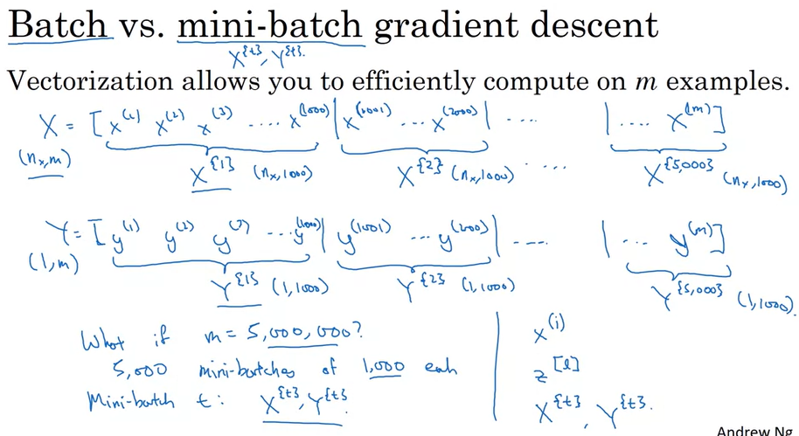

在前面你學到向量化 (vectorization) 能讓你計算所有m筆資料時更有效率 能讓你處理過整個訓練集，不用明確地寫for迴圈 這就是為什麼我們會把訓練資料疊起來 變成一個超大矩陣X=[ x(1), x(2), x(3),…,x(m)], 如果你有m筆資料，Y也是類似情況，Y=[ y(1),y(2),y(3),...,y(m)] 所以X的維度是n_x*m，而這個是1*m。向量化能讓你處理全部m筆資料時比較快一點 而如果m很大的時候，這還是很慢 例如，如果m是五百萬或五千萬、或甚至更大呢 拿整個訓練集做梯度下降演算法時 你要做的是你必須要處理過所有的訓練資料 才能踏出梯度下降的一小步 然後你必須再處理過整個訓練集 例如五百萬筆資料 才能夠再踏出梯度下降的另一小步。

其實，你有比較快的方法 — 如果你讓梯度下降在處理完你一整個資料前就先有一些進度 在處理完那巨大的五百萬筆資料之前。特別來說，你可以這樣做 假設你把訓練集分割成比較小的，一堆小小的資料集，我們稱這些小小的資料集叫「小批資料」(mini-batches) 而且假設你這些小小的資料集，每一個只有一千筆資料 所以你把x(1)到x(1000)看做你的第一個小小資料集 也就是小批資料(mini-batch) 然後，你拿接下來的一千筆資料x(1001)到x(2000) 這是一千筆，然後再下一批，依此類推 我要用一個新的符號，我要稱這個為X{1}，然後稱這個為 X{2}。那麼，如果你總共有五百萬筆訓練資料 而每一小批資料都有一千筆 那你就會有5000批的小批資料，因為5000*一千是五百萬 那總共你會有5000個這些小批資料 所以結尾是X｛5000｝， 然後呢，你對Y做類似的事情 你也把相對應的訓練資料的Y分開 所以叫這Y｛1｝，然後這是y(1001)到y(2000) 這些變成Y｛2｝，依此類推，直到最後你有Y｛5000｝。 所以呢，第t個小批資料會包括X**｛t｝**和Y**｛t｝** 也就是一千筆訓練資料，亦即其相對應的輸入輸出對 在進到下一步前，只是想確認一下符號很清楚

* 我們之前用上標小括號(i)來表示訓練資料的索引，所以x(i)是第i個訓練資料。
* 我們用上標中括號[l]來代表神經網路內，不同層的索引 所以z[l]是神經網路第l層的z值。
* 而今天我們介紹了大括號{t}來代表不同小批資料的索引，所以你有X｛t｝、Y｛t｝。

來看看你是否真的理解：X｛t｝和Y｛t｝的維度各是多少？嗯，X是n_x*m，所以如果X｛1｝是一千筆資料，或說那千筆資料的值那他的維度應該是n_x*1000，而X｛2｝也會是n_x*1000，依此類推 所以這些全部的維度都應該是n_x*1000 而這些維度都要是1*1000。要解釋這演算法的名字的話 批次梯度下降法(batch gradient descent)，也就是我們之前不斷提到的梯度下降演算法，也就是你同時處理整個訓練集。這名稱是從這樣來的：同時處理「整批」訓練資料。我不確定這命名好不好，不過這就是這樣叫的。相對地，小批次梯度下降(mini-batch gradient descent) 也就是下一張投影片會講的演算法 你一次處理「一小批」(mini batch)的資料X｛t｝Y｛t｝，而不是同時處理整個訓練集X,Y。

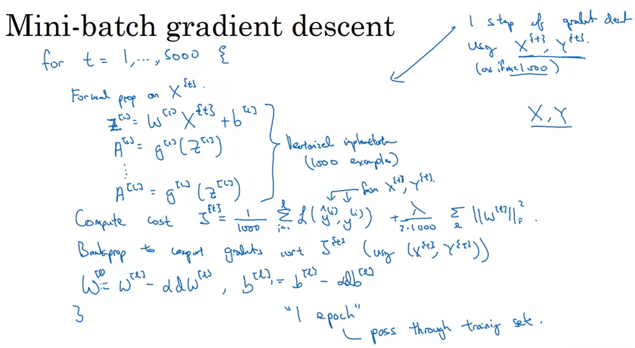

那麼，就讓我們瞧瞧小批次梯度下降法怎麼做吧 要在你的訓練資料上執行小批次梯度下降，你會跑過t=1到5000，因為我們有5000批小量的資料，每批1000筆 在這for迴圈你要做的，基本上是實作一步的梯度下降，且是用X｛t｝,Y｛t｝ 就彷彿你只有1000筆訓練資料一樣 也彷彿要你實作已經很熟的那個演算法，不過只在這很小的訓練集上 大小是m=1000。其中並不用真的for迴圈跑過所有1000筆資料 而是用向量化(vectorization)的方法同時處理全部這1000筆。讓我們寫下來：首先你對輸入資料做正向傳播 所以只有X｛t｝；要這樣的方法是讓Z[1]=W[1] 在之前，我們只會用X 對吧 不過現在，你不是處理整個訓練集 你只是處理第一小批的資料，所以處理第t批小量資料時，這裡變成X｛t｝ 然後你有A[1] = g[1](Z[1]) — 這邊是大寫Z，因為實際上用的是向量化的作法 — 依此類推，直到A[L]是g[L](Z[L])，而這就是你的預測值 注意到，你這裡應該要用向量化的實作方式 只是這邊的向量化一次只處理1000筆資料而不是五百萬筆資料。

|  |
| --- |
| Cost J**{t}**= |

接下來，你計算成本函數J，在這邊我會寫成一千分之一：因為1000是小批訓練集的大小 然後i從1到l 把損失函數y hat(i), y(i)加起來。說明一下這邊的記號是代表從X｛t｝,Y｛t｝小批資料來的。如果你要用正則化 你也可以有這一項正則化的項 — 分母這邊有個2 — 乘以對l相加 權重矩陣的Frobenius norm (弗比尼斯範數)，然後平方。因為這其實只是一小批資料的成本 我要把這成本J弄個上標、大括號t。你可以注意到，我們這邊所做的都和之前實作梯度下降法的時候一模一樣 — 除了不是做在X, Y，而是做在X｛t｝,Y｛t｝。

|  |
| --- |
| 反向傳播 計算 J｛t｝的梯度  w[l] := w[l] – αdw[l] b[l] := b[l] – αdb[l] |

接下來，你實作反向傳播 計算 J｛t｝的梯度 你這邊只看 X｛t｝, Y｛t｝，然後你更新權重 每個 W[l] := W[l] -α dW[l]；而 b 也類似。 所以這邊的流程， 就是用小批次梯度下降把整個訓練集處理過一次 這邊寫的程式碼也稱為「做一個 "epoch" 的訓練」 "epoch" 的意思是把訓練集掃過一遍 在批次梯度下降法 把訓練集掃過一遍只能讓你走一步的梯度下降 而用小批次梯度下降法，把訓練集掃過一遍 也就是一個"epoch"，能讓你走5000步的梯度下降。當然，你會希望掃過訓練集很多遍，通常都會這樣，你大概會在外面需要另一個for迴圈或while迴圈 所以你不斷地掃過訓練資料 直到收斂或近似收斂為止。當你有非常多的訓練資料 小批次梯度下降跑得比批次梯度下降還快得多 大概每個做深度學習的人 在訓練很大的資料集時都會使用之 在下部影片，讓我們更深入探討小批次梯度下降法 讓你更清楚知道它在做什麼，還有為什麼能表現這麼好

#### Understanding Mini-batch Gradient Descent

在上一部影片，你看到了如何利用小批次梯度下降法 就讓你開始有進度，開始踏出梯度下降的步驟，即使你才第一次處理你的訓練資料、才進行到一半。在這部影片，你會學到更多實作梯度下降的細節 更能了解這在做什麼，以及為什麼這樣有用。

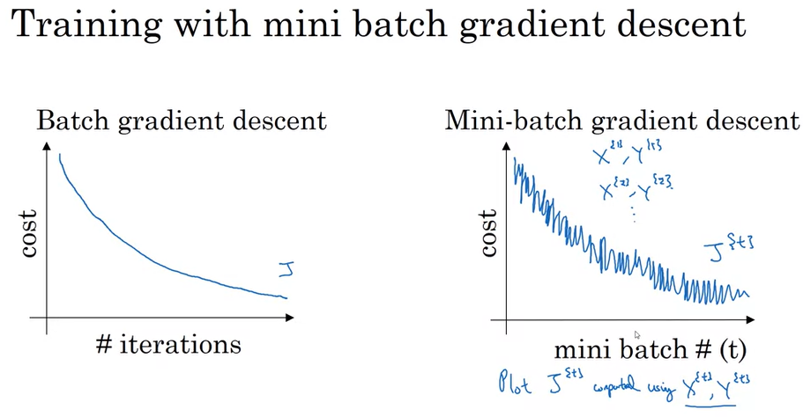

在批次梯度下降法，每次的迭代(iteration) 你都會跑過整個訓練集 你能期待成本值在每一次的迭代都會往下降

所以如果我們畫出成本函數J 每次迭代時的一個函數，那他在每個迭代都會下降。如果他在某次迭代往上升，那麼一定有地方錯了 也許是你的學習率太大了。但是在小批次梯度下降法，如果你把成本函數的歷程畫出來 他不見得每次迭代都會減少。特別是，每次迭代的運算，你處理的是某批X{t},Y{t} 所以如果你畫出成本函數J{t} 他只是用X{t},Y{t}來計算的 那麼每次的迭代，你如同在訓練不一樣的訓練集 或者說不同一批的小量資料 所以當你畫成本函數J 你更有可能看到像這樣的東西 他應該有往下的趨勢，但是會有一點噪音、浮動。

所以當你用小批次梯度下降法訓練的時候，如果你畫出J{t} 經過多個epoch後，你可以期待看到這樣的曲線。所以如果沒有每次迭代都下降，也沒有關係，但他應該會有往下的趨勢，而會有一點噪音的原因是，有可能X{1}Y{1}是一批比較容易的資料，所以你的成本值會低一些，但接下來有可能運氣不好，X{2},Y{2}是不好解決的一批資料 甚至有可能有標錯的資料 所以成本值會比較高一些 所以這是為什麼你會看到這些振動 當你在跑小批次梯度下降、畫出成本的時候。現在呢，有一個你必須要挑的參數，是一批小量資料的筆數

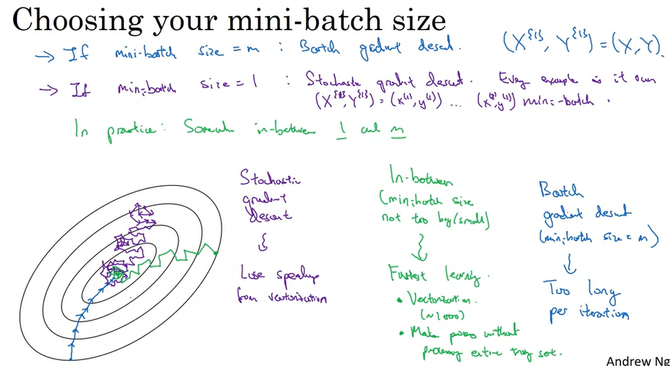

我們說過m是整個訓練集的大小，考慮某個極端情況，

* 如果小批資料的大小=m，這就變成批次梯度下降法 在這極端的情況下，你只會有一批資料X{1},Y{1} 而這小批資料等同於你的一整個訓練資料 所以把小批資料筆數設成m，你會得到批次梯度下降。
* 另一種極端的情況，是小批資料的大小=1 這會給你一個演算法叫「隨機梯度下降法」(stochastic gradient descent) 這時每一筆資料自己是一個小批資料 所以在這種情況，你首先看第一小批資料X{1},Y{1} 但是當你的小批資料大小為1的時候，其實就是你的第一筆訓練資料 你拿第一筆訓練資料來執行梯度下降 然後接下來，你拿第二批小量資料，而這其實就是你的第二筆訓練資料，然後拿他做梯度下降 然後你拿第三筆訓練資料，依此類推 也就是一次只看一筆訓練資料。

1. 那麼，讓我們看看在這兩種極端的情況，最佳化我們的成本函數會怎麼發生什麼事 假設這個是我們想優化的成本函數的等值線 所以最小值在這邊，那麼，批次梯度下降法可能在某個地方開始 而且能夠踏出比較穩定(low noise)，比較大的步伐如同行軍，不斷地往最小值邁進。
2. 相對的，隨機梯度下降法(stochastic gradient descent)假設他在另一個點開始 那麼在每一次的迭代(iteration)，你只拿一筆訓練資料做梯度下降 所以大部分的時候你會往最小值前進 但是有時你最走錯方向，萬一那筆資料剛好把你指到爛的方向 所以隨機梯度下降法可能會非常有噪音、亂跑 平均來說，他會把你帶到一個好的方向 但偶爾他也會走錯方向。由於隨機梯度下降法不會收斂 他總是會在最小值附近震盪、流浪 但不會走到最小值以後就定在那邊。

實際上，你選的小批資料大小會介在1到m之間；如果選1或m會太小或太大 這是為什麼呢 如果你用批次梯度下降法 也就是小批資料筆數為m 那麼你每一回合都在處理巨大的訓練集 所以主要的缺點是他會花太久的時間在每次的迭代上 — 假設你有很大的訓練集。如果你的訓練集很小，那批次梯度下降法不會有問題。

相反地，如果你用隨機梯度下降法，

那麼，每次處理一筆資料你都會有進展，這很好 這其實不會是問題，而那噪音、不穩定，可以用比較小的學習率(learning rate)來改善減緩之。然而，隨機梯度下降法有一個很大的缺點 你幾乎無法享受到向量化(vectorization)帶來的加速 因為在這裡，你一次只處理單一一筆資料 這樣一筆一筆資料處理會很沒有效率。

所以實務上最有效的是介在兩者中間 你的小批資料筆數不會太多或太少 實務上這讓你訓練得最快 而且你可以注意到這樣會有兩個好處：

第一，你的確享受到很多的向量化 拿前部影片為例子，如果你的小批資料大小為1000筆，那你可以對1000筆資料做向量化 這會比一次一筆還快非常多。

第二，你還是可以有所進展 不用等到整個訓練集處理完畢。

再拿前部影片的數字為例，每個epoch、每一次算過你的訓練集，能給你5000步的梯度下降 所以實務上，某個中庸的小批資料大小會最有效。假設小批次梯度下降法從這裡開始 也許第一次迭代是這樣、兩次後是這樣、三、四...他不會保證每次都往最小值走，不過 和隨機梯度下降法相比，他會更穩定往最小值的方向 他並不會每次都收斂或遊蕩在非常小的區域 如果這對你是個問題，你總是可以慢慢把學習率變小 我們之後會講到學習率衰減 (learning rate decay) 在之後的影片談如何減少學習率。那麼，如果小批資料大小不應該是m 也不應該是1 而應該是中間某個值，那你該怎麼選呢？

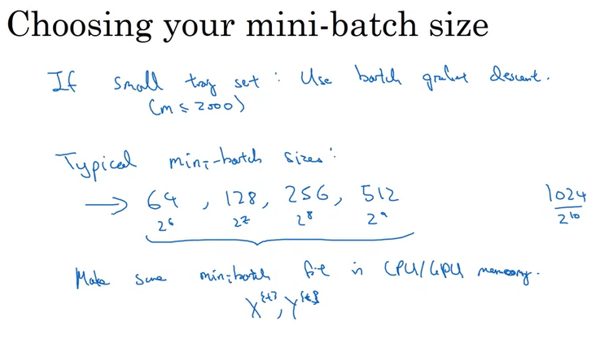

這邊有些準則

* 如果你有的訓練資料很少，就用批次梯度下降法吧 如果你的訓練集很小，就沒有必要用小批次梯度下降 你處理一整個訓練集的時候就夠快了 所以你可以用批次梯度下降法 「小」的訓練集是多小呢？我大概會說可能小於2000筆吧 只要用批次梯度下降就好了 否則，如果你的訓練集更大，典型的小批資料筆數會是64到512中間的任何值，還滿常見的 而由於電腦記憶體的配置和存取方式的關係 如果你的小批資料大小是2的次方，程式有時會跑得快一點 所以64是2的6次方，然後2的7次方、2的8次方、2的9次方，所以通常我會把小批資料大小做成2的次方 我知道在前一部影片，我用1000做為大小 如果你真要這樣的話，我會建議你用1024 也就是2的10次方 你的確可以看到用1024當小批次的大小，有點罕見 就是在這一個範圍的小批次大小，會比較常見。
* 最後一個建議是，確保你的小批次資料 你的X{t},Y{t}能塞得進去CPU/GPU的記憶體 而這取決於你的應用、和你一筆訓練資料多大有關，如果你碰到某一批小資料是CPU/GPU記憶體所塞不下的，無論拿來計算的資料是什麼，那麼你會發現效能突然隕落會忽然變很差。

那麼，我希望這能給一點概念，大家常用的小批資料筆數的範圍是怎麼樣的。實際上，小批資料的大小顯然是一個超參數(hyperparameter) 你大概會想要尋找一下，了解哪一個大小能讓你最有效率地降低成本值J。所以我會做的是，試試幾個不同的值 嘗試幾個2的不同次方，然後看看能否挑到一個值 盡可能讓你的下降優化演算法有效率。總之，希望我能給你一些準則，怎麼開始找這個超參數。你現在知道了怎麼實作小批次梯度下降法 讓你的演算法跑得更快 — 尤其是在訓練很大的訓練集的時候。不過呢，其實還有某些演算法，比梯度下降法或小批次梯度下降法更有效率。讓我們在接下來的幾部影片看看吧

#### Exponentially Weighted Averages

我想要給你看一些最佳化的演算法 他們比梯度下降法還要快。 而為了能夠理解那些演算法， 你必須能利用一個叫「指數加權平均」 (exponentially weighted averages) 在統計領域也叫「指數移動平均」 (exponentially weighted moving averages) 我們先談談這個， 然後再藉此建構出更精密的最佳化演算法。

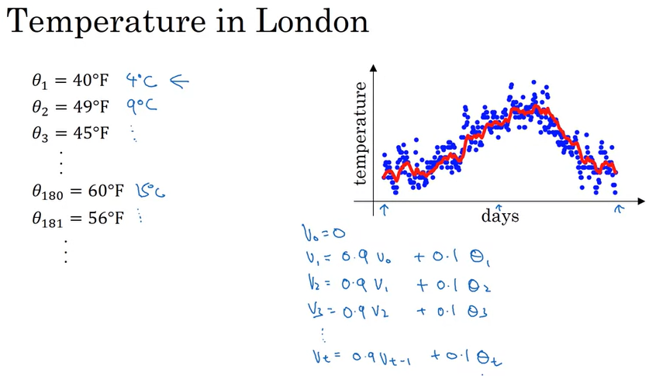

那麼，雖然我現在住在美國 我是在倫敦出生的 所以這個例子，我是拿去年倫敦每天的溫度 那麼一月一號 氣溫是華氏40度 我知道大部份地方都用攝氏 不過我住在美國，用的是華氏 總之這是攝氏4度。然後一月二號是攝氏9度，等等等 然後一年過了一半 一年有365天，所以會是第180天，我想大約是五月底氣溫是華氏60度，也就是攝氏15度 所以天氣開始變暖，逐漸要到夏天，而一月的時候比較冷。所以你把這些資料畫出來會長這樣 第一天是一月；這一個點你知道是夏天剛開始 而這點是一年的最後也就是十二月底。所以這是一月一號 這是年中近夏 而這是年底的資料。所以這個資料看起來有些噪音，如果你想計算其趨勢 某種局部平均(local average)或移動平均(moving average) 你可以這樣做 讓我們初始化V0為0 然後呢，在每一天 我們這樣做平均：對前一次的值*0.9作為加權 再+0.1*當天的氣溫 所以這邊的θ1 是第一天的氣溫 然後在第二天，我們同樣算加權平均：0.9*上一個值，+0.1*今天的氣溫，... ...V2+0.1*θ3，等等。 一般性的公式是，某一天的V會是0.9*前一天的V 再+0.1*當天的氣溫。那麼，如果你這樣計算，用紅色畫線會得到這個 你會得到一個「移動平均」(moving average)，或者所謂每日氣溫的「指數加權平均」(exponentially weighted average)

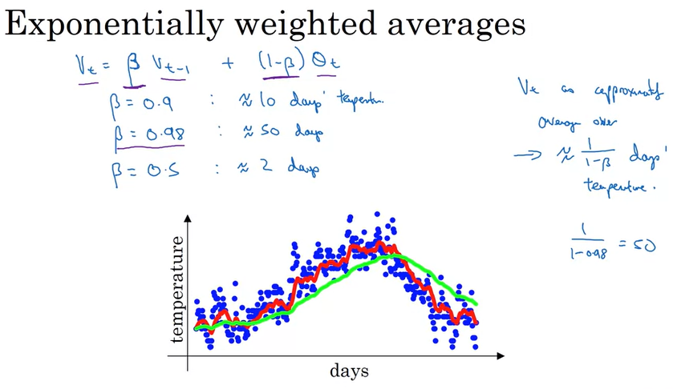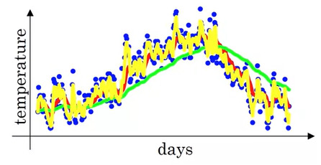

那麼讓我們看看前一張投影片的方程式 這是Vt= (剛剛我們用 0.9 我們現在用一個參數β)，β*Vt-1 + (剛剛用 0.1，我在這邊換成 1-β) 然後*θt (Vt=β*Vt-1 + (1-β)θt) 所以剛剛我們用β=0.9 實際上因為某些原因，我們等等會解釋，這樣的計算，你可以把Vt看成近似去平均「1/(1-β)」天的氣溫 所以例如β為0.9的時候，你可以把這公式看成把過去10天的氣溫作平均 這個就是這條紅線。現在我們試試不同的 假設β很靠近1，假設是0.98 那麼，你看1/(1-0.98)，這個會=50 所以你可以把這想成大約是最近50天氣溫的平均，畫出來會是這條綠色的線。注意幾件事情，當β很大時 畫出來的線會變比較平滑，因為你對更多天的氣溫去做平均 所以你知道這曲線波動較小、比較平滑，但另一方面，這曲線會更往右偏移，因為你對比較大範圍(window)的氣溫去平均 而拿比較大的範圍取平均 這個公式，這個指數加權平均的公式 他反映會比較慢當氣溫改變的時候 所以會有比較多的延遲 這是因為當β=0.98的時候 前一次的值拿了很高的權重，而只有很小的權重0.02 會給現在看到的值，所以當氣溫改變 當氣溫變高或變低 這一個指數加權平均在β很大時反應會很慢。

那現在我們試試另一個值 如果你把β設成另個極端 假設是0.5 根據右邊的公式，這個會類似只對兩天的氣溫平均，如果畫出來，會是這黃線。如果只對兩天的氣溫平均 就如同你對很小的範圍(window)去平均 所以噪音更大 易被異常值影響 但是這個能更快反映出氣溫的變化。所以要實作指數加權平均就是用這個公式 再次說明，在統計的文獻中 這被稱作指數加權「移動」平均 我們就簡稱指數加權平均。藉由調整這個參數 — 其實之後會看到 這其實是你的學習演算法的一個超參數 — 你會得到稍微不同的效果，而通常會有某個比較中庸的值效果最好。例如紅色這條線，這看起來可能比起綠線或黃線還是個更好的氣溫平均。你明白了指數加權平均計算的基本功 在下部影片，讓我們去更體會這在做啥

#### Understanding Exponentially Weighted Averages

在上一部影片，我們談到了指數加權平均 它其實很關鍵在一些訓練神經網路的最佳化演算法當中。所以在這部影片，我想深入探討這方法的道理及背後所做之事。

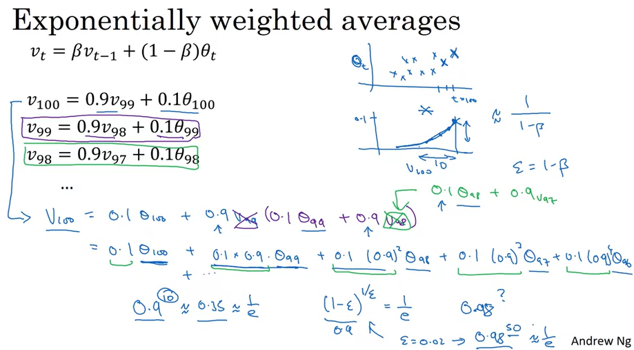

回想一下，這是實作指數加權平均的主要公式 如果β=0.9，你會得到這條紅線 如果很靠近1 如果β是0.98，你就有這條綠色的 而比較小的話 例如0.5，你得到這條黃線 讓我們做更多觀察，來了解這是怎麼算出每日氣溫的平均。又看到這公式啦 這次我們假設β為0.9，然後列出一些這公式的式子 雖然實作的時候，你的t是從0到1、2、3... t 是往上增加。但是分析的時候 我讓t遞減、寫下來，依此類推。那麼我們拿第一個式子 了解V100到底是什麼 所以V100會是讓我把這兩項交換 會是0.1*θ100 + 0.9 *前一天算出的值 可是，V99 又是什麼呢？ 我們就把這個式子代進去 所以這個會是 0.1 *θ99 — 我一樣把這兩項交換 — + 0.9 * V98。 那 V98 又是什麼？ 你看，他在這邊 所以你可以代入這邊 0.1 *θ98 + 0.9 * V97，依此類推。

如果你把全部的項乘開 你可以得到V100=0.1 *θ100 +θ99的係數 他會是(0.1 * 0.9) *θ99 然後來看看θ98的係數 這邊有個0.1、然後*0.9再乘0.9 所以把運算展開 這個會是 (0.1 * 0.92 )*θ98。如果你持續展開下去 你發現這變成(0.1 * 0.93) *θ97 + (0.1 *0.94) *θ96...。那麼，這其實是一個經過加權的總和，也就是加權平均，對於θ100 — θ100是當天的氣溫，如果你從想算出第一百天，也就是V100的角度來看 — 所以是θ100, θ99, θ98, θ97, θ96... 等等的加權總和。

|  |  |
| --- | --- |
|  | 如果要用畫的來表示，可以這樣假設我們有某些日子的溫度 這邊是θ、這邊是t；θ100是某個值 然後θ99是某個值 θ98 所以這是t=100, 99, 98,等等等 所以你有一些日子的氣溫 那麼我們有的，是一個呈指數衰減的函數 從0.1開始到0.9 *0.1到0.9平方*0.1，依此類推  所以你有這個指數衰減的函數 那你要算V100的方法 就是把這兩個函數之間相對應的元素乘起來，再加總 所以拿這個值θ100*0.1 然後這個值 θ99，*0.1*0.9 也就是第二項，以此類推 其實就是拿這個每日溫度*這個指數衰減函數，然後加總起來 這就會是你的 V100  實際上 我們後面會講到細節 這邊所有的係數加起來會是1，或說是非常靠近1 在下部影片我們會談到這個偏差矯正的細節 不過總之因為這樣，這的確是這指數加權的平均。 |

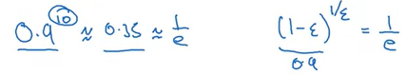 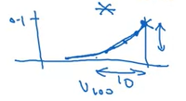

最後呢，你可能有疑問 這究竟是對多少天的氣溫做平均 那麼其實，0.9的10次方大概是0.35，也就是1/e，1除以自然對數的底 更一般地說，如果你有1 - epsilon — 在這例子epsilon會是0.1 所以這是0.9 — 那麼(1-epsilon)的 1/epsilon次方 這大約會是 1/e 大約是 0.34, 0.35 換句話說 大概要過10天，這個的高度 會衰減至約 1/3，其實是 1/e 因為這樣 我們會說當β=0.9 時 這如同於你在計算 專注在最後 10 天氣溫的指數加權平均 因為在 10 天之後，這邊的加權衰減至 比當天的加權的三分之一還少。

相對地，如果β是 0.98 那麼 0.98 的多少次方會變得那樣子小呢？ 原來 0.98 的 50 次方大約會=e分之一。所以其權重 在前五十天會很大，比 1/e 還大， 然後會快速地衰減 所以概念上是這樣的 你可以把這看成是以50天的氣溫做平均 因為在這個例子 看左邊這一項 如同 epsilon=0.02 所以 1/epsilon 是 50 題外話，這就是我們之前說的公式的由來 說我們是對 1/(1-β) 天做平均 在這裡 epsilon 相當於 1-β。 這告訴了你，在某個定值以上， 大概有多少日子的氣溫，是你認為足以當作平均的。 不過呢這只是大略地描述其思路 並不是正式的數學說明。

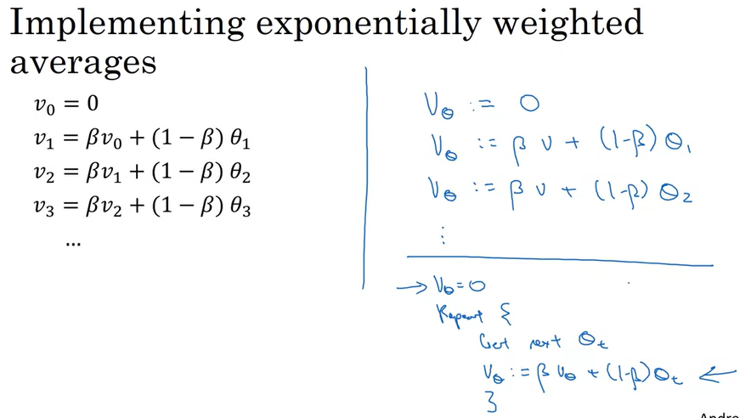

最後，來談實際上你要怎麼實作 還記得我們從V0為0開始 然後計算第一天的V1 V2,等等等 那麼，為了解釋演算法，把V0, V1, V2寫成不同的變數，解釋比較方便。不過實際寫程式的時候你會這麼做：你把變數V初始成0，然後在第一天 你會定義V=β* V + (1-β) *θ1 然後隔天，你更新V的值 變成β* V + (1-β)θ2, 依此類推 有時候標示上會用V下標θ來表示V在計算參數θ的指數加權平均 那麼，我用 for迴圈的方式把這個再寫一次 你設Vθ為0 然後每天重複做 拿下一個θt，然後更新Vθ為β*舊的Vθ+(1-β) *這一次的θt。所以這種指數加權平均算法的優點 在於他佔非常少的記憶體 你只要儲存這單一個數字在記憶體內 然後你一直用這式子算出最新的值，然後覆蓋之 因為「效率」這一個理由 你只需要一行程式碼 而且記憶體只需要記一個數字，就可以算出指數加權平均 這其實不是最佳最準的算法來計算平均 如果你以移動範圍(moving window)來計算 也就是你明確地算出過去十天的總和或過去五十天氣溫的總和，然後除以10或50 這通常會是個較好的估計 但其缺點是必須要一直記得最近的氣溫和近十天的總和，這花更多的記憶體 實作起來更複雜，計算也比較費力 我們會在後面的影片看到幾個例子，所以那些要算很多變數的平均的情況 利用這個會很有效率 — 從計算和記憶體來看都是 — 所以在機器學習中很常用到 更不用說這只需要一行程式，也算是另一個優點。所以現在你已經知道要怎麼寫出指數加權平均了 還有一個技術上的細節，值得一聽，叫偏差矯正(bias correction) 我們下部影片會看到。然後接下來你會用這整個技巧來建構比正常的梯度下降法還要更厲害的最佳化演算法

#### Bias Correction in Exponentially Weighted Averages

你現在學到了如何做出指數加權平均(exponentially weighted averages) 技術上還有個細節，叫偏差矯正(bias correction) 這能讓你的計算更加準確 我們來看它如何作用

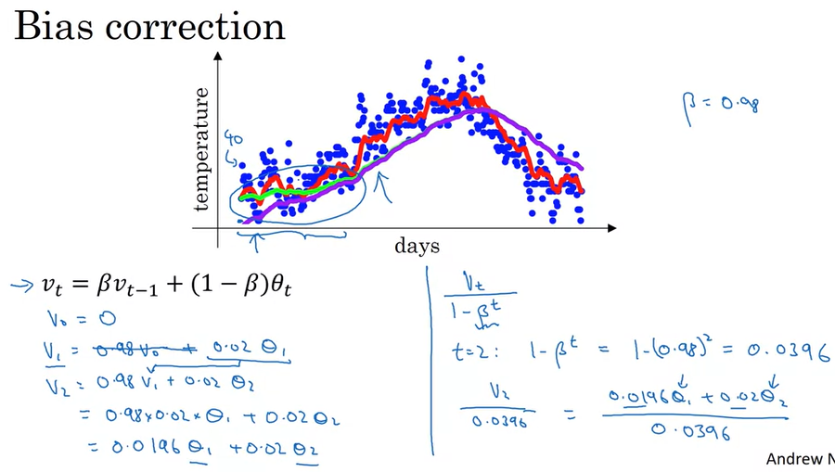

在上部影片，你見過這張β=0.9的圖 而這一個是β=0.98 但是實際上呢，你用這一個公式實作的話 例如當β=0.98，其實你畫不出來這條綠色的曲線 你其實會得到紫色這條線 你可以注意到，紫色這條線一開始非常低 讓我們看看怎麼解決之。當你在實作移動平均(moving average)時，你從V0=0開始 然後V1=0.98 V0+ 0.02θ1 但是V0是零，所以這一項就不見了 所以V1只剩0.02*θ1 也就是假設第一天的氣溫是華氏40度的話 那V1會是0.02*40，也就是0.8 所以這邊你得到一個非常低的值 對於第一天的氣溫，這並不是個好的估計 V2會是0.98 V1 + 0.02θ2 如果你代入V1，也就是這個，然後乘起來 你會發現V2其實=0.98*0.02 再*θ1，+ 0.02*θ2 這會是0.0196 θ1 + 0.02 θ2 所以同樣的，假設θ1,θ2是正的 你算出這個V2，他會比θ1或θ2還要小的多 所以V2並不會是前兩天氣溫的好估計 其實呢，用某個方法修改一下，就能讓這估計變得更好、更準 尤其是對於估計一開始的階段 是這樣的：不拿Vt當估計，而是拿Vt/(1-βt) ，這裡的t是你現在算哪一筆 讓我們舉個實際的例子 當t=2時，1-βt=1 - 0.982 =0.0396 所以，你對第二天氣溫的估計會變成V2/0.0396 這會是 0.0196 *θ1 + 0.02 *θ2 注意到這兩項的係數加起來，會=分母 0.0396 所以意思是，這個變成了θ1和θ2的加權平均 這就把偏差弭平了。

那你會注意到當t變大時，β的t次方會趨近於0，所以當t夠大的時候 這邊的偏差矯正幾乎不會有分別；這就是為什麼t很大的時候 紫線和綠線幾乎重疊了 但在這一開始學習的階段，還在暖身的時候 這種偏差矯正能幫你得到比較準確的氣溫估計 偏差矯正讓你從紫色的線變成這條綠色的線。在機器學習中，大部分實作指數加權平均的時候，大家不會特別用心去做偏差矯正 因為很多人寧願等著、撐過一開始的階段 做有一點點誤差的估計，然後拿來用。不過，如果你對這初始階段的偏差有所擔心 當你的指數加權移動平均還在暖車的時候 那麼偏差矯正能幫助你，在早期就拿到比較準的估計 現在呢，你知道怎麼實作指數移動加權平均了 讓我們繼續下去，利用它來發明一些更好的優化演算法

#### ★Gradient Descent with Momentum

有個演算法叫「動量法」(momentum)，或叫動量梯度下降法 (gradient descent with momentum) 他幾乎都比標準的梯度下降法還要快 一句話來解釋：基本概念是計算梯度的指數加權平均 然後改用那一個梯度來更新你的權重。在這部影片，就讓我們把這一句話抽絲剝繭 看看實際上如何實作之。

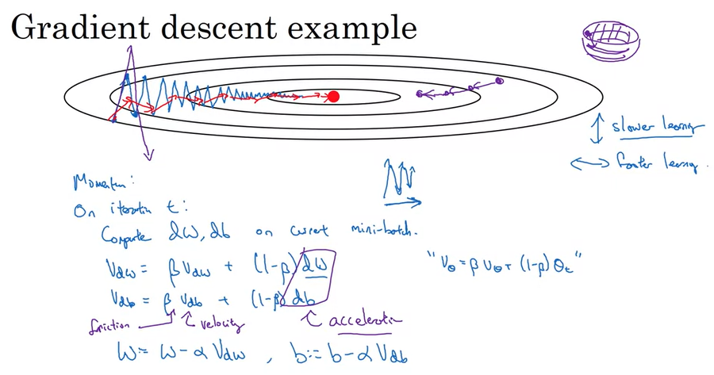

如同往常一樣，假設你想要最佳化一個成本函數 其等值線像這樣 而紅點表示極小值的地方 假設你在這邊開始梯度下降，如果你跑一步 無論是批次或小批次的梯度下降，可能會跑到那裡 不過呢，你現在跑到橢圓的另一側了 如果你再跑一步梯度下降，可能會這樣 然後再一步，又一步，依此類推 你可以觀察到這梯度下降法會跑很多步，對吧 慢慢地往最小值搖擺過去 這樣的上下震盪減緩了梯度的下降 也讓你無法用比較大的學習率 特別是，如果你真要用很大的學習率，最後有可能會射得太遠，最後像這樣發散 為了不要有過大的震盪，這強迫你不能用太大的學習率。

另一個看這問題的角度是，從垂直軸的方向看 你希望你學習得比較慢，因為你不想要那些震盪 但是在水平軸上，你希望學習快一些

因為你想要積極地由左跑到右 往最小值、往紅點的方向。那麼如果你把「動量」加入梯度下降法的實作，就可以這樣：在每回合，或更具體說，在第 t 個迭代 你照例計算導數 dW, db 我在此省略上標方括號[l] 你在目前的小批資料上計算dW, db 如果你用的是批次梯度下降法，那這小批資料其實就是整個資料 這方法在批次梯度下降也有用 所以如果你的小批資料就是一整個訓練集 這也是沒問題的。然後呢，你要做的是計算V_dW，讓他變成β* V_dW + (1-β) * dW 這個很像先前的計算，也就是Vθ=β*Vθ+(1-β)*θt

因此，這就是在計算對W的導數的移動平均 同樣地，你計算v_db=這個 ... +(1-β)*db 然後，你更新權重W，讓他變成W=W-α* V_dW，這邊不用導數dW，你用的是V_dW來更新 同樣地，b:= b -α* v_db 所以這邊做的，是讓梯度下降的步伐更平順

|  |
| --- |
| V_dW :=β* V_dW + (1-β) * dW  V_db:= β* V_db + (1-β)* db  W=W-α* V_dW  b:= b -α* V_db |

舉個例子，假設最近幾個導數算出來是這個 這個、這個、這個 如果你把這些梯度平均，你會發現垂直方向的震盪 大概會平均掉，變比較靠近零 所以，在你想慢慢學的垂直方向，這會把正數和負數平均掉，會靠近零。而對於水平方向 從水平來看，每個導數都往右指 所以水平方向上的平均還是滿大 這就是為什麼這個演算法經過幾步以後 你會發現動量梯度下降法的步伐 最後在垂直方向的震盪會變得很小 但是在水平方向上會很快、很直接地移動 所以這讓你的演算法走更直接的路徑或說是抑制震盪，一路邁向最小值。有個關於這動量法的直觀看法 — 有些人能接受，但不適合每個人 — 就是你試著在這個碗型的函數找到最小值 這其實是一個碗的等值線 我猜我不大會畫畫 我們想在這種碗狀的函數取極小值，那麼，這個導數項，你可以想成他提供「加速度」給一顆往下滾的球 而這個動量項，可以看作代表「速度」，所以想像一下，你有一個碗，然後你拿一顆球，導數賦予球「加速度」 當這球往下滾的時候 因為加速度，他會越滾越快。然後β，因為他略比1小，他扮演著「摩擦力」，讓你的球不會無限加速 所以不像正常的梯度下降法 所踏的每一步和之前的步伐沒有關係 現在，你的球往下滾的時候會獲得「動量」；他能這碗內加速往下，所以獲得動量。我發現這個球在碗裡往下滾的比喻，好像對喜歡物理概念的人有用 不過不是所有人都能接受，所以如果球在碗滾 這個比喻不能說服你，也不用太擔心。

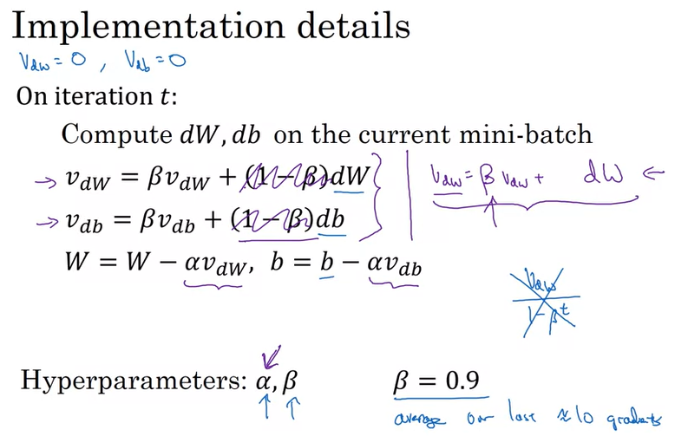

最後呢，讓我們看看實作的細節 這邊是演算法，所以你現在有兩個超參數：學習率α、還有這個β，β控制你的指數加權平均 常見的β值為0.9 也就是最近10天的氣溫平均 所以這個對最近10次迭代的梯度做平均，實務上，β=0.9會做得很好 歡迎隨意嘗試不同的值做超參數的搜尋，不過0.9似乎是滿通用穩定的值。那麼，關於「偏差矯正」呢？(bias correction) 所以你要不要拿V_dW或v_db，除以1-βt 呢？實務上，大家通常不會這樣做，因為過了10回合 你的移動平均已經暖身完畢，估計不再有偏差 所以實務上，我沒看過大家會因為沒做矯正而在意 當實作動量梯度下降法的時候。而當然，程序上會把V_dW初始化設成0 注意到這是零矩陣，和dW有著相同維度 也就是和W有相同維度 而v_db也是初始化成元素為0的向量和db有相同維度，所以和b維度相同。最後我想提一下，如果你去讀動量法的文獻 你常常會看到這一項被省略 1-β這一項拿掉 所以你最後會有V_dW =βV_dW + dW 這紫色版本的最終效果就是，V_dW最後照1-β這比例縮放，嚴格講是放大(1-β)分之一 所以做梯度下降更新時，alpha要因為1/(1-β)做相對應的縮放 實務上，兩種版本都好 受影響的只有學習率alpha的最佳值 不過我覺得這一條式子比較不直觀 因為有個影響：如果你要調整超參數β的話 你也會影響V_dW和v_db的大小尺度 所以你或許也需要重新調整學習率alpha。因此，我個人偏好左邊這個公式 而不是把1-β拿掉。因此，我傾向於用左邊的公式有1-β、這個印刷的版本。不過呢，對於這兩個版本，超參數β=0.9都是很常見的選擇 只不過alpha,學習率,在不同的版本會調整成不同的值。那麼，這就是動量梯次下降法。和正常版、沒有動量的梯度下降相比，這個方法幾乎都會表現更好。不過呢，我們還能做其他事情讓你的演算法學得更快 讓我們在後面的影片繼續探討之

#### ★RMSprop

你見過了利用動量來加快梯度下降 有另外一個演算法叫RMSprop代表Root-Mean-Square prop (方均根傳播)，這也能加快梯度的下降 我們來看看其運作

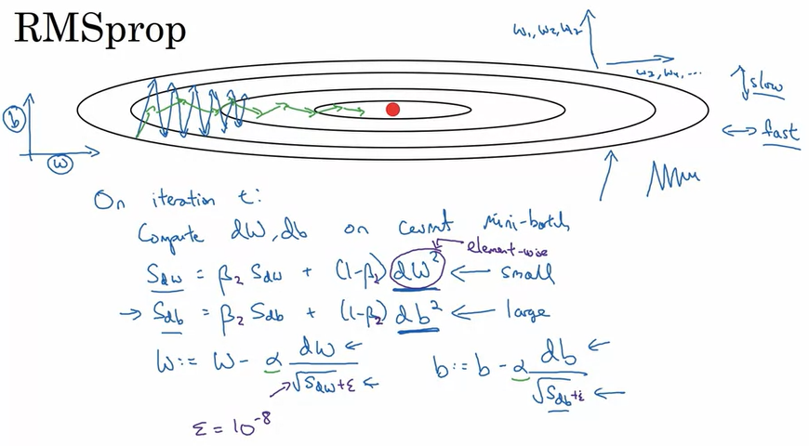

還記得之前的例子，如果你用梯度下降法 你可能會在垂直方向有強烈的震盪 而水平方向還仍在努力取得進展 以這例子，為了提供比較直觀的看法，我們假設垂直軸代表參數b，水平軸代表參數W — 其實他可以是w1, w2 或是其他的參數；這邊叫b和w只是為了直覺方便。所以，你想讓b這個方向學得慢一些 或說是垂直方向。而在水平方向上加快學習，至少不要慢下來。為了達成這個，下面就是RMSprop演算法所做的 在第t個迭代，照例地會在小批資料上計算導數dW,db 和之前的指數加權平均類似 只不過不是用V_dW，這裡我用新的符號S_dW 所以S_dW =β*前一個值 + (1-β) * dW 的平方 — 有時會寫成**2代表次方，不過我這邊就這樣寫。釐清一下，這個「平方」是逐元素的平方運算 所以這邊所作的，其實是記錄導數的平方的指數加權平均。類似地，我們有s_db =β* s_db + (1-β) * db^2 再次強調，這邊的「平方」是對每個元素的。接下來，RMSprop用下面的方法更新參數：W被更新為W 減掉學習率 雖然之前 alpha 乘的是 dW，現在的是 dW除以S_dW的平方根。而b被更新為b減學習率乘以 不是只有梯度，這個也會被s_db(的平方根)除。

|  |
| --- |
| S_dW =β2*前一個值 + (1-β2) * dW2  S_db =β2* S_db + (1-β2) * db2  ε=10-8  ε=10-8 |

**運作概念**

那麼，我們來多了解一下運作概念 還記得

* 在水平的方向，在這個例子是W的方向，我們想要學習變很快
* 在垂直的方向，在這個例子是b的方向，我們想要慢慢來，或者是抑制垂直方向上的擺動

所以這兩項S_dW和s_db，我們希望S_dW相對較小 以至於我們在這邊除的是比較小的數字 而s_db會相對比較大，以至於在這裡除的是比較大的數字，以減緩垂直維度的更新。

而的確，如果你看這些導數，他們在垂直方向比較大，在水平方向比較小在b方向上，這坡度是很陡峭的對吧 所以像這樣的導數，db是非常大的，dW相對比較小。因為這一個函數的斜度在垂直方向上很陡 也就是b方向，遠比W方向也就是水平方向，還斜的多 所以，db平方會比較大 也所以s_db會比較大；相較之下dW比較小 dW平方比較小，所以S_dW會比較小。

因此最終的效果是，你在垂直方向上的更新 會除以一個比較大的數字，所以有助於抑制震盪，而在水平方向上的更新會除以比較小的數字。所以使用RMSprop最終的效果會是，你的更新最後看起來像這樣 你在垂直方向的更新被抑制，但是在水平方向你能繼續前進。而這個效果讓你因此也能用比較大的學習率alpha能更快的學習，而不會在垂直方向發散。那麼只是釐清一下，我一直把垂直和水平方向稱為b和W，這只是為了示範，實際上，你在一個很高維度的參數空間裡 所以或許你想抑制的垂直的維度是某些參數w1,w2,w17，而水平維度可能是w3,w4,等等等 所以分成w和b只是為了示範 實務上dW是非常高維的參數向量 db也是非常高維的參數向量 不過概念是，在那些你會有震盪的維度 你最後會算出比較大的總和 或者是導數的平方的加權平均，所以那些有震盪的方向終會漸緩。那麼這就是RMSprop，他代表root mean square(方均根) prop，因為這裡你把導數「平方」，而(平均)後取「平方根」 在繼續其他的之前，這演算法還有一兩個細節

在下部影片，實際上我們會把 RMSprop 和動量法合併在一起 所以對於這個超參數，與其於用動量法寫過的β，我要叫這個超參數β2，避免衝突 不要讓動量法和RMSprop超參數名字同樣。還有為了確保你的演算法不會除以0 你知道的，萬一S_dW的平方根非常靠近0那就爆掉了 只是為了確保運算上數值的穩定性，在實務上你寫程式的時候 你在分母加一個非常非常小的epsilon epsilon實際上是多少不大重要，用10的-8次方會是個合理的預設值，不過這只是確保比較好的數值穩定性，避免四捨五入還是其他原因，讓你最後不要除以一個非常非常小的數字。那麼，這就是RMSprop；和動量法類似，這個有舒緩震盪的效果，在梯度下降或是小批次梯度下降，讓你有機會使用更大的學習率alpha，也一定能讓你的演算法學得更快。那麼你知道怎麼實作RMSprop了，這會是另一個加快你的學習演算法的方式。一個關於RMSprop有趣的事 他一開始其實不是在學術論文裡刊登 而是多年前在Geoffrey Hinton的一門Coursera課程中提出 我猜Coursera本意並不是想當一個最新學術研究的傳播平台，不過就這例子還挺不錯的 而確實是由Coursera課程開始，RMSprop開始廣為人知開始起飛。我們談了動量法(momentum) 我們談了RMSprop其實如果你把兩個加在一起，你會得到更好的最佳化演算法 讓我們在下部影片來談談

#### ★Adam Optimization Algorithm

在深度學習的歷史中 很多研究者，包括一些有名的研究者 有時會發明最佳化演算法 而且告訴大家他們在一些問題上很有效 但是那些優化演算法之後被發現不太能廣泛運用，在眾多種你想訓練的神經網路上，不一定都很有效。所以隨著時間，我想深度學習的社群面對新的最佳化演算法，開始會抱持一定的懷疑 很多人覺得動量梯度下降法真的很有用 很難再提出比這個更有效的了 所以RMSprop，和Adam最佳化演算法 也就是這部影片會談到的 是少數經得起考驗的演算法 而且在很多類的深度學習架構上都已被證明表現得很好 所以，我會毫不猶豫推薦你試試這個演算法 因為已經有很多人試過了，看起來在很多問題上都很有效。

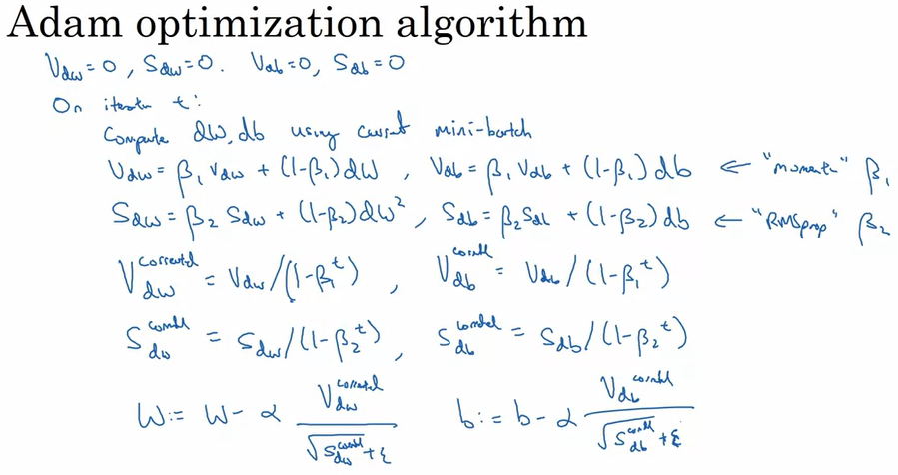

|  |
| --- |
| V_dW=0, S_dW=0, v_db=0, s_db=0  On Iteration t:  Compute dw,db using Gradient mini-batch  V_dW =β1* V_dW + (1-β1) * dW, V_db=β1* V_db + (1-β1)* db 🡨Momentum  S_dW =β2*S_dW + (1-β2) * dW2, S_db=β2* S_db + (1-β2) * db2 🡨RMSprop  V_dW(correct) = V_dW/(1 -β1t), V_db(correct) = Vdb/(1-β1t)  S_dW(correct) = S_dW/(1 -β2t), S_db(correct) = Sdb/(1-β2t)  ε=10-8  ε=10-8 |

Adam最佳化演算法基本上，是拿動量法和RMSprop，把他們兩個摻在一起 那麼，讓我們看看他的運作。要實作Adam，你會初始一些變數V_dW=0, S_dW=0, 類似地v_db=0, s_db=0 然後在第t個迭代 你會用現在的小批資料算出導數：dW, db 通常這會用在小批次梯度下降法 然後你算動量的指數加權平均，所以V_dW=ß 不過我現在要叫他ß_1，以便和RMSprop部份的超參數ß_2分別 所以，這個跟我們之前實作的和動量法一模一樣，只是現在叫這超參數ß_1 而非ß 然後類似地，你會有v_db像這樣......(1-ß_1) * db 然後你進行和RMSprop很像的更新 你有另一個超參數ß_2 ......加(1-ß_2) * dW的平方 再次強調，這邊的「平方」是對於dW的每個元素的。然後s_db =這個+ (1-ß_2) * db (筆誤, 應要有平方) 所以這邊的更新像動量法，用超參數ß_1 而這邊的更新像RMSprop，用超參數ß_2 在典型的Adam實作裡 你真的會實作偏差矯正(bias correction) 所以你會有V corrected "corrected" 意思是矯正過後 ... dW =V_dW除以1-ß_1的t次方 假設在做t個迭代 同樣地，v_db corrected =v_db / (1 - ß_1^t) 然後類似地，你對於S系列也做偏差矯正 所以這是S_dW除以(1- ß_2^t)， s_db corrected =s_db/(1-ß_2^t) 最後呢，你進行更新 所以W被更新為W減掉alpha * — 如果你只做動量法，你會用 V_dW 或者是 V_dW corrected 但是呢，我們現在加入RMSprop的部份 所以我們也會除以S_dW corrected + epsilon 的平方根 同樣地，b用類似的式子更新 ...... v_db corrected除以s_db corrected + epsilon開根號 因此，這個演算法結合了動量法 和RMSprop兩者的效果。這一個演算法很常用，也被證明在很多不同的神經網路、眾多類型的架構上都非常有效。

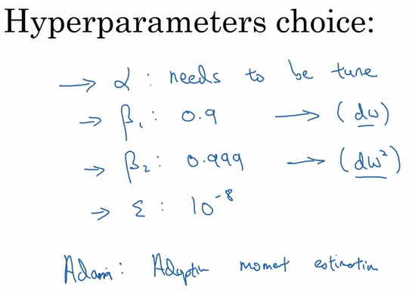 

那麼，這個演算法有一些超參數 學習率這個超參數,alpha,仍然很重要，需要調教 所以你必須試各種大小的值，看那個有效。ß_1常見的、預設的選擇是0.9 所以這代表移動平均、dW的加權平均；這是動量部份的項。對於超參數ß_2 Adam論文的作者發明Adam法的人建議0.999 這是拿來算dW^2和db^2的移動加權平均。然後是epsilon，其實epsilon的選擇關係不大 不過Adam論文的作者建議10的負8次方 不過這一個超參數，你真的不用太在意，這不會影響表現很多。不過呢，當實作Adam 大家通常都只使用預設值 也就是ß_1,ß_2和epsilon 我覺得沒有人真的在調epsilon 然後嘗試不同大小的alpha，看哪個最有效 你也可以調整ß_1和ß_2，不過我認識的人裡面這樣做的不多。那麼，"Adam"這個字是怎麼來的呢？Adam代表ADAptive Moment estimation(適應性矩估計) ß_1在算導數的平均 這個叫the first moment(一階矩) 而ß_2是拿來算平方項的指數加權平均，這叫the second moment (二階矩) 所以這引出了這名字adaptive moment estimation 不過大家就叫他Adam最佳化演算法 題外話，我有一個老友夥伴，名字叫Adam Coates 據我所知，這演算法和他一點關係都沒有 除了...我猜他有時候會用這個方法吧 不過我偶爾會被問這個問題 萬一你也在納悶的話。那麼，這就是Adam最佳化演算法 用了他，我想你訓練神經網路能變得更飛快 但在我們結束這周之前 讓我們繼續談談超參數的調整 還有體會更多的感覺，關於神經網路的優化問題看起來會是怎麼樣的。在下一部影片，我們來談談learning rate decay(學習率衰減)

#### Learning Rate Decay

要加快學習演算法，其中的一個可能方式是隨著時間慢慢降低你的學習率 我們稱之為學習率衰減(learning rate decay) 我們來看看怎麼做 先從一個例子看起，示範為何你會想做學習率衰減

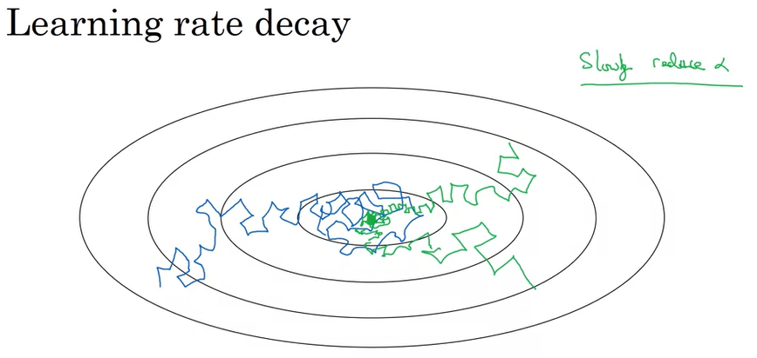

假設你在做小批次梯度下降法 用合理、少量的的小批資料 可能一批資料只有64或128筆 在你進行時，你的步伐會有點雜亂、有噪音 大勢上他會往最小值前進，但並不會剛好收斂你的演算法最終可能會在周圍徘徊 並不會真的收斂 — 因為你用了固定大小的alpha 而不同批的小資料本來就會有些許噪音 然而，如果你把學習率alpha慢慢降低的話 在一開始的時候，你的學習率alpha還很大 所以你還可以滿快地學習 而當alpha逐漸變小，你的步伐會越來越慢、越短 所以最後你會在極小值附近，更小的區域裡震盪 不會發生就算一直訓練還跑出去的狀況 所以慢慢減少alpha，這背後的概念是可能一開始在訓練的時候，你經得起踏出很大的步伐 但隨著學習逐漸要收斂 使用比較慢的學習率讓你有比較精細的步伐 那麼，你可以這樣實作學習率衰減

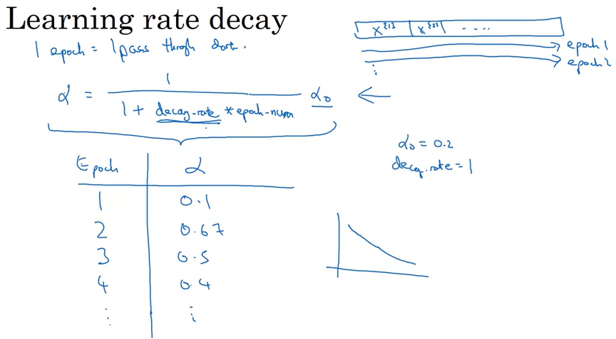

|  |
| --- |
| $$α=\frac{1}{1+ⅆecayRate*ⅇpochNum}α_{0}$$ |

還記得一個epoch表示掃過一遍資料對吧 所以如果你有這樣的資料集 可能分成各個小批資料 那麼第一次處理過一遍這個資料集，這樣叫第一個epoch 第二遍處理叫做第二個epoch，依此類推 所以你可以做的是，把你的學習率alpha設為1/(1+某個參數)，我就稱之為衰減率(decay rate) 然後乘以epoch數 然後這個會乘上某個初始的學習率alpha_0 注意到這邊的衰減率，他會是一個超參數 所以你可能需要調整 這邊是個實際的例子

假設你正在進行多個epoch、掃過你的資料若干遍 如果alpha_0為0.2，衰減率為1 那麼在第一個epoch時 alpha=1/(1+1)*alpha_0 所以你的學習率會是0.1 這是從這個式子算出來的 — 當衰減率=1 而且epoch-num為1的時候。在第二次epoch，你的學習率衰減至0.067 第三次0.05, 第四次0.04等等 你可以自己再算算看後面的值 讓你有個感覺，你的學習率是epoch數的函數，它會逐漸減少，對吧，根據上面這個式子 因此，如果你想使用學習率衰減，你可以做的事是嘗試各種不同超參數的值：超參數alpha_0、以及這個衰減率(decay rate)超參數 試著找到成效良好的值。學習率衰減除了這一個公式以外 還有其他幾種大家會用的

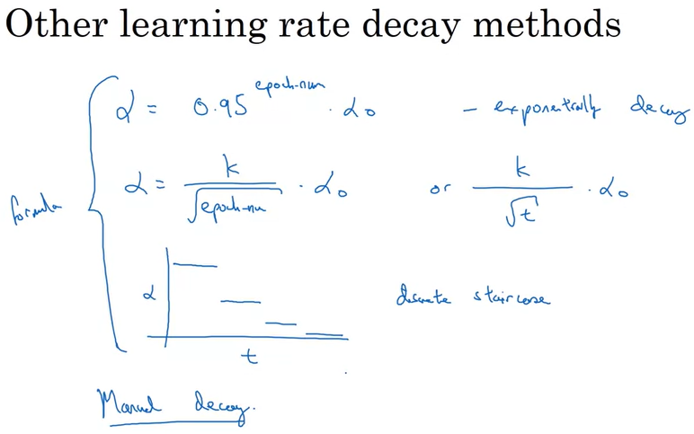

舉個例子，這個稱為指數衰減alpha =把某個小於1的數字，例如0.95的epoch數次方，再*alpha_0。所以這個會呈指數速度減少你的學習率 還有其他大家會用的公式像是alpha=某個常數除以epoch數的平方根，*alpha_0。或是某個常數k —這也是另一個超參數— 除以小批資料次數t的平方根，*alpha_0。有時候，你也會看到有人使用離散階梯型下降的學習率，因此在某些數量的步驟，你有某個學習率，然後過了一些時候，你把它減半，然後再過一會，減半 再過一會，減半 所以這是個離散狀的樓梯

那麼到目前為止，我們談到利用數學公式來控制alpha學習率要怎麼隨著時間改變 而有時候一些人會採取「手動衰減」 假設你一次只訓練一個模型，而且 如果你的模型要花幾小時甚至幾天來訓練 那麼有些人會在費時數日的訓練期間，監控他的模型 然後人工觀察，喔看起來這學習趨緩了 我要把alpha減低一點 當然這樣手動控制alpha也有效 做手工藝來調整alpha，每一小時或每一天 這只在你訓練很少量的模型的時候才有用，不過有時候也有人會這麼做。那麼你有更多的選項來控制學習率alpha 現在你可能會想，哇塞，這有好多超參數啊 在眾多選擇中，我該怎麼挑啊？我會說，現在無需擔心 在下個禮拜，我們會談到更多如何有系統地挑選超參數 對我而言，我會說學習率衰減通常會在我的試驗清單的後面設定alpha，光是一個固定不變的alpha值，好好地調校就會有超大影響 學習率衰減的確有幫助 有時他真的可以幫助加快訓練，但是他在我想嘗試的事情中，順位有點後面 不過下個禮拜，當我們談到超參數的調校時 你會看到更有系統的方式來組織這些超參數 還有如何有效率地在其中搜尋 那麼，這就是學習率衰減 最後，我還想談一談局部極值(local optima)，以及鞍點(saddle points)，在神經網路內讓你有更好的概念了解你的優化演算法所解決的問題類型 當你在訓練這些神經網路的時候 我們下一段影片見

#### The Problem of Local Optima

在深度學習早期的時代 大家常常擔心最佳化演算法會卡在很爛的局部極值(local optima) 不過隨著深度學習理論的進步 我們對局部極值的理解也隨之更改 就讓我來說明現今在深度學習，我們是怎麼看待局部極值，還有最佳化時碰到的問題

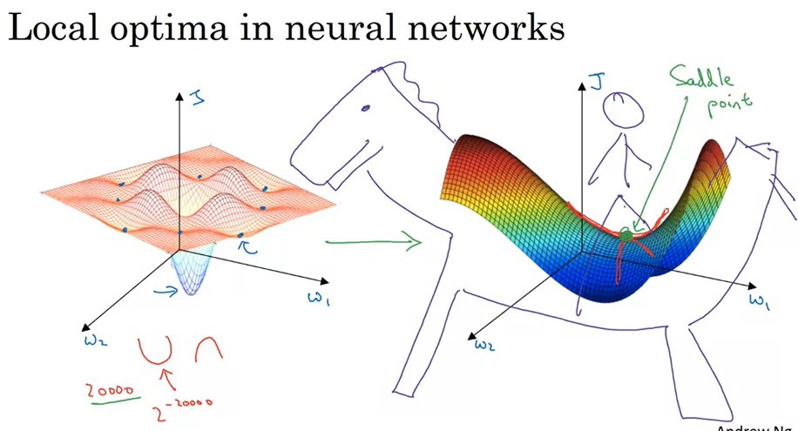

以前大家擔心局部極值問題時，心裡想的是這種圖 或許你想找到最佳的一組參數叫w1,w2 然後這曲面的高度是成本函數 這張圖看起來有很多局部極小值散佈各地 很容易就發生梯度下降法或其他演算法卡在某個局部極小值 而找不到全域極值(global optimum)的情況 其實呢，如果你嘗試在兩個維度的變數上畫圖 很容易就會畫出有很多局部極值的圖 我們的直覺曾經被這種低維度的圖所主導 但這個直覺其實並不正確 事實證明你在訓練神經網路的時候 大部分梯度為0的點，並不是這樣的局部極值 相反地，成本函數上大部分梯度為0的點是鞍點(saddle points) 例如這個點的梯度就是0 同樣這軸是w1、w2、高是成本函數的值。不嚴謹來說，對於一個高維度空間的函數 如果其梯度為零 那麼從任一個方向看，他要嘛是凸函數(convex)，要嘛是凹函數(concave) 假設你在一個20000維的空間 一個點為了要是局部極值，所有20000個方向都要看起來像這樣 所以這種發生機率可能非常小 也許是2的-20000次方。所以相反地，你更可能看到某些方向像這樣往上彎 也有些方向那個函數會像這樣往下彎，而不會所有方向都往上彎 這就是為什麼在非常高維度的空間 你通常會更有可能跑到一個鞍點，像右邊這樣，而不會是局部極值。至於為什麼這叫鞍點(saddle point) 你可以想像一下 這看起來像是放在馬上的馬鞍對吧 那...也許這是匹馬 這個是馬頭 有隻眼睛 嗯...畫得不是很好不過你知道的啦 然後你是個騎師 坐在馬鞍這邊 這，就是這個點 導數為零的地方 這個點叫「鞍點」的原因 我猜在馬鞍上，你真的會坐在這個點上面 而那個地方剛好導數為0。所以，在深度學習歷史上學到的 其中一個教訓是，很多我們在低維度空間的直覺 例如我們左邊畫的 他們不見得能套用到非常高維度的空間，也就是學習演算法運算的地方 因為如果你有20000個參數 那麼J就是一個20000維向量的函數 那你看到的絕大部分會是鞍點，不是局部最佳值。

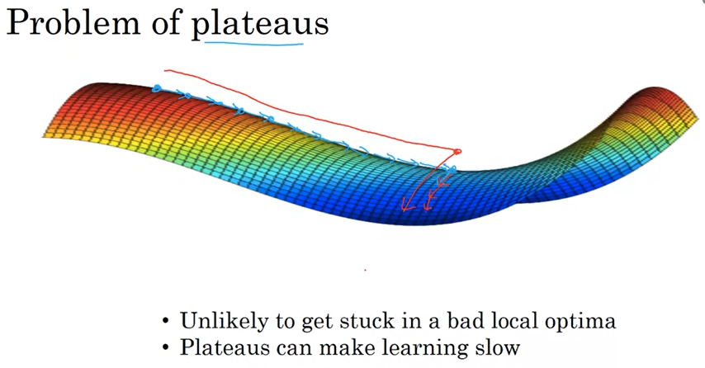

如果局部極值不是問題 那問題在哪呢？結果發現"plateau"(平頂/高原)會減緩學習速度 plateau是一種區域，在這區域的導數很長一段都接近零 所以假設你在這 那梯度下降法會沿著表面往下走 而因為梯度為0，或很接近0 這表面很平 所以你會花很長的一段時間在plateau上緩慢地往這個點前進 然後因為隨機的左右微擾 所以最後（我換個筆的顏色比較清楚）你的演算法找到了離開plateau的路線 他在這超級長的緩坡往下走，後來才找到這邊，然後才能離開這個plateau。因此這影片的重點在：

1. 第一 你其實不大可能卡在某個很爛的局部極值 — 只要你訓練的神經網路夠大 也就是有很多參數 而成本函數J是定義在比較高維的空間上
2. 然而第二，"plateau"會是一個問題；他會讓學習過程非常緩慢 而這就是像動量法或RMSprop或Adam這種演算法發揮威力、幫助學習之處 在這種情況下，比較精密的最佳化演算法，例如Adam，能真的幫你加速在plateau裡往下跑然後離開。

那麼，因為神經網路解決的是非常高維空間的優化問題，所以說實話 我覺得沒有人能很直觀地知道這種空間實際上長怎樣 我們對它們的理解還在不斷發展。不過，我希望能給你更好的概念有關最佳化演算法會面臨的挑戰。那麼，恭喜你，已經來到本週最後的內容了 請看一下這星期的測驗，還有程式練習 我希望你會喜歡在程式作業中練習這些概念 也很期待在下星期的影片再看到您

### Quiz: Optimization Algorithms

1. Which notation would you use to denote the 3rd layer’s activations when the input is the 7th example from the 8th minibatch?

1 分

*a*[8]{3}(7)

*a*[3]{7}(8)

*a*[3]{8}(7)

*a*[8]{7}(3)

2. Which of these statements about mini-batch gradient descent do you agree with?

One iteration of mini-batch gradient descent (computing on a single mini-batch) is faster than one iteration of batch gradient descent.

You should implement mini-batch gradient descent without an explicit for-loop over different mini-batches, so that the algorithm processes all mini-batches at the same time (vectorization).

Training one epoch (one pass through the training set) using mini-batch gradient descent is faster than training one epoch using batch gradient descent.

3. Why is the best mini-batch size usually not 1 and not m, but instead something in-between?

If the mini-batch size is 1, you end up having to process the entire training set before making any progress.

If the mini-batch size is m, you end up with batch gradient descent, which has to process the whole training set before making progress.

If the mini-batch size is 1, you lose the benefits of vectorization across examples in the mini-batch.

If the mini-batch size is m, you end up with stochastic gradient descent, which is usually slower than mini-batch gradient descent.

4. Suppose your learning algorithm’s cost J*J*, plotted as a function of the number of iterations, looks like this:

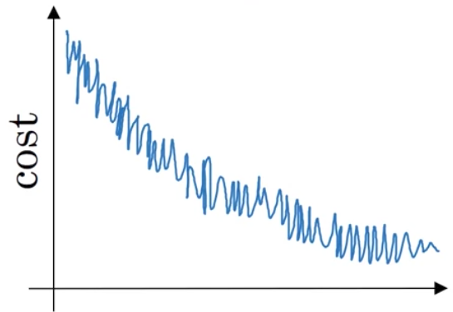

Which of the following do you agree with?

If you’re using mini-batch gradient descent, this looks acceptable. But if you’re using batch gradient descent, something is wrong.

Whether you’re using batch gradient descent or mini-batch gradient descent, something is wrong.

Whether you’re using batch gradient descent or mini-batch gradient descent, this looks acceptable.

If you’re using mini-batch gradient descent, something is wrong. But if you’re using batch gradient descent, this looks acceptable.

5. Suppose the temperature in Casablanca over the first three days of January are the same:

Jan 1st: *θ*1​=10*oC*

Jan 2nd: *θ*2=​10*oC*

(We used Fahrenheit in lecture, so will use Celsius here in honor of the metric world.)

Say you use an exponentially weighted average with *β*=0.5 to track the temperature: *v*0​=0, *vt*​=*βvt*−1​+(1−*β*)*θt*​. If *v*2​ is the value computed after day 2 without bias correction, and *v*2*corrected*​ is the value you compute with bias correction. What are these values? (You might be able to do this without a calculator, but you don't actually need one. Remember what bias correction is doing.)

*v*2​=10, *v*2*corrected*​=10

*v*2​=7.5, *v*2*corrected*​=7.5

*v*2​=10, *v*2*corrected*​=7.5

*v*2​=7.5, *v*2*corrected*​=10

6. Which of these is NOT a good learning rate decay scheme? Here, t is the epoch number.

*α*=*et α*0​

*α*=0.95*t α*0​

*α*=1/sqr(*t) \** ​ *α*0​

*α*=1/(1+2∗*t) \**​ *α*0​

7. You use an exponentially weighted average on the London temperature dataset. You use the following to track the temperature: *vt*​=*βvt*−1​+(1−*β*)*θt*​. The red line below was computed using *β*=0.9. What would happen to your red curve as you vary *β*? (Check the two that apply)

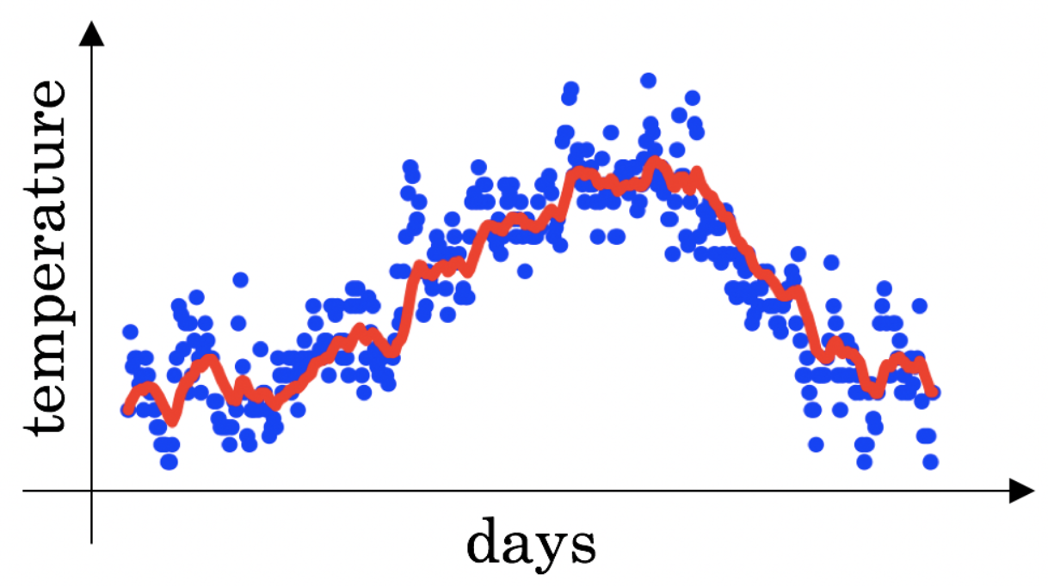

Decreasing *β* will shift the red line slightly to the right.

Increasing *β* will shift the red line slightly to the right.

Decreasing *β* will create more oscillation within the red line.

Increasing *β* will create more oscillations within the red line.

8. Consider this figure:

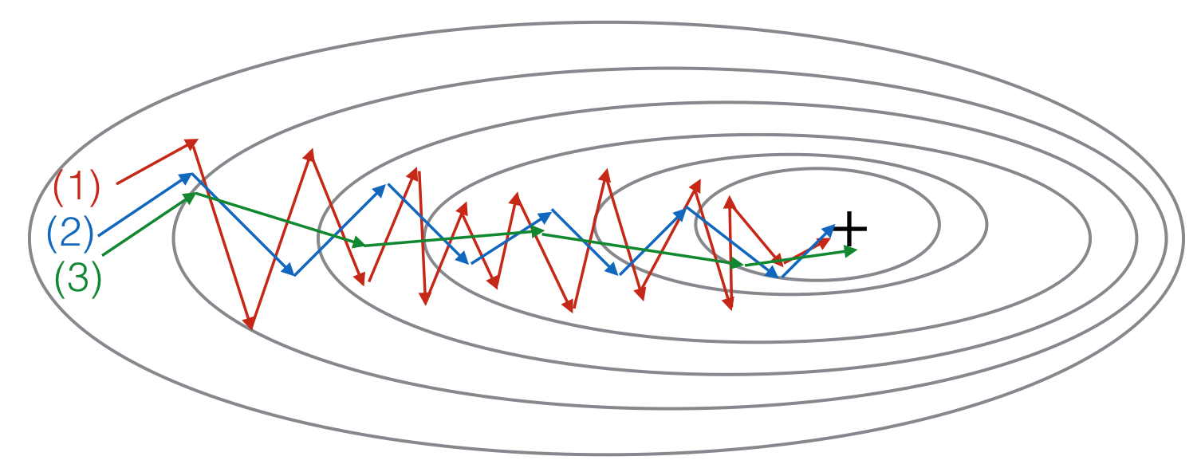

These plots were generated with gradient descent; with gradient descent with momentum (*β* = 0.5) and gradient descent with momentum (\beta*β* = 0.9). Which curve corresponds to which algorithm?

(1) is gradient descent. (2) is gradient descent with momentum (large *β*) . (3) is gradient descent with momentum (small *β*)

(1) is gradient descent with momentum (small *β*). (2) is gradient descent. (3) is gradient descent with momentum (large *β*)

(1) is gradient descent with momentum (small *β*), (2) is gradient descent with momentum (small *β*), (3) is gradient descent

(1) is gradient descent. (2) is gradient descent with momentum (small *β*). (3) is gradient descent with momentum (large *β*)

9. Suppose batch gradient descent in a deep network is taking excessively long to find a value of the parameters that achieves a small value for the cost function \mathcal{J}(W^{[1]},b^{[1]},..., W^{[L]},b^{[L]})J(*W*[1],*b*[1],...,*W*[*L*],*b*[*L*]). Which of the following techniques could help find parameter values that attain a small value for\mathcal{J}J? (Check all that apply)

Try tuning the learning rate *α*

Try better random initialization for the weights

Try mini-batch gradient descent

Try initializing all the weights to zero

Try using Adam

10.Which of the following statements about Adam is False?

Adam should be used with batch gradient computations, not with mini-batches.

The learning rate hyperparameter *α* in Adam usually needs to be tuned.

We usually use “default” values for the hyperparameters *β*1​,*β*2​ and \varepsilon*ε* in Adam (*β*1​=0.9, *β*2​=0.999, \varepsilon = 10^{-8}*ε*=10−8)

Adam combines the advantages of RMSProp and momentum

### Programming Assignment

#### Optimization Methods

### Heroes of Deep Learning (Optional)

元慶歡迎您, 很高興您今天可以加入我們的討論 當然 今天您是百度 IT 研究院的頭 而當大陸政府 當大陸政府開始找人來 建立國家深度學習研究實驗室 他們找上您來開始從事這些事情 我想我可以說您是 整個中國深度學習的第一把交椅 我想要問您一些工作上的問題 在這之前, 我想先聽一聽您個人的故事 您怎麼會從事這一個行業？ 實際上, 在我博士學位以前 我主修光學 是比較偏向物理 我覺得我的背景不錯 我的數學背景不錯 後來到美國 我當時想 我的博士要主修什麼? 我當時想 我猜我可以主修光學或者其他 回到 2000 年 我想奈米科技很熱門 但我想或許我應該學 更令人興奮的學科 這留下了一個好的機會當我在 UPenn 修課的時候 我遇到了 Dan Lee 後來, 他成為我的博士生導師 我想, 機器學習是一件很棒的事情 我非常興奮, 改變了我的主修 所以, 我在 UPenn 攻讀我的博士學位時 主修於機器學習 我在那裡待了五年, 這真的 令人興奮 我從頭學習很多東西, 很多演算法, 像是 PCA 在之前我都不懂 覺得我好像每天 都在學新的東西 對我而言是非常 令人興奮的經驗 這是很多起頭之一 雖然, 您做了很多事 但被低估了它的時間 是的, 我想 NEC 是個令人興奮的地方 我在那兒剛開始是一個研究員 再次, 讓我覺得, 哇 我學到了好多 實際上, 我在 NEC 後來 開始工作於電腦視覺 實際上我很晚才開始做電腦視覺, 比較晚 我第一件事情是 我參加 ImageNet 挑戰, 那是 ImageNet 第一年挑戰 我管理一個團隊做一個專案 很幸運, 我們很幸運我們很強 最後 我們實際上得了第一名 壓倒性的, 在比賽中的第一名 所以您是世界第一個 ImageNet 競賽的第一名 是的, 我就是在那個研討會作展示的人 那是一個很棒的經驗 那真的讓我進入了 很大規模的電腦視覺任務 從那時我便從事於 大規模的電腦視覺工作 當紐約時報標題出現時 (譯注: New York Times: How Many Computers to Identify a Cat? 16,000 ) 跟後來 AlexNet 出現時 真的讓我印象深刻 我想, 哇, 深度學習是如此的強大 從那時候起, 我花了很大的力氣在上面 所以，作為中國國家研究實驗室的負責人 國家研究院在深度學習 應該有很多的 令人興奮的活動在那裡 所以對於全世界的人, 看這段影片的人 他們應該知道 這個研究室在做什麼？ 這個國家工程研究室的任務是 建立真的很大型的 深度學習平台 希望成為最大的一個 或者至少是中國最大的一個 這個平台會提供人們 深度學習框架例如 PaddlePaddle 我們提供人們 很大規模的計算資源 我們也提供人們 很龐大的資料 如果人們能夠做研究 或開發好的技術在這些框架上 我們也提供大的應用程式 舉個例子, 一些技術可以應用 在百度的大應用程式上 所以技術水準 可以藉此整合及改進 我們相信整合 這些資源在一起 我想, 這會是 真的很強大的平台 我可以給您一些例子 舉個例子, 現在, 如果發表一篇論文 有人想重現它 最好是這個發表人 在某個地方提供原始程式 您可以下載這些程式到 您的電腦, 而且 您也能夠找到相關的資料集 或許您需要好的架構 來搭配您的計算資源以便跑得很順利 這些都非常花力氣 國家實驗室會讓 事情變得簡單一點 所以如果某人 用這個平台寫這個論文 來做這些工作及寫論文 那實驗室平台上會有 這些程式 而針對這個程式, 計算架構已經設定好 資料集也在 所以基本上，您只需要用 命令行(command line) 來重現結果 所以這對於資訊科技而言 是很大的紓解關於重現的問題 您很簡單，只花幾秒鐘 您可以從論文看到的東西開始學習 所以, 這真的很強大 這只是其中一個例子 我們努力去確定 我們提供很強大的平台 給這個社群跟這個產業 真的太棒了， 真的可以加速深度學習研究 是的.是的. 您可以給一點大概嗎? 有多少資源 中國政府放在這個 深度學習國家實驗室 我想對於這個國家工程實驗室 我想政府投資一些資金 在建設基礎設施 我想更重要的是 這將會是 中國旗艦級的平台 帶領很多深度學習的力量 包括像是國家級專案 跟很多的政策 這真的是很強大 我想對於百度 我們真的很榮幸 來做這個實驗室 在中國, 你是深度學習的中心 所以, 在中國有很多活動 全球觀眾還沒有意識到, 還沒有看到 那麼, 中國以外的人應該如何瞭解 中國的深度學習呢？ 是的, 我認爲在中國 特別是最近幾年 我想深度學習強化了一些產品服務 所以真的很繁榮 範圍從搜尋引擎, 到像是語句辨識 監控系統, 到電子商務, 很多地方 我想他們投資了很多 在深度學習上 同時也使用這個科技來 讓他們的生意更強大 我想在發展人工智慧時 這是非常重要的 我想對於我自己 同時很多人也這樣分享 我們相信這是很重要的, 通常稱為正向循環 舉個例子, 當我們開始 想建立一些科技, 會有一些資料 我們會試著一些演算法, 它會 發表一些產品來做這個服務 然後, 從用戶端取得資料 而獲得更多的資料 我們會發展更好的演算法 因為有了更多的資料, 我們知道什麼是好的演算法 有了更多的資料跟 更好的演算法 我們會有更好的科技來做產品服務 當然我們希望會吸引更多的消費者 來使用這個產品 技術更好 然後我們獲得更多資料 所以這是一個很好的正向循環 而這很特別 特別是在人工智慧技術上 相對於傳統科技, 像是雷射 我之前做過 這些技術的成長 比較是線性的 但對於人工智慧科技 因為這種正向循環 您可以想像, 某一種程度以後 會成長相當快速 而這是相當重要的 當我們在設計一個研究 當我們的 R&D 在設計時 我們朝著這個方向前進, 為了很快速來到這個快速改進的階段 但如果整個生意 沒辦法發現這種正向循環 如果我們沒辦法發現 這種強大的正向循環 這不會成功, 因為別人會 有強大的生意來 發現這個強大的正向循環 那他們比你更快來到這個階段 所以這是很重要的邏輯, 當我們看待它的時候 這麼說, 您需要 一家公司, 我們要往哪一個方向, 我們不要走哪一個方向 這絕對是一個非常重要的因素 要去考慮 今天, 無論是在中國, 在美國和全球 有很多人想進入深入學習 和希望進入 AI 領域 對於想進入這個領域的人, 你有什麼建議？ 現在, 一定有人從開源框架開始 我認為對大部分入門者 那是很強大的工具 當我開始學習我的深度學習時 並沒有很多開源的資源 時至今日, 在人工智慧, 特別是深度學習 有很棒的社群 有很多很棒的開發框架 像是 Tensor Flow, Caffe 現在稱為 Caffe 2, 是吧? 在中國有很棒的 PaddlePaddle 甚至在很多線上課程 他們告訴您如何使用這些框架 而今， 也有 很多公開的評測, 人們也會看到 很熟練, 很有經驗的人 他們在這些評測上作得多棒 所以, 基本上, 要去熟悉深度學習 我想這是很棒的起始點 您如何獲得這些知識的 事實上, 我用相反的方式做 我先學習 PCA (Principle Component Analysis), 然後學 LDA (Linear Discriminant Analysis) 所有這些 在我學習深度學習之前 基本上, 這也是好的方式 我們打下了很多基礎 我們學習了圖形模型 這些也都很重要 雖然現在, 深度學習已經變為主導 但理解這些，實際上會給您很好的直觀 有關於深度學習如何作用 有一天 也許會連結深度學習到 這些框架或這些途徑 我想已經很多這樣的連結 而這些會讓深度學習 更加豐富 我的意思是, 有很豐富的方式來做深度學習 所以, 我覺得有很多的開源 是好的開始 而這些都是很強大的資源 我也建議您也要學習一些 基本的機器學習的東西 謝謝您, 真的很有意思 即使我認識您很久了 也很多您的想法細節 我直到現在才知道， 很謝謝您 感謝您的邀請

# 符號

∥v∥22

a =

ß ββ